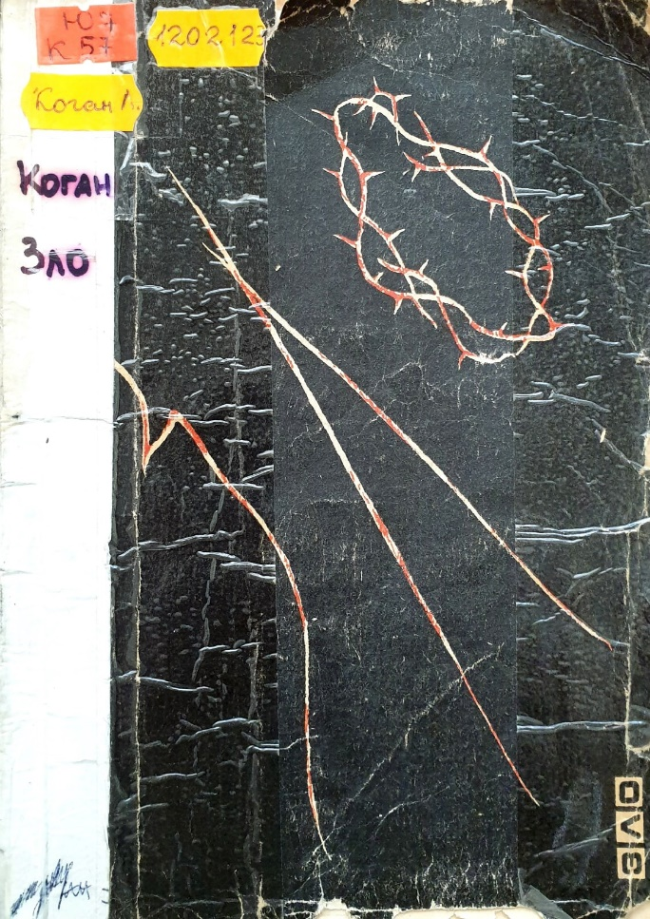**Аннотация**

**Коган Л. Н. Зло. Екатеринбург : Изд-во Урал. ун-та, 1992. – 112 с.**

Книга представляет собой философское эссе, посвященное «вечной» моральной проблеме. Автор задается вопросами: что такое зло и какова его природа. По мнению Когана, Зло — не только и даже не столько моральное, сколько социальное явление, при этом оно оказывается неизбежным фоном всей нашей жизни: межнациональные конфликты, взаимная ненависть политических группировок, организованная преступность, рэкет, повсеместные хищения и взятки, коррупция – все это актуально и для XXI в.

Книга вызовет интерес не только у философов, но и у массового читателя, ищущего ответы на вечный вопрос о противостоянии зла и добра.

**Ключевые слова:** революция, свобода, отчуждение, зло, добро, мораль, нравственность.

Работу по сканированию, редактуре и оформлению текста выполнили студенты департамента политологии и социологии:

Антропова Юля, Корякина Анастасия, Пушкарева Наталья, Савина Маргарита, Хорошавина Ксения.

ББК Ю7B-  
К57

Рецензенты  
доктор философских наук Ю. Н. Тундыков,  
кандидат философских наук Л. С. Лихачева  
Редактор А. В. Данилова

Коган Л. Н.  
Зло. — Екатеринбург: Изд-во Урал. ун-та, 1992. — 112 с.  
ISBN 5—7525—0360–4

Эта книга представляет собой философское эссе, посвященное «вечной» моральной проблеме. Какова природа бесконечно разнообразного зла? Есть ли злое начало в самом человеке? Автор не ограничивается общими рассуждениями о добре и зле, а пытается объяснить вакханалию зла в нашей сегодняшней жизни.  
Книга вызовет несомненный интерес не только у философов-специалистов, но и у массового читателя.

© Л. Н. Коган, 1992

**ОГЛАВЛЕНИЕ**

О ЧЕМ ЭТА КНИГА?  
  
Глава I  
ДОБРО И ЗЛО

Глава II  
ЧЕЛОВЕК — ЗВЕРЬ?  
  
Глава III  
МИРОВОЕ ЗЛО  
  
Глава IV  
ТЕРНОВЫЙ ВЕНЕЦ РЕВОЛЮЦИИ  
  
Глава V  
ОН УМЫВАЕТ РУКИ  
  
Глава VI  
СВОБОДА ИЛИ ОТЧУЖДЕНИЕ?

*Я не хочу и не могу верить, чтобы*

*зло было нормальным состоянием людей.*

*Ф. М. Достоевский*

**О ЧЕМ ЭТА КНИГА?**

Название ее может показаться читателю странным: обычно пишут книги о *добре*, рассматривая зло попутно как антипод добра, или о добре и зле в их взаимодействии и противоборстве. Книги о *зле* в нашей литературе, насколько мне известно, еще не было. Почему же автор решился взять именно такую тему?

Вероятно, она навеяна нашим трудным переходным временем. Моему поколению, родившемуся в первые годы Октября, в годы пионерского детства и комсомольской юности казалось, что если ему будет суждено дожить до преклонных лет, то оно воочию увидит коммунистическое Царство Добра. Никто из нас не поверил бы, что зло окажется неизбежным фоном всей нашей жизни, а под старость мы станем свидетелями его разгула. Межнациональные конфликты, взаимная ненависть политических группировок, организованная преступность, рэкет, повсеместные хищения и взятки, коррупция — об этом ли мы думали, мечтая дожить до конца столетия?!

Можно ли говорить о вечности, необоримости Зла? Чем объяснить обилие его в нашей нелегкой жизни? Может быть, именно поколению, пережившему и сталинскую диктатуру, и годы «застоя», и острейшие конфликты перестройки, стоит попытаться осмыслить сущность Зла?

Чаще всего о зле пишут в книгах и статьях по этике. Но с позиций анализа лишь нравственных конфликтов корни и природу Зла постичь невозможно, ибо Зло — не только и даже не столько моральное, сколько *социальное явление*. Австрийский философ Л. Витгенштейн (1889—1951) в лекции об этике справедливо говорил: «Если человек мог бы написать книгу об этике, которая была бы действительно книгой об Этике, то эта книга подобно взрыву разрушила бы все остальные книги мира»1. Увы, такую книгу мне написать не дано, а книг об этике (с маленькой буквы) написано уже более чем достаточно. Вот почему единственный выход я вижу в том, чтобы попытаться разобраться в проблеме зла прежде всего с позиций *социологии*, привлекая, где это нужно и возможно, кроме этики, и теологию, и искусство. Только это, как мне кажется, позволит несколько по-новому подойти к проблеме зла. Разумеется, говорить о зле, изолируя его от добра, невозможно. Поэтому в каждой главе оно будет рассматриваться в соотношении с добром. Однако важно, на какой из этих взаимосвязанных категорий делает акцент исследователь. Обычно в центре изложения оказывалось добро, я же попытаюсь сосредоточить внимание читателя на его антиподе.

Известно, что не было, пожалуй, ни одного крупного философа, который не рассматривал бы происхождение и сущность Зла. С полным основанием этот вопрос можно считать одним из «сквозных», проходящих через всю историю философии. В предлагаемой вниманию читателя книге историко-философский материал дается в каждой главе. От необходимости же специального историографического очерка автора освобождает наличие в советской литературе ряда забот, где содержится краткий исторический очерк анализа зла крупнейшими мыслителями прошлого2.

Как появились представления человека о зле? Как они персонифицировались в образе Дьявола в христианстве и аналогичных образах в других религиях? Какую эволюцию претерпел этот образ в наши дни? Существует ли, наряду с отдельными злыми поступками и иными проявлениями зла в межличностных отношениях людей, и так называемое «Мировое Зло», о котором много писали и пишут теологи и философы разных стран, и, если оно существует, то какова его природа? Думается, что все эти вопросы нетривиальны для нашей философской литературы.

Книга решает и другую задачу: познакомить читателя с разнообразием идей о природе зла, содержащихся в трудах крупнейших русских мыслителей XIX—XX вв. Эти идеи пока еще не стали предметом специального обобщения и анализа. То же самое следует сказать и о богатейшем материале мирового и отечественного искусства, прежде всего художественной литературы прошлого и современности. Разумеется, такой обзор далек от полноты, это только прикосновение к неисчерпаемым россыпям общественной мысли.

Все поставленные в книге проблемы интересовали меня не сами по себе, а в плане размышлений о сущности зла в современной повседневной жизни.

Я не надеюсь, что кто-либо из прочитавших эту книгу сразу же станет добрее, активно возненавидит зло и будет бороться с ним до конца своих дней. Но если внимательный читатель, перевернув последнюю страницу, задумается о зле в нашей жизни (в том числе - в его собственной), в чем-то согласится с автором, а с чем-то решит поспорить, я сочту свою задачу выполненной.

Я очень боюсь, что «проницательный читатель» (а нынче количество таких читателей неизмеримо увеличилось по сравнению со временем, когда Н. Г. Чернышевский писал «Что делать?»), прочитав заглавие этой книги, представит себе, что имеет дело с очередной дидактической морализаторской проповедью, доказывающей, что добро — это хорошо, а зло — плохо, и его следует избегать. Я старался исходить из принципа, провозглашенного великим русским философом В. С. Соловьевым в его книге «Оправдание добра»: «Я вовсе не желаю проповедовать добродетель и обличать порок, считаю это для простого смертного занятием не только праздным, но и безнравственным, потому что оно предполагает несправедливое и горделивое притязание быть лучше других»3. Точнее не скажешь! Думается, что гораздо полезнее постараться выяснить сущность зла и многообразие его проявлений. Что же касается морального выбора, то он остается на совести каждого.

Когда я писал эту книгу, у меня не раз возникала мысль — стоило ли концентрировать внимание людей на проблеме зла.

Данте упрекали, что в его «Божественной комедии» ад выписан куда рельефнее и ярче, чем рай.

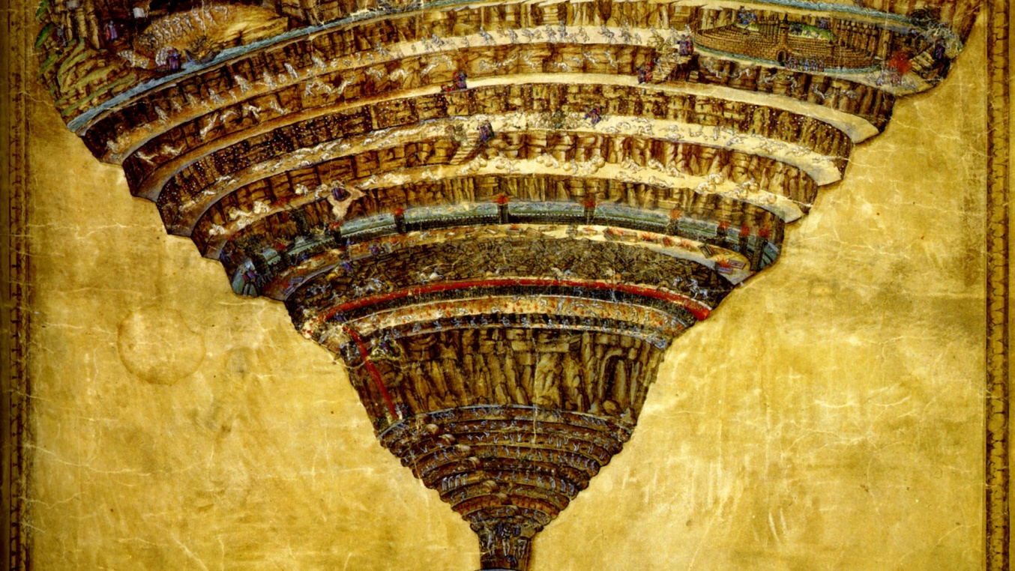

*Сандро Боттичелли. «Карта ада» п Данте. 1480-1490*

Не являются ли услугой злу новые рассуждения о нем? Но чем дальше двигалась моя работа, тем менее основательными казались мне эти доводы. Зло сегодня имеет иные личины, чем сто лет назад. Для того, чтобы бороться со злом, надо знать его обличия и маски. Прав Б. Вайль: если бы люди боялись говорить о зле, не было бы ни Достоевского, ни Шаламова4. Я бы добавил сюда и Гоголя, и Салтыкова-Щедрина, и М. Булгакова, и многих, многих других. Мысль о необходимости попытаться найти некоторые новые аспекты в понимании сущности зла стимулировала мои поиски, итоги которых я представляю сейчас читателю.

Я искренне благодарен профессорам В. Г. Иванову, Ю. Н. Тундыкову и доценту Л. С. Лихачеву за дружеские конструктивные критические замечания, сделанные ими в процессе подготовки книги к печати. Словом, как говорил американский поэт. Уолт Уитмен:

*Я сложу песню о зле, и о зле рассказать я должен,  
Ведь и во мне уживаются добро и зло, как и во всей моей жизни  
Я утверждаю, что зло относительно5.*

ЛИТЕРАТУРА

1. Витгенштейн Л. Лекция об этике // Даугава. 1989. № 2. С. 102.
2. См: Скрипник А. П. Проблема морального зла в истории домарксистской этики // Этическая мысль, 1988. Научно-публицистические чтения. М., 1988; фетисов В. П. Добро и зло. Опыт историко-философского анализа. Воронеж, 1982; Иванов В. Г. История этики древнего мира. Л., 1980; Он же. История этики средних веков. л., 1984; Гусейнов А. А., Иррлитц г. Краткая история этики. М., 1987; и др.
3. Соловьев В. С. Сочинения: В 2 т. М., 1988. Т. 1. С. 79-80.
4. См.: Вайл Б. Мы зябли, но не прозябали... // Согласие. 1991, 3. С. 178.
5. Уитмен У. Избранные произведения. М., 1970. С. 41.

**Глава I**

**ДОБРО И ЗЛО**

*Кто в состоянии исчислить, кто в силах взвесить, скольким и каким злом переполнено общество человеческое? Августин Блаженный. «О граде Божьем»*

К грустным мыслям пришел Августин, размышляя о зле жизни. Да и откуда было взяться иным? В 410 г. орды Алaриха разграбили Рим. Кончилась великая эпоха античности, начиналось средневековье. Навсегда ушла грандиозная для своего времени культура, варвары уничтожили римские древности... Под впечатлением падения Рима в том же 410 г. Августин и написал свой трактат «О граде Божьем».

Зло торжествовало вокруг, и нужно было иметь незаурядное мужество, чтобы поверить в неминуемую победу добра — Града Божия. С той поры прошло уже почти 1600 лет. На моем столе горит электрическая лампа, светится экран телевизора, за окном слышен отдаленный гул летящего высоко над городом авиалайнера... Все в мире изменилось, но зла в нем вряд ли намного убавилось. Просто оно стало более изощренным. XX век создал водородную бомбу, химическое, бактериологическое и лазерное оружие. Мир пережил две ужасные войны, превосходящие по количеству жертв все войны на планете с момента возникновения общества, взятые вместе. Чернобыль стал грозным предостережением человечеству. Почти через три четверти века после революции наша страна вновь переживает - тяжелое, смутное время.

Царство же Добра по-прежнему далеко. Со времен Августина оно, увы, не приблизилось. Почему же зло столь устойчиво? Для понимания этого следует, вероятно, выяснить: что такое зло и что такое добро, какова их сущность? Иначе весь наш разговор окажется по меньшей мере беспредметным.

1. **Нет худа без добра**

Так гласит известная народная пословица. Казалось бы, сущность добра понимает каждый. Но дать общее определение добра — дело не такое простое, ибо любое определение неизбежно в какой-то степени упрощает и огрубляет отражаемое им явление реальной жизни.

Иногда полагают, что добро тождественно *нравственному*: если я не нарушаю норм морали, значит, я добр. Думается, что с таким подходом согласиться нельзя. Соблюдение норм морали — самое элементарное требование общества к человеку. Но если я не делаю ничего плохого, то это отнюдь не свидетельство моей доброты. Чеховский Человек в футляре, как известно, неуклонно соблюдал нормы морали, в то же время добрым его никто не назовет. Доброта начинается там и тогда, где и когда человек делает хорошее другим людям, коллективу, обществу.

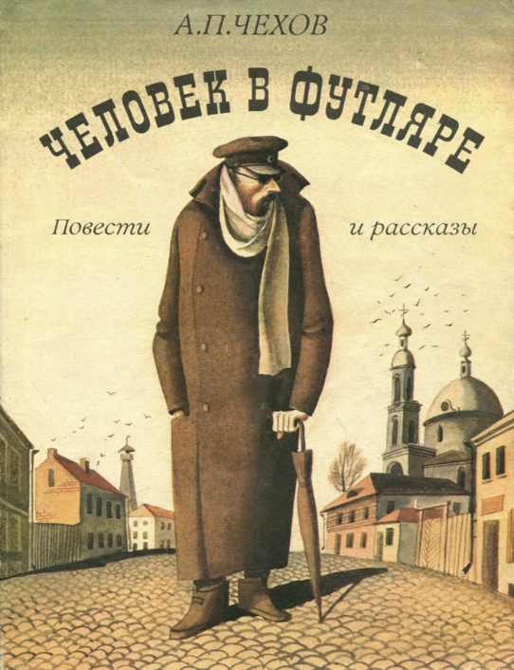

*Обложка сборника рассказов Чехова «Человек в футляре»*

Следование нормам морали — необходимое условие добра, но еще не само добро.

В советской литературе по этике добро нередко отождествляют *с благом*. Действительно, таковым всегда оказывается результат любого доброго поступка. Однако, если всякое добро — благо, то далеко не всякое благо может быть названо добром. Человек не способен существовать без минимума материальных благ — воздуха, воды, пищи, одежды... Но вряд ли воду можно считать добром, а вот поступок человека, отдающего последний глоток воды из своей фляги умирающему от жажды другу, — это добро. Оно всегда и везде связано с действиями, поступками, по крайней мере — со стремлениями человека. Добро в нашем примере — именно поступок, потому-то религия благословляет не сами блага, а руку, дающую иx.

Таким образом, *добро — это сознательные, бескорыстные, продиктованные внутренним побуждением действия и поступки, направленные на благо людям (другому человеку, коллективу, обществу)*. Соответственно, добрыми можно назвать и побуждения к таким действиям. Этим, очевидно, и будет определена сущность добра. Отсюда следует особенно важный для понимания позиции автора вывод: добро — всегда проявление свободы человека, акт его свободной воли, свободного выбора. Ведь изнемогающий от жажды человек в нашем примере мог и не отдать остатки воды своему другу, а выпить их сам. Однако он свободно пошел на лишения, может быть, и на смерть, с целью спасения жизни товарища. В добром поступке всегда выделяется благородная цель, ради которой он совершается, и свободная воля к осуществлению, реализации этой цели. Без единства указанных двух элементов добро не существует.

Добро всегда бескорыстно. Скажем, врач удаляет пациенту больной зуб и избавляет его от страданий. Понятно, что он делает доброе дело, но ведь лечение больного - его служебная, профессиональная обязанность. Честно и квалифицированно выполняя ее, врач еще не вправе претендовать на то, чтобы считаться добрым человеком. Более того, в жизни он может быть и злым, и завистливым, и склочным... Каждому известно немало и таких случаев, когда человек делает что-то хорошее другому в расчете на ответную благодарность — деньги, протекцию, благосклонность начальства и т. д. Там, где действует известное древнеримское изречение «Do ut des» («даю, чтобы, и ты дал»), не может быть и речи о добре.

Подчас человек делает добрые дела, следуя какому-то приказу, распоряжению, принуждению. Тогда подобное «добро» оказывается мнимым, вынужденным. Подлинное добро всегда делается по внутреннему побуждению, когда человек просто не может действовать иначе в той или иной ситуации. Это его внутреннее желание, внутреннее побуждение...

Иногда человек творит добро вопреки своим собственным эгоистическим интересам. Такие поступки, разумеется, особенно ценны. Однако тот или иной отдельно взятый поступок еще не может служить основанием для целостной нравственной оценки личности.

______________________________________________________________

**,,**

**Вряд ли найдется в мире злодей, который не имел бы в своем активе хотя бы один добрый поступок.**

*Доброта — это линия, направленность всего поведения.* То же самое следует сказать и о зле: здесь надо различать злые мысли, отдельные злые поступки и зло как направленность личности, как характеристику, всего ее поведения.

Начиная разговор о добре и зле, сразу же отметим, что они существуют только в процессе взаимоотношений людей, отношений человека к другим людям, к тем или иным социальным группам, к обществу в целом. Если представить себе невозможное, а именно человека, полностью изолированного на протяжении всей его жизни от общества, то он не сможет быть ни добрым, ни злым. С другой стороны, добро и зло мы ожидаем только от других людей, от тех или иных социальных групп, от общества. Добро или зло являются объективной характеристикой, качественной оценкой тех отношений, которые складываются у человека (группы) с другими людьми, группами и обществом.

Польский философ Ян Щепаньский в книге «Дела человеческие» отмечал, что помимо мира вещей и внутреннего мира человека существует еще «третий мир», «мир между нами»1. Именно к этому миру, миру общественных отношений, и принадлежат добро и зло.

Общественные отношения весьма многообразны, различают экономические, политические, правовые, религиозные, нравственные, эстетические отношения между людьми. Относятся ли добро и зло только лишь к сфере нравственных отношений или они характеризуют объективное нравственное содержание, дают нравственную оценку любых общественных отношений?

Думается, что истинна последняя точка зрения. Можно с полным основанием говорить о нравственном (или безнравственном), в каждом из социальных отношений. В этом и проявляется всеобщность морали. К. Маркс и Ф. Энгельс ярко показали зло, которое неизбежно несет эксплуатация человека человеком, зло политических отношений во Франции в эпоху Луи Бонапарта; зло крепостнических отношений в Восточной Европе и т. д. Очевидны добро и зло в религиозных, правовых, педагогических и эстетических отношениях. Прав Щепаньский, говоря, что моральный закон И. Канта содержится не во мне, а лишь между мной и другими2.

Хотя добро и зло - антиподы, однако их противоположность и противоборство не исключают ряда переходных состояний между этими крайними полюсами. Добро и зло часто уживаются в одном человеке. Само добро подчас переходит в зло, и наоборот. Понимания этой взаимосвязи иногда не хватает нашим писателям и кинематографистам, привыкшим со школы к резкому разделению «положительных» и «отрицательных» героев.

**__________________________________________________________________**

**,,**

**Великое и доброе по своей природе чувство — любовь подчас переходит в ненависть.**

Таковы, например, тяжелая, исступленная Любовь Рогожина к Настасье Филипповне («Идиот» Ф. М. Достоевского) или Дмитрия Карамазова к Грушеньке («Братья Карамазовы»). При всей взаимосвязи, любых взаимопереходах добро и зло надо четко отличать друг от друга. Потеря критериев добра, смешение и даже отождествление добра и зла неминуемо ведут к катастрофе, к нравственному распаду личности и общности. Это великолепно показал Ф. М. Достоевский. Последняя грань нравственного кризиса Николая Ставрогина — именно отождествление добра и зла («Бесы»).

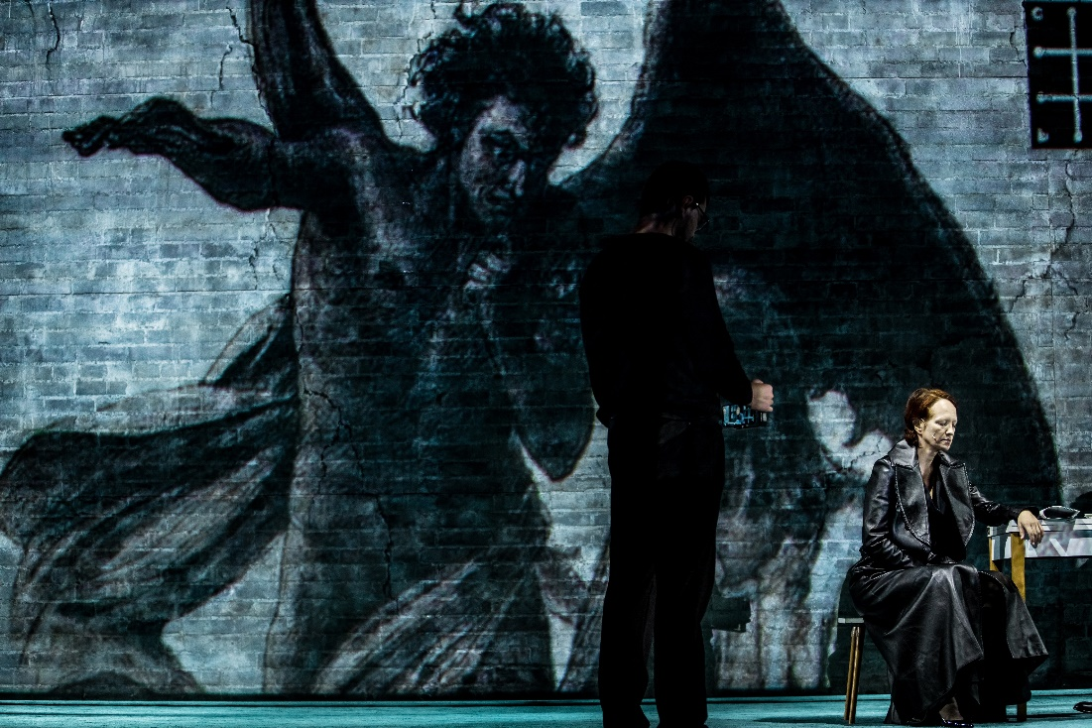

*(«Бесы» Достоевского - Театр в Новосибирске, фото со спектакля)*

В эпилоге «Преступления и наказания» Раскольников видит в бредовом сне конец мира.

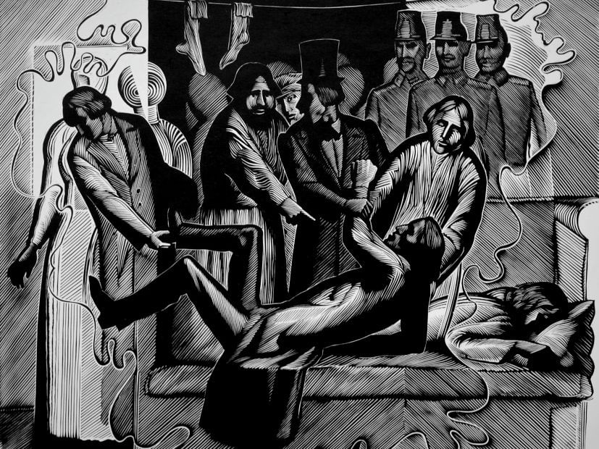

*Иллюстрация к произведению Достоевского «Преступление и наказание»*

И он связан с тем, что люди «не смогли согласиться, что считать злом, что добром. Не знали кого обвинять, кого оправдывать»3.

Сейчас много пишут о снисхождении, милосердии к преступнику. Но не слишком ли дорого подчас обходится такое милосердие? Практика показывает, что немалое количество осужденных «условно» совершают другие, еще более тяжкие преступления. Не превращается ли здесь добро в свою противоположность?

Уже не одно столетие идет спор, может ли врач прекратить мучения безнадежно больного человека, вызвав преждевременную смерть. Добро это или зло? Ответа на заданный вопрос во врачебной этике нет, и я не уверен, будет ли он когда-либо.

__________________________________________________________________

**,,**

**При анализе добра и зла явно недостаточно двух красок — белой и черной — здесь нужны, пожалуй, все оттенки палитры!**

Очевидно поэтому сами признаки зла не могут рассматриваться как простые антиподы признаков добра. Например, обычно говорят, что если добро бескорыстно (иначе это только иллюзия добра), то зло делается из корыстных побуждений. Как правило это верно, только как правило. Может быть и безмотивное зло, не только не приносящее никакой личной или групповой выгоды, но и вредное для самого носителя зла.

Есть немало случаев, когда подростки (а подчас и взрослые) бессмысленно мучают животных — собак, кошек, птиц, убивают их. Растет и количество жестоких безмотивных убийств людей*.

«Безмотивное» зло, конечно, тоже имеет причину. Это чаще всего — общая озлобленность, крайняя социальная напряженность общественной жизни. Однако по отношению к конкретному человеку его избиение или убийство оказывается совершенно безмотивным. Рост числа безмотивных преступлений — яркое свидетельство социального неблагополучия.

Добро чаще всего имеет конкретного носителя, зло же может быть и безличным (смерть, стихийное бедствие, болезни и т.д.). Именно это безличное зло отразилось в представлениях о Мировом Зле, речь о котором пойдет дальше. Добро, как уже подчеркивалось в его определении, делается сознательно, преднамеренно. Зло может быть и непреднамеренным, нечаянным (таковы, скажем, несчастные случаи и аварии на производстве и пр.).

Объективные проявления добра при всем изменении их конкретного содержания остаются в разные эпохи сравнительно устойчивыми и постоянными. Мне трудно назвать какие-либо принципиально новые виды добра, которые принес бы наш век.

«...Добро останется добром в прошлом, будущем и настоящем», писал В. Высоцкий4. Зло же непрерывно меняется, выступает все в новых и новых обличиях, что затрудняет его общее определение.

Откуда же проистекает зло? Где его источник? Можно ли дать общее его определение? Над разрешением этих вопросов мысль бьется с момента возникновения философской рефлексии. Я бесконечно далек от претензии окончательно решить их и попытаюсь только предложить один из возможных вариантов подхода к ним.

* *Безмотивные преступления встречались, конечно, и раньше. Говоря об огромной преступности на Сахалине в конце прошлого века, А. П. Чехов замечает: «...большинство убийств поражает своей бессмысленностью и жестокостью» (Чехов А. П. Полное собрание сочинений и писем. Т. 11. М., 1948. С. 192)*

**2. Вечное и преходящее**

Действительно, как многолико, как многообразно зло! Злом мы называем и скверный поступок мальчика, обидевшего свою младшую сестренку, и воровство, насилие над личностью, и захватническую войну, геноцид, эксплуатацию...

Таким образом, зло может различаться по масштабам своего. проявления: зло, причиненное отдельному индивиду, той или иной группе людей, большой или малой их общности, целому народу (государству, стране). Наконец, жертвой зла (экологических катастроф, атомных взрывов и т. д.) может оказаться и все человечество.

Как уже говорилось, зло в соответствии с его мотивами подразделяется на преднамеренное и недовольное. Субъектом, носителем Зла выступает та или иная личность, группа, организация, социальный институт (например, институт кровной мести у ряда пародов). Вместе с тем категорически следует отвергнуть распространенное в последнее время представление о целых народах или странах как субъекте-носителе зла. Известно, что долгое время (а кое-кто и сегодня) на Западе именовали нашу страну «Империей зла», а советский народ — его носителем. Такие обвинения выдвигались многими политиками, советологами, публицистами. В речи в Вашингтоне 30 июня 1975 г. А. И. Солженицын говорил о коммунизме: «Вот концентрируется Мировое Зло огромной ненависти и силы. Оно растекается по земле, и надо встать против него»5.

Нельзя отождествлять фашизм с немецким народом или, подобно И. Шафаревичу, считать «малый народ» повинным во всех наших бедах. Нет «добрых» и «злых» народов; в каждом народе есть и добрые, и злые люди. Ни один народ не может рассматриваться как носитель зла. Это надо особо подчеркнуть сегодня, когда в межнациональных конфликтах безответственные люди носителями зла объявляют русский, армянский, азербайджанский или осетинский народы, крымских татар, евреев, турок-месхетинцев и т. д.

Зло может быть тайным, завуалированным и явным, открытым - таково его деление по способу проявления. Оно подразделяется также на прямое и косвенное. Зло, причиненное одному лицу, может косвенно, рикошетом отразиться на многих других.

Как видим, разобраться в многочисленных проявлениях зла очень нелегко. Не случайно поэтому и в истории философской мысли прошлого, и сейчас, в XX веке, столь различны подходы к определению этого явления.

Прекрасную подборку основных определений зла в истории философской мысли дает К. Ясперс в статье «Радикальное зло у Канта»:

— истолкование зла как следствия присущей всему сущему негативности (Гегель);

— как результат небытия, которое делает возможным* все бытие (Плотин);

— необходимость зла для гармонии целого, при которой добро проявляется только через зло (стоицизм);

— зло как следствие самих основ бытия, которое предполагает единство добра и зла (Заратустра);

— зло как удачное, сильное, превосходящее добро (Ницше);

— зло – иллюзия, ибо человек из-за конечности своего разума рассматривает как зло то, что на деле не является ни добром, ни злом (Спиноза)6.

Однако, если попытаться сгруппировать подходы, хотя бы в первом приближении классифицировать их, то окажется, что на деле все они, в конце концов, сводятся к трем основным.

1) Зло кроется в межличностных отношениях людей и порождается нарушением принципов и норм морали, законов, заповедей религии. Крайним выражением этой точки зрения выступает мысль, будто бы зло заключено в самой природе человека, заложено в нем от рождения и, стало быть, борьба с ним бесполезна.

2) Зло вообще не зависит от человека и от общества в целом: оно заключено в мироздании и сущность его таинственна, недоступна разуму.

3) Зло порождено реальными, земными общественными отношениями людей, условиями их социальной жизни, несправедливым общественным строем.

Соответственно этим трем подходам обычно различают *моральное, мировое и социальное* зло.

Я прошу читателей запомнить названные подходы, поскольку они определяют всю структуру книги. Сначала мы рассмотрим моральное зло (в этой и следующей главах), затем попытаемся показать сущность и подлинный характер Мирового Зла (глава III) и, наконец, в последних главах речь пойдет о социальном зле. Лишь после такого анализа мы сумеем подойти к определению зла и решить вопрос о возможности его определения.

* * *

Как возникли человеческие представления о зле? Их появление, очевидно, было связано со становлением у первобытного человека чувства собственного «я». Только в результате этого и могло возникнуть чувство обиды от несправедливости, источником которой оказывались другие люди, причинившие это зло. Потребовался, вероятно, весьма значительный период времени для появления отвлеченного, абстрактного представления о зле. Первоначально подобные представления персонифицировались в образе злых духов, демонов, чертей и т. д., и, наконец, с возникновением философской рефлексии появились философско-этические представления.

История философской мысли в той или иной мере отражала генезис и эволюцию общественного сознания. Поэтому одной из первых развернутых и обоснованных философских теорий зла стали представления древнегреческого философа Платона о Зле как несправедливости. «Делать людям зло или поступать несправедливо разницы нет никакой», - пишет он в диалоге «Критон» 7. Правда, у Платона зло понимается и как невежество, и как страдание, но и в этом случае зло в конце концов сводится тоже к несправедливости 8. Самое большое зло, по Платону, это безнаказанная несправедливость9.

C этими утверждениями трудно спорить. Любое нарушение справедливости всегда является злом. Сложнее другой вопрос - что считать справедливым? Понятия о справедливости существенно изменялись от эпохи к эпохе. Платон, например, утверждал справедливость рабства, с чем мы, конечно, согласиться не можем. Это показывает только то, что сами понятия о добре и зле исторически конкретны и зависят от понимания справедливости и несправедливости.

С определенными поправками идеи Платона о сущности зла были восприняты философами-просветителями XVI—XVIII вв. Зло – то, что приносит неприятности, неудовольствие, противостоит полезному — утверждал Б. Спиноза10. По мнению Т. Гоббса, зло – то, что не нравится человеку11, и сегодня понимание зла как несправедливости сохраняется в советской литературе. Скажем, в «Философском энциклопедическом словаре» зло рассматривается как нравственно-отрицательное, предосудительное в поступках и мотивах людей, в явлениях социальной действительности12. Зло во всех этих случаях выступает как нарушение норм и принципов нравственности, как безнравственный поступок.

Сразу же возникает вопрос, можно ли тогда дать общее определение зла? Известно, что общественная мораль не оставалась неизменной в разных формациях и цивилизациях. Более того, в одну и ту же эпоху система морали различна у разных наций и противоположных классов внутри них. Абсолютизация классового подхода, долгие годы царившая в нашей идеологии, фактически привела к отрицанию общечеловеческих характеристик добра и зла. Так, в работе «Марксизм и вопросы языкознания» И. В. Сталин провозглашал: «Идеи и представления, нравы, нравственные принципы, религия, политика у буржуа и пролетариев прямо противоположны»13. Интересно, кому отказывал бывший слушатель духовной семинарии в возможности быть правоверным христианином или мусульманином – буржуа или пролетариям?

Если бы не было преемственности между различными эпохами, то не существовало бы и мировой культуры, нельзя было бы говорить и об истории морали. Однако в историческом, временном всегда раскрывается непреходящее, вечное, оно объединяет и различные периоды истории общественного сознания людей – философии, религии, искусства, морали. В любой национальной и классовой системе морали «просвечивает» общечеловеческая ее основа, то, что присуще всем эпохам и всем народам. Что же можно отнести к общечеловеческому в исторической системе морали?

В нашей литературе по этике оно чаще всего сводится к так называемым «простым» (элементарным) нормам, регулирующим нравственные отношения. О таких «простых нормах писали К. Маркс и В. И. Ленин14. Сразу же возникает несколько вопросов: почему это «простые» правила и нормы? По какому критерию их можно отличить от «сложных»? Какие нормы и принципы относятся к их числу? Можно ли их назвать общечеловеческими?

Обычно, говоря об этих нормах, в первую очередь имеют ввиду библейские заповеди, направленные против морального зла. Они содержатся во второй книге Моисея («Исход»): 1) не сотвори себе других богов, 2) не создавай себе кумира, 3) не произноси имя Господа всуе, 4) отдай субботу на служение Господу, 5) Чти отца своего и мать свою, 6) не убий, 7) не прелюбодействуй, 8) не кради, 9) не лги, не лжесвидетельствуй, 10) не желай дома, жены, раба или рабыни, вола своего ближнего15. Все ли они являются общечеловеческими? Вряд ли. Первые четыре заповеди имеют явно религиозный характер и не могут быть приняты всеми людьми (например, представителями других — особенно политеистических религий). Пятая заповедь не выступает запретом, хотя она несомненно является общечеловеческой. Непосредственно против зла обращены заповеди с шестой по десятую. Эти заповеди Ветхого Завета были повторены и дополнены в Нагорной проповеди Иисуса Христа16, в частности, именно там содержатся заповеди непротивления злу.

В этих заповедях, как и в ряде других текстов Библии, синтезированы идущие еще от родового строя принципы и нормы народной морали. Так, среди «панча-махаварата» обетов древнеиндийской секты джайнистов (VII—VI вв. до н. э.) – мы находим принципы неповреждения жизни, воздержания от лжи, воздержания от воровства.

В древнеиндийских «Законах Ману» определены суровые наказания за кражу, ложь и прелюбодеяние18. Аналогичные моральные запреты были и в древнем Китае. В библейских заповедях отражен многовековой социальный опыт разных народов мира – в этом причина их непреходящего значения. Конечно, каждая эпоха вносит свои нюансы в понимание этих норм, однако они выдержали «испытание временем» и показали свое действительное общечеловеческое содержание.

Часто считают, что общечеловеческое проявляется в классовом. Но всегда ли это так? Что классового, скажем, в заповедях «не лги», «не кради», «не прелюбодействуй» и т. д. Найдется ли класс, который открыто сможет призывать ко лжи, к воровству, к разврату? Другое дело, что представители разных классов и их лидеры в большей или меньшей мере нарушали эти заповеди. Однако это не дает права считать всю современную буржуазию «циничной и бессовестной»19, равно как и весь рабочий класс застрахованным от лжи, лицемерия или воровства.

В советской литературе по этике к общечеловеческим нормам относились и заповеди, связанные с трудом, патриотизмом, дисциплиной и т. д. Возникает совершенно фантастический симбиоз библейских заповедей с известным «Моральным Кодексом строителя коммунизма». В результате теряется всякая грань между общечеловеческими нормами морали и нормами, имеющими применение в ту или иную конкретную эпоху, тем или иным классом, в той или стране.

Одно и то же событие разными политическими силами нередко оценивается по-разному. Для большинства населения земного шара захват Кувейта Ираком стал огромным злом, а некоторые руководители арабских стран расценили этот акт чуть ли не как благодеяние. Можно ли отсюда сделать вывод, что объективной оценки зла нет и быть не может? Такой вывод был бы ошибочен. Историческая практика, время все ставят на свои места и, казалось бы, надежно спрятанное и замаскированное зло рано или поздно выходит наружу и становится предметом всеобщего осуждения. Зло сталинской эпохи — яркий тому пример.

Как всякая оценочная категория, зло сочетает в себе объективное и субъективное. У человека могут быть очень добрые мысли и побуждения, установки и желания, не воплощенные в реальные действия, дела. «Благими намерениями вымощена дорога в ад», – гласит известная пословица. Злые мысли и побуждения, конечно, сами по себе предосудительны, но злом они становятся только воплотившись в поступки, действия. Именно действия, дела и являются прежде всего объектом нравственной оценки, хотя таким объектом могут стать и мысли, желания, если они правдиво высказываются.

Талейран говорил, что язык дан человеку для того, чтобы скрывать свои мысли. Добрые побуждения вряд ли стоит скрывать (правда, в наше время некоторые люди, особенно молодые, стесняются прослыть добрыми). Злые же помыслы чаще всего прячут от посторонних. Что касается реальных действий, то они могут быть по достоинству объективно оценены, хотя такая оценка весьма не проста. Дело в том, что осуждая зло, мы этим самым, во-первых, соотносим оцениваемый поступок с определенными моральными принципами и нормами, а для этого надо не только их знать, но и признавать как всеобщие и обязательные. Во-вторых, надо ясно представлять себе, в чем конкретно состоит нарушение этих норм, т. е. провести анализ оцениваемого поступка. В обоих случаях возможны определенные отклонения и ошибки, в результате которых может быть возведено напрасное обвинение или наоборот, невольно оправдано действительное зло. Вот почему на таком ответственном форуме, как съезды народных депутатов, ораторам нередко приходится извиняться за неверно данные оценки.

Даже содержание христианских общечеловеческих заповедей отнюдь не столь просто и самоочевидно, как это кажется на первый взгляд, на что указывал еще Ф. Энгельс20. Возьмем, к примеру заповедь «не прелюбодействуй». В старой России, как и во многих других христианских странах, прелюбодеянием называли любое нарушение моногамии брака, любые отношения, не скрепленные брачными узами. Строгие моралисты стоят на этой максималистской точке зрения и сегодня. Но, честно говоря, еще в школьные годы я не мог согласиться с Л. Н. Толстым, считавшим прелюбодеянием связь Анны Карениной с Вронским.

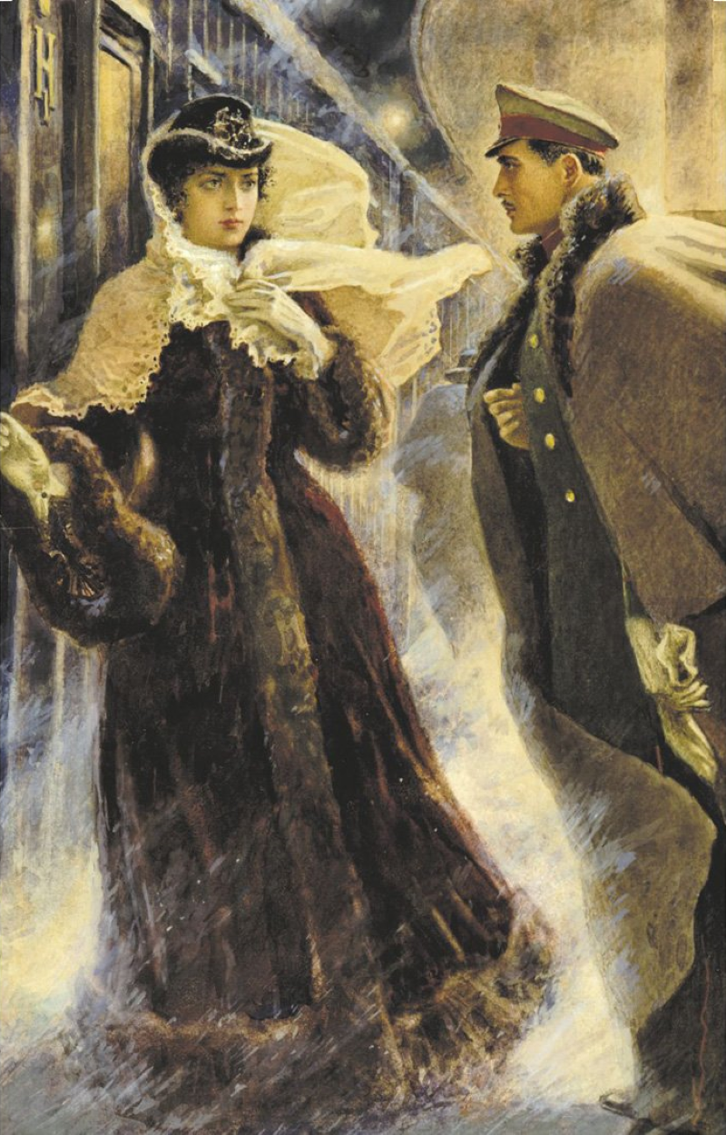

*Репродукция иллюстрации А.Н. Самохвалова к роману Л. Толстого "Анна Каренина". Государственный музей Л.Н.Толстого в Москве.*

Мне всегда казалось, что брак без взаимной любви значительно более аморален, чем основанная на взаимной любви связь, не освященная соответствующей записью в церковных или гражданских реестрах. Несомненно аморально и преследование женщины, не сумевшей создать свою семью и имеющей внебрачного ребенка, а тем более самих этих «незаконнорожденных» детей. Человеческие отношения, в том числе и отношения между полами, очень сложны и не поддаются стандартным, шаблонным решениям. На мой взгляд, злом является не прелюбодеяние в указанном выше понимании этого слова, а разврат, к которому следует отнести не только сексуальные извращения, но и любые интимные связи, не основанные на искреннем чувстве.

Не может быть двух мнений по вопросу является ли злом убийство. Однако и, здесь необходим конкретный подход. В ряде случаев не может считаться злом убийство бандита в процессе вынужденной необходимой самообороны. В недавнее время некоторые «гуманисты» клеймили советских солдат – участников войны в Афганистане. Разумеется, эту войну никак нельзя назвать справедливой, но нечестно обвинять в ней выполняющего свой воинский долг солдата. К тому же многие «афганцы» были обмануты и искренне верили, что, сражаясь на этой земле, они выполняют свой интернациональный долг и защищают безопасность Родины. Спорным является и вопрос о правомерности смертной казни за особенно жестокие и опасные преступления.

Злом выступает и неуважение к родителям. Как говорится, «сердцу не прикажешь»: можно больше или меньше любить родителей (или одного из них), но уважать, чтить их в принципе обязан каждый, хотя, на мой взгляд, и здесь встречаются довольно сложные ситуации. Одну из них исследовал в «Скупом рыцаре» А. С. Пушкин. Мог ли Альбер «чтить» своего отца, потерявшего из-за алчности человеческий облик? Герцог, которому он жалуется на отца, говорит:

*Я верю, верю: благородный рыцарь,*

*Таков как вы, отца не обвинит*

*Без крайности. Таких развратных мало...*21

Сам факт обвинения отца для Пушкина – крайность! И в этой «крайности» виноваты не только отец и сын, но и время: «ужасный век». Время, когда сын идет против отца, брат против брата, объясняет такие конфликты, но не оправдывает их! Порождением «ужасного века» становятся «ужасные сердца» людей, способных поднять меч против отца (равно как и против сына). Я привел только один пример конфликта «отцов и детей». А их огромное множество в мировой литературе. Какой бы из них мы ни взяли, каковы бы ни были его причины и смягчающие вину «детей» обстоятельства, этот конфликт всегда будет «ужасным». В последнее время много написано о Павлике Морозове. Оправдать его донос невозможно, но Павла нельзя представлять себе злодеем, как это делают некоторые наши публицисты. Он — жертва, и не только потому, что ужасно убийство ребенка, он - жертва нашего режима, господствующей системы «коммунистического воспитания», оправдывающего любое действие, если оно совершено во имя торжества диктатуры рабочего класса. Сама эта коллизия куда более трагична, чем в «Скупом рыцаре». «Ужасный век» воспитал Павла и выдал ему индульгенцию на зло!*

Злом является и преступное отношение родителей к детям и, право же, трудно судить, что страшнее меч, поднятый сыном против отца, или же поступок матери, отказавшейся от своего ребенка и сдавшей его в детский дом, чтобы он «не мешал, ей жить»?! И здесь действует та же «власть тьмы», говоря словами Л. Н. Толстого.

Во всех рассмотренных случаях зло оказывается и нарушением того нравственного закона («золотого правила нравственности»), истоки которого восходят еще к учению Конфуция – философа древнего Китая. В его интерпретации это правило гласит: человек не должен поступать по отношению к другим так, как он не хотел бы, чтобы другие поступали с ним самим22. Подобную мысль мы встретим в Евангелии от Матфея: «И так во всем, как хотите, чтобы с вами поступали люди, так поступайте и вы с ними»23.

* «Подвиг» Павла Морозова был типичен для того времени. В повести А. Никулькова «Школьники», действие которой происходит в предвоенные годы, комсомолка-восьмиклассница Вера Стрельцова идет в НКВД с доносом, что у ее отца по вечерам часто бывают какие-то люди. Этого факта было достаточно для доноса. (См.: Никульков А. Школьники // Сибирские огни. 1990. № 11. с. 58).

Философскую формулировку этого «золотого правила», как известно, дал И. Кант: «Поступай только согласно такой максиме, руководствуясь которой ты в то же время можешь пожелать, чтобы она стала всеобщим законом»24. Кант требовал, чтобы другой человек, его счастье и свобода стали целью для каждого из нас, он считал безнравственным использование других людей в качестве средства для достижения нашей собственной цели. Долгое время «категорический императив» (предписание) Канта приводился в нашей литературе как пример надклассового, внеисторического подхода к морали. Я, конечно, далек от мысли абсолютизировать этот императив и сводить к нему все сложнейшие исторические нравственные коллизии, но в то же время нельзя не видеть в мысли о человеке как о цели, а следовательно и в этом законе, глубокого общечеловеческого содержания. Можно сказать, что любое нарушение этого закона зло, хотя далеко не все зло в мире сводится к его нарушениям.

Моральное зло — нарушение не только общечеловеческих, но и исторически-конкретных (классовых, национальных, профессиональных и т. д.) норм морали. Моральные коллизии не в состоянии охватить ни одна норма, ни один абстрактный закон, настолько они противоречивы и многообразны. Дело осложняется еще и тем, что зло (умышленно или непреднамеренно) прикрывается маской добра, вот почему распознать его подчас очень трудно.

**3. Маска, я тебя знаю!**

Внимательный читатель «Фауста» Гете заметит, что Мефистофель непрерывно меняет свои обличия. То он обращается в пса, то принимает облик студента, то преображается в испанского гранда; во дворце императора он предстает в платье шута, а в чертогах Елены становится безобразной старой ведьмой - Форкиадой... Эти превращения символичны:

**_________________________________________________________________**

**,,**

**Самая опасная, самая лицемерная и, вероятно, самая распространенная особенность зла – его постоянные маски, в том числе маскировка под добро.**

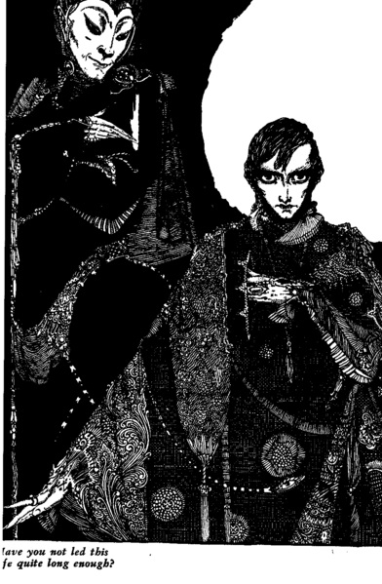

*Гарри Кларк. Иллюстрация к специальному изданию «Фауста» Гёте. 1925*

Французский просветитель XVII в. Франсуа де Ларошфуко писал: «Как ни злы люди, они все же не осмеливаются открыто преследовать добродетель. Поэтому, готовясь напасть на нее, они притворяются, будто считают ее лицемерной» 25. Человек обычно ищет оправдания зла перед другими и перед самим собой, а подчас и перед историей. Одни делают вид, что творят зло с отвращением. Те, кто читал «Двенадцать стульев» И. Ильфа и Е. Петрова, помнят, конечно, сентиментального воришку - завхоза Альхена. «Все существо его протестовало против краж, но не красть он не мог. Он крал, и ему было стыдно. Крал он постоянно, постоянно стыдился, и поэтому его хорошо бритые щечки всегда горели румянцем смущения, стыдливости, застенчивости и конфуза» 26.

Сколько и сегодня подвизается у нас альхенов! Более того, высокопоставленные альхены даже произносили пламенные речи о благе народа и государства, клейм или казнокрадство, выдавали себя за рачителей народного добра, а под шумок расхищали миллионы и миллионы. Здесь, пожалуй, проявилась своеобразная «вершина» мимикрии зла.

Учтем и другую ситуацию. Кант показал, что далеко не всегда индивид отчетливо сознает, что выбирает именно не добро, а зло. Конечно, если он крадет, лжесвидетельствует, грабит, насилует, он не может не сознавать, что творит зло. Нарушения морального закона могут быть результатом не только злонамеренности, но и следствием смешения моральных мотивов с аморальными, причем сам индивид уверен, что поступает морально. На деле же происходит «переворачивание» мотивов: кажущийся моральным мотив оказывается причиной злого поступка. Человек обманывает самого себя, свою совесть 27.

Другие же стремятся ясное зло выдать за добро. Нередко происходит своеобразная аберрация сознания субъект злых действий сам начинает искренне верить, что творит добро. А. Камю в пьесе «Калигула» рисует психологически точный образ деспота, который, мучая и убивая людей, полагал, что выполняет волю богов, более того, он сам возомнил себя богом, способным решать судьбы людей. Надо ли доказывать виновность человека? «Все равно. Какая разница? Немного раньше, немного позже...», но все обречены на смерть...28

Гегель считал одним из самых опасных и распространенных проявлений зла лицемерие, когда зло выдается за проявление добpa к другому 29. Лицемерным человек может быть не только с другими, но и сам с собой. Об этом очень точно сказал Л. Н. Толстой:

«Дьявол тщеславия так хитeриловок, что, когда ты совершенно искренне начинаешь судить себя и видишь все свои гадости, он уже тут как тут и подсказывает тебе: вот видишь, какой ты хороший не такой как все: ты смиренен и осуждаешь себя, ты хороший» 30

В романе А. И. Солженицына «Раковый корпус» начальник отдела кадров Русанов всю жизнь занимался слежкой за сослуживцами, строчил доносы об их «антисоветских» настроениях. При этом Русанов был убежден, что способствует правому делу — укреплению могущества Родины, «очищению» партии. Когда началась реабилитация невинно репрессированных по его доносам людей, Русанов оставался далек от каких-либо мук совести, он по-прежнему был убежден, что честно выполнял свой долг и боялся лишь пощечин от возвратившихся из лагерей... Лицемерие может быть и искренним, не переставая от этого быть лицемерием!

Замышляя злодейское убийство Моцарта, Сальери тоже убежал себя, что этим он выполняет величайшее предназначение - спасает искусство:

*Что пользы, если Моцарт будет жив*

*Иновой высоты еще достигнет?*

*Подымет ли он тем искусство? Нет;*

*Оно падет опять, как он исчезнет:*

*Наследника нам не оставит он.*31

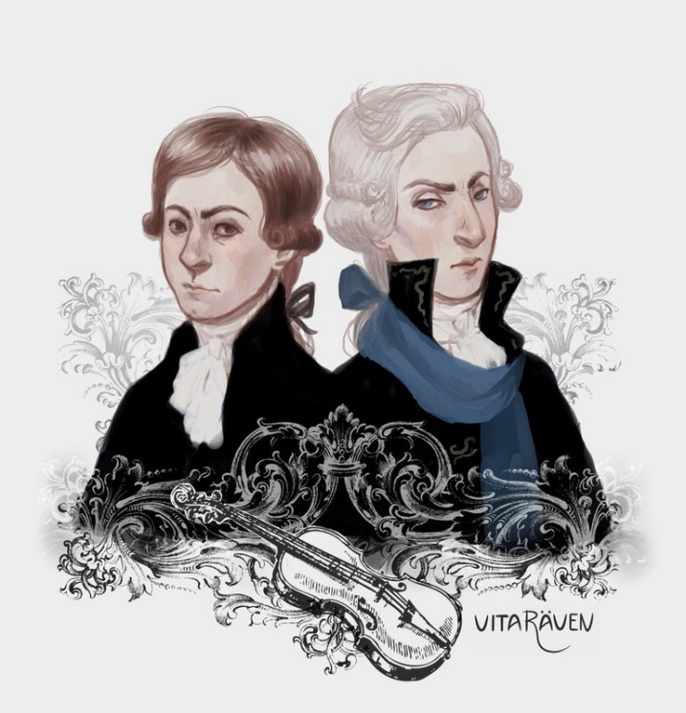

*Иллюстрация к произведению А. С. Пушкина «Моцарт и Сальери». vitaRaven*

И. Кант объясняет такое «переворачивание» мотивов «нравственной хрупкостью» — преобладанием себялюбия над нравственным законом, отсутствием моральной чистоты 32. Пожалуй, это объяснение слишком мягко. «Переворачивание» мотивов может быть продиктовано стремлением к превосходству над другими, ревностью, завистью и т. д. Однако вряд ли можно согласиться с Кантом, будто бы различия между добрыми и злыми людьми заключаются лишь в субординации мотивов 33. Думается, что здесь частный случай зла выдается за его общую причину.

Многочисленные превращения и маски зла — показатель его силы. Зло боится обнаружить свое истинное лицо, свою действительную сущность... Здесь, пожалуй, следует остановиться.

Так ли это? А может быть, как раз зло и есть сущность человека, заложенная в его естественной природе? В таком случае не является ли борьба с ним заведомо обреченной на поражение? Ответам на эти вопросы и посвящена следующая глава книги.

ЛИТЕРАТУРА

1. См.: Ян Щепальский о человеке и обществе. М., 1990. С. 15.

2. См.: Там же.

3. Достоевский - Ф. М. Собрание сочинений: в 10 т. Т. 5. М., 1957. С. 570.

4. Высоцкий В. Нерв. М., 1981. С. 208.

5. Цит. по: Век XX и мир. 1990. № 11. С. 38.

6. См.: Jaspers K. Das radikalBöse Kant // Jaspers K. Rechenschaft und Aus-

blick. München, 1958. S. 107—136.

7. Платон. Собрание сочинений: В 3 т. М., 1968—1970. Т. 1. М., 1968. С. 123.

В диалоге «Горгий» Платон пишет: «Худшее на свете зло — это творить несправедливость» (Там же. С. 287).

8. См.: Там же. Т. 2. С. 270.

9. См.: Там же. Т. 1. С. 293—294, 303.

10. См.: Спиноза Б. Этика. М.; Л., 1932. С. 109, 159 и др.

11. См.: Гоббс Т. Избранные произведения: в 2 т. М., 1964. Т. 1. С. 470;

12. См.: Философский энциклопедический словарь. М., 1983. С. 171.

13. Сталин И. В. Марксизм и вопросы языкознания. М., 1952. С. 16.

14. См.: Маркс К., Энгельс Ф. Соч. 2-е изд., т. 16, с. 11; Ленин В. И. Полн.собр. соч. Т. 22. C. 95.

15. См.: Библия. М., 1989, с. 73.

16. См.: Там же. С. 1019.

17. См.: Иванов В. Г. История этики древнего мира. Л., 1980. С. 41—42.

18. См.: Законы Ману. М., 1960. С. 209, 177.

19. Бербешкина 3. А. Совесть как этическая категория. М., 1986. С. 31.

20. См.: Маркс К., Энгельс Ф. Соч. Т. 20. С. 95.

21. Пушкин А. С. Сочинения: В 3 т. М. 1986. Т. 2. С. 436.

22. См.: Древнекитайская философия. М., 1972. Т. 1. С. 199.

23. Библия. С. 1049.

24. Кант И. Сочинения. Т. 4, ч. 1. М., 1965. С. 260; См.: Там же. Т. 4, ч. 2.

С. 22, 25 и др.

25. Размышления и афоризмы французских моралистов 16-18 вв. Л., 1987. С. 177-178.

26. Ильф И., Петров Е. Собрание сочинений: в 5 т. Т. 1. М., 1961. С. 73.

27. См.: Кант И. Сочинения. Т. 4, ч. 2. М., 1965. С. 48.

28. Камю А. Посторонний. Чума. Падение. Рассказы и эссе. М., 1989. С. 43

29 См.: Гегель Г. Сочинения. Т. 7. М.; Л., 1934. С. 162—164.

30. Толстой Л. Н. Дневники и записные книжки 1910 года. М., 1935. С. 170.

31. Пушкин А. С. Сочинения. Т. 2. С. 446.

32. См.: Кант И. Сочинения. Т. 4, ч. 2. С. 41.

33. См.: Там же. С. 39.

**Глава II**

**ЧЕЛОВЕК-ЗВЕРЬ?**

*в душах большинства людей есть врожденное зло,*

*величайшее из всех зол; каждый извиняет его в себе и  
вовсе не думает его избежать.*  
Платон. «Законы»

**1. Нужно ли зло?**

В США популярен такой анекдот: некто на пари послал пяти самым уважаемым гражданам города телеграммы с одинаковым текстом: «Немедленно уезжайте! Все раскрыто!» На следующее утро ни одного из них в городе уже не было. Комментарии, как говорится, излишни.

Можно ли, а главное - нужно ли стремиться преодолеть зло? Очевидно, некоторые читатели сочтут эти вопросы чисто риторическими, а может быть, и абсурдными. Однако в истории философской и общественной мысли на них далеко не всегда давался положительный ответ. Зло признавалось и неискоренимым, и необходимым для прогрессивного развития человечества.

Многочисленные теории, отстаивающие необходимость зла для нормального развития общества, можно подразделить на несколько групп. Еще в глубокой древности считалось, что именно благодаря злу раскрывается вся привлекательность добра. Древние китайцы (даосизм) Полагали, что, не зная зла, человек не сможет оценить и добро1. Эту же мысль мы находим у Гераклита2. Сократ внушал ученикам, что зло проистекает из *необходимости* наличия силы, которая противостояла бы добру 3.

Необходимость зла утверждает и религия. Если не было бы зла, Кто восхищался бы добрыми делами? Как смогли бы мы в этом случае отличить нашу грешную земную жизнь от рая и от того Царства Божия, которое ожидает нас в будущем?4 Само существование Дьявола уже предполагает неизбежность зла в мире.

Хотя такие мнения весьма распространены, вряд ли можно согласиться с ними. Разве акт милосердия, сострадания или подвиг ради счастья другого потускнели бы хоть немного в сознании людей, если вдруг каким-либо чудесным образом исчезли бы ложь, лицемерие и подлость?!

**__________________________________________________________________**

**“**

**Зло не может существовать без добра, его излюбленной маски, личины, прикрытия, добро же в идеале вполне может обойтись без зла, хотя наша реальная жизнь пока еще бесконечно далека от такой ситуации**.

Роза не станет более прекрасной и благоухающей, если рядом с ней вырастет репей. Так и добро, если оно подлинно, не нуждается в контрастах.

Другие полагают, что зло необходимо, ибо без него не могла бы развиваться история, замер бы прогресс. Добро, считают они, размягчает человека, делает его слабым и безвольным. Зло же, напротив, сосредотачивает его волю, закаляет характер. В романе «Неугасимый огонь» Г. Уэллс вкладывает в уста Сатаны весьма примечательный в этом отношении монолог: «...Без меня пространство и время замерзли бы в некое хрустальное совершенство. Это я волную воды. Это я волную все. Я дух жизни. Без меня человек до сих пор был бы все тем же никчемным садовником и попусту ухаживал бы за райским садом, который все равно не может расти иначе, как правильно... А вместо этого разве я не толкнул его на самые удивительные приключения? Это я дал ему историю5. И тогда происходит неожиданная метаморфоза: зло оказывается творческой созидательной силой, а добро пассивным, бездеятельным. Надо признать, что этими совершенно не свойственными злу функциями, в какой-то мере наделял его и Г. Гегель. Он полагал, что зло необходимо именно потому, что побуждает добро к активной борьбе против него 6. Таким образом, для Гегеля зло не только разрушительное, но и активное созидательное начало, в Дьяволе он находит энергию, последовательность и силу характера7. Согласиться с этими утверждениями невозможно, но они вполне объяснимы. Ф. Энгельс видит в них двоякий смысл: с одной стороны, каждый новый шаг вперед являлся в истории оскорблением старых святынь, бунтом против отжившего порядка. С другой стороны, жадность и властолюбие с момента возникновения классов оказывались рычагами исторического прогресса8.

Н. А. Бердяев полагал, что некоторая, относительная, полезность зла состоит в том, что он дает человеку определенный жизненный опыт 9. Над этой весьма нетривиальной мыслью стоит задуматься. Конечно, жизненный опыт каждого человека многогранен: он включает в себя и опыт добра, и опыт зла. Я не представляю себе человека, который не испытал бы различные проявления зла, хотя, разумеется, перечень «болей, бед и обид» у каждого из нас не совпадает ни по объему, ни по силе и глубине причиненного нам зла. Не найти, вероятно, и такого ангела во плоти, который никогда (даже ненароком, случайно) сам бы не совершил ни одного злого поступка, не произнес бы ни одного злого слова. «Опыт зла», увы, есть у каждого, но всегда ли положителен этот опыт, всегда ли он обогащает человека? Подросток, попавший за незначительный проступок в колонию, проходит там такой «университет зла», а опыт его *преодоления,* опыт борьбы со злом! Именно такой опыт ценен и необходим

С конца XIX в. появляются теории, усматривающие прогрессивное значение зла в ниспровержении пут, сковывающих человека, препятствующих свободному проявлению его инициативы и активности. Зло освобождает человека от морали и поэтому является необходимым условием и гарантом его свободы.

Я имею в виду прежде всего философию Ф. Ницше, интерес к которой вновь пробудился в последнее время. Исповедуя «философию жизни», Ф. Ницше утверждал, что борьба за жизнь за удовольствия. Именно стремлением к удовольствию, к преодолению страдания следует объяснять злые поступки человека. Зло оказывается, по его мнению, необходимой предпосылкой и условием сохранения и развития человечества. Наиболее злые люди и двигали общество, пробуждали засыпающие страсти, вызывали стремление к новому. Добрых людей, следующих нормам господствующей морали, Ницше считал «земледельцами духа» шут поле, засеянное прошлыми поколениями, и органически неспособны к созданию принципиально нового, к творчеству. Это не более чем прирученные домашние животные. Благодаря им посредственность стала нормой общественной жизни.

Это, по Ницше, — удел сильных и смелых; таким людям позволительно подняться над нормами господствующей морали, над «моральными предрассудками». Если зло мотивировано собственным удовольствием, наслаждением стоящего «По ту сторону добра и зла» человека, оно перестает быть злом, ибо только стремление человека к удовольствиям способно оправдать его поступки. Мораль Ницше рассматривал как оковы, препятствующие свободе и прогрессу. «Следует оберегать зло, как оберегают лес», — призывал он10. Философию Ницше нельзя оценивать однозначно: в ней, безусловно, надо видеть и протест против господствовавшей в то время в Германии мещанской, филиcтeрcкoй морали. Однако суть этики Ницше глубоко реакционна. «Сильные» люди не могут принимать во внимание страдания «слабых», «сверхчеловеку» все дозволено.

Для русского читателя оправдания зла тем удовольствием, которое оно доставляет его носителю, не были новыми. Еще в трагедии «Скупой рыцарь» А. С. Пушкин, исследуя патологическую страсть к наживе, блестяще показал такой прием самооправдания зла. «Нас уверяют медики: есть люди, в убийстве находящие приговорит Барон, все жизненные наслаждения которого исчерпываются звоном монет, падающих в его сундуки. Для нас важно, что Скупой Рыцарь, как бы превосхищая Ницше, оправдывал любое преступление своим эгоистическим наслаждением от Новой «горсти накопленного золота».

Ф. М. Достоевский представил точную анатомию *переживания* зла. Всякая попытка встать над добром и злом, освободиться от «моральных» предрассудков неминуемо приводит человека в объятия бессмысленного, беспричинного зла. Зло ради зла! Точнее, ради наслаждения злом, его «приятности». Сладострастие Ставрогина («Бесы») наслаждение самый страшный вид сладострастия: злом. Что такое «наслаждение злом»? Наслаждение муками того, кому причинено зло? Это слишком мелко и примитивно для Ставрогина. Он наслаждается своей способностью творить зло, своей свободой. «Не подлость я любил (тут рассудок мой бывал совершенно цел), но упоение мне нравилось от мучительного сознания низости», — признается Ставрогин 11.

Сладострастие здесь порождается сознанием полной свободы хочу сделать зло и делаю его. Такая «свобода» по Достоевскому - пожалуй, самый страшный вид бесовщины. Она не только губит людей, попавших в сети «свободного» человека, но и его самого**.**

**“**

**Зло оказывается небытием, пустотой. Оно опустошает человека, и рефлексия по поводу свободы оборачивается размышлением о пустоте, о вечном ничто, ибо зло бессильно создать что-либо. Зло испепеляет, разрушает и мозг, и душу.**

Свобода творить зло, свобода от добра и морали — лишь иллюзия свободы, призрак. Самоубийство Ставрогина неизбежный финал этой мнимой свободы.

Не случайно именно в России философия Ницше сразу же получила резкую отповедь. Я имею в виду не только «Преступление и наказание» Ф. М. Достоевского, где впервые исследуются возможные последствия практической реализации свободы от «моральных предрассудков», но и теоретические работы русских философов.

Январский номер журнала «Вопросы философии и психологии» 1893 г. почти целиком был посвящен нравственной философии Ницше. В яркой статье «Ф. Ницше и Л. Н. Толстой» редактор журнала Н. Грот сопоставляет две самые известные моральные концепции конца века. Эта забытая ныне статья (*) [1]заслуживает того, чтобы остановиться на ней подробнее. «Ницше считает человека животным, злейшим из животных, и думает, что пожрав некоторое количество своих ближних и высосав соки из десятков и сотен себе подобных, более сильный человек-животное, в своей ничем не сдерживаемой роскошной упитанности, превзойдет самого себя и станет в ряды новой породы усовершенствованных животных, которая обозначается им посредством понятия «сверхчеловек», - пишет Грот. Думается, что в этих словах верно схвачена суть нравственной философии Ф. Ницше. Ей противопоставлена моральная проповедь Л. Н. Толстого. Важно отметить, что Н. Грот критически подходит и к нравственной философии Толстого: если для Ницше человек – это зверь, то Толстой совершенно игнорирует биологическую, естественную природу человека, его животные инстинкты, он впадает в другую крайность, недооценивая борьбу добра и зла в самом человеке, роль в этой борьбе морали и религии. «Человек – выдрессированный зверь, и человек – полнота воплощения божественного разума на Земле — таковы противоположные принципы и идеалы обоих мыслителей» 13. Интересная критика ряда положений философии зла Ницше содержится также в статьях Л. Лопатина и И. П. Астафьева14.

В 1901 г. журнал «Вопросы философии и психологии» публикует статью Вл. Вагнера «Ренан и Ницше. О звере и человеке». Ницше, по мнению автора, жалуется на то, что в человеке осталось слишком мало от зверя, а Ренан считает, что звериного в человеке и сейчас слишком много; Ницше стоит за восстановление, а Peнан - за уничтожение звериных инстинктов. Сочувствие автора всецело на стороне Ренана 15. Гуманистическая русская общественная мысль сумела еще в то время понять основной пафос философии Ницше и дать ее обоснованную критику. Но нездоровый интерес к философии Ницше возникает в те переломные периоды, когда реакционные элементы не видят других средств выхода из кризиса, кроме апологии силы.

Итак, вопрос «нужно ли преодолевать зло?» решался неоднозначно. При положительных ответах на него следует различать тех, кто, считая зло необходимым для развития общества, отрицательно относится к нему, и апологетов зла.

**2. Можно ли зло преодолеть?**

Другой вопрос - можно ли преодолеть Зло? Ответы на него в разных философских системах были подчас диаметрально противоположными. Если зло органически присуще самой природе человека, является врожденным, то разумеется, и борьба с ним бесполезна. Так рассуждали, например, французский просветитель XVI в. Мишель де Монтень. То его мнению, у человека две души – добрая и злая, одна рождает стремление к добру, а другая – к злу16. О врожденном зле писал и Гегель.[2]

Верно понимая неразрывную связь человека с животным миром, некоторые мыслители полагали, что все зло в человеке идет от неизбежно присущего ему животного начала. На полотнах Босха мы видим полузверей-полулюдей. Он изображает чертей с человеческим туловищем и полукошачьей, полуобезьяньей мордой, рыцарей с птичьими головами и клювом под шлемом, людей-змей… «Все творчество Босха можно рассматривать как грандиозный морально-дидактический трактат, как невиданную попытку вскрыть средствами художественного познания причины зла, царящего на земле»17.

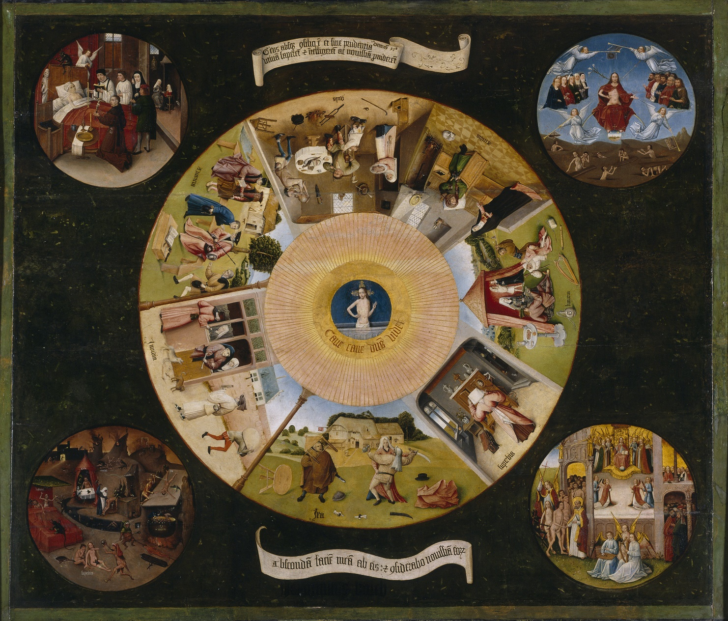

*Иероним Босх. Семь смертных грехов и четыре последние вещи. 1475—1480*

Для нас важно то, что зло он связывает со звериным, животным началом в человеке.[3]

Справедливо выступая против абсолютизации биологического в человеке, советская философия вплоть до самого последнего времени нередко вообще игнорировала его, недооценивала физическую телесность. Вот почему вряд ли следует с порога отвергать идеи «врожденного зла», не разобравшись в аргументах этих теорий.

Ф. Энгельс, отрицая правомерность разделения людей на две части, в одной из которых преобладает человеческое, а в другой звериное начало, утверждал, что сам факт происхождения человека из животного царства «...обусловливает собой то, что человек никогда не освободится полностью от свойств, присущих животному, и, следовательно, речь может идти только о том, имеются ли эти свойства в большей или меньшей степени, речь может идти только о различной степени животности или человечности».

Обратим внимание на два момента: во-первых, Ф. Энгельс говорит о наличии животного начала у каждого человека, во-вторых, это начало никогда не исчезнет, ибо телесность присуща каждому.

Не противоречит ли данное положение Энгельса отрицанию «врожденности» зла? Никоим образом не противоречит хотя бы потому, что животное начало обусловливает только возможность проявления зла, а сами злые мысли и поступки, как мы знаем, проявляются лишь в отношении к другим (в «третьем мире», как говорил Ян Щепаньский). К тому же дальше речь пойдет о том, что «животное» отнюдь не тождественно «злому». Сторонники врожденности» зла прежде всего аргументируют ее способностью наследственной передачи преступных наклонностей от родителей к детям. Согласно этой теории, ребенок уже рождается преступником и перевоспитать его невозможно.

Итальянский психолог Ч. Ломброзо (1835—1909), абсолютизируя влияние наследственности, полагал, что она передает не психологическая мысль убедительно опровергла эти идеи, но взгляды Ломброзо все же оказали значительное влияние на художественную литературу, начиная от Э. Золя до Агаты Кристи («Убийство под рождество»).

Остановимся, для примера, на такой абсолютизации роли наследственности в творчестве Эмиля Золя. Его роман «Человек-Зверь» (1890) очень трудно читать: патологические, маниакальные страсти, неотвратимая жажда пролития крови, безудержная похоть - все это отталкивает читателя. Однако Э. Золя удалось показать, что зло неминуемо ведет к самоотчуждению личности. Вот описание погони маньяка за своей жертвой: «С тех пор, как Жак вышел с ножом в руке из комнаты, он действовал не самостоятельно, им распоряжался кто-то другой, кто не раз уже возбужденно метался в нем... Тело его уже двигалось само собою, его собственное «Я» отсутствовало» 19. Могут сказать, что далеко не все злые поступки совершаются в состоянии стресса, гораздо чаще они обдумываются и сознательно осуществляются в самом нормальном состоянии, «с холодным умом и твердой памятью». Но и в этом, более типичном, случае они все же ведут к отчуждению человеческого в человеке.

Что я имею в виду, говоря о человеческом? Культуру, в том числе и мораль! Именно культура, овладение социальными ценностями отличает человека от зверя и делает его социальным существом. Зло — Отчуждение нравственной культуры, моральных принципов и норм. В этом смысле «сверхчеловек» Ницше - отчужденная, деперсонифицированная личность. Ницше считал, будто бы освобождение человека от «ига» морали и совести ведет к возвышению личности, в то время как на деле это не что иное, как ее разрушение, деградация. Попадая целиком во власть животных инстинктов, человек превращается в зверя. Снова обратимся к роману Э. Золя. Убивая свою любовницу Северину, Жак «...услышал какие-то звуки, напоминающие звериный рев, хрюканье кабана, рычанье льва: то был вздох, вырвавшийся из его собственной груди» 20. Таким представлял Ницше сверхчеловека, «в убийстве находящего приятность»?!

Подобное превращение человека в зверя у Золя — результат наследственности. Конечно, зло может творить и психически ненормальный человек, не отвечающий за свои поступки, но не о таком сумасшедшем речь идет в романе. Я отнюдь не отрицаю вслед за Толстым наличие звериных инстинктов в человеке. Более того, любой неконтролируемый разумом и совестью инстинкт может породить зло.

Нельзя отрицать и существования людей, психофизиологическая организация которых в той или иной степени предрасположена к злу. Кант, например, в работе «Об изначально злом в человеческой природе» связывал эту предрасположенность с определенными типами темперамента, такие задатки он называет задатками «животности». Влечение к другому полу может превратиться в похоть, стремление насытиться – в обжорство и т.д.21 Однако нравственный человек может и должен успешно преодолевать порожденные животными задатками отклонения от нравственного закона, которые ни в коем случае не являются неизбежными, фатальными. Хотя Кант явно преувеличивает значение задатков предрасположенности ко злу, в его точке зрения, бесспорно, есть и момент истины.

Известные советские психологи А. Г. Ковалев и В. Н. Мясищев считают, что холерический темперамент «...представляет собой сильный неуравновешенный и явно боевой тип, легко и скоро разраздражающийся» 22. От типа темперамента в определенной мере зависит степень проявления таких качеств, как ранимость, обидчивость, импульсивность или, например, уравновешенность. Человек должен знать свои негативные задатки и уметь подавлять их. Это доказывает выдающийся психолог современности В. Э. Франкл. По его мнению, среди собственно человеческих проявлений не может быть фатально действующего инстинкта агрессивности. Как бы агрессивность ни преобразовывалась на биологическом и психологическом уровнях (здесь ее Франкл не отрицает), на собственно человеческом уровне она проявляться не должна. «...Агрессивные импульсы разрастаются прежде всего там, где налицо экзистенциальный вакуум» 23.

Особенно ярко проявляются агрессивные инстинкты в аффектах - стремительно и бурно протекающих эмоциях взрывного свойства, неподконтрольных сознанию и нередко принимающих патологические формы 24. Это необузданные дикие вспышки зла, лишающие индивида человеческого облика и чувств. Нормальный человек несет правовую и моральную ответственность за зло, причиненное другим в состоянии аффекта, ибо он позволяет себе прийти в такое состояние. Чаще всего аффекты оказываются следствием распущенности, вседозволенности, а также алкоголизма и наркомании.

Сложным проявлением животного начала в человеке выступают моменты массовой психологии. Зачастую «эффект» заражения» приводит к взаимному заражению злом. Шекспир в трагедии «Юлий Цезарь» замечательно показал, как быстро меняется настроение толпы, как легко может она следовать безответственным призывам демагогов. Особенно это очевидно на примере паники (от «panikon» - безотчетный ужас). Паника - массовое психологическое состояние, порожденное угрожающим воздействием внешних условий и выражающееся в чувствах страха, в стремлении любым способом избежать опасной ситуации. Во время паники преобладают неосознанные эмоциональные движения, совершенно неуправляемые. Паника обычно переходит в тяжелые эксцессы, приводящие к крови и жертвам.

Подчас зло превращается в некоторое постоянное состояние человека, группы людей или даже массы, толпы, называемое *озлоблением*. Говоря о нем, А. Камю приводит слова немецкого философа начала нашего века Макса Шелера, метко окрестившего озлобление самоотравлением. Озлобление обращается прежде всего против его носителя25. Человек настолько «отравлен», одержим злом, что он уже не внимает голосу разума, не осознает, где правые, а где виноватые. Это своеобразная невменяемость очень опасна для окружающих: «отравленный» злом ищет разрядки и нередко жертвой становится первый же, попавшийся «под горячую руку». Особенно опасна озлобленность массы, толпы, примеры которой в изобилии дает Н. К. Михайловский в своих известных статьях о толпе. Озлобленная толпа неуправляема и неразумна, она способна на любую бессмысленную жестокость, она крушит все вокруг, давая выход озлоблению. Именно такая толпа, озлобление которой поддерживалась еще водкой и наркотиками, творила бесчинства, насиловала, грабила и убивала во время погромов в Сумгаите и Баку, Оше и Фергане. От кратковременного стресса озлобление отличается устойчивостью и может длиться продолжительное время, пока действует вызвавшая его причина.

В сентябре 1991 г. Всесоюзный центр изучения общественного мнения опросил 1985 человек в разных регионах страны, выясняя взгляды людей по вопросу «добр или зол человек»26. Оказалось, что 47 % опрошенных считают людей в большинстве добрыми, 37 % — злыми, остальные не имеют сложившегося мнения. В доброту людей верят 58 % лиц с высшим образованием и всего 38 % — с образованием ниже среднего. Среди неквалифицированных рабочих лишь 34 % считают людей добрыми, а 43 % — злыми; у квалифицированных рабочих это соотношение составляет уже 46 : 38, у студентов — 51 : 29, у инженеров — 64 : 27. Приведенные данные убедительно доказывают решающую роль повышения культуры в утверждении добра. Конечно, злые люди есть и среди академиков (вспомним хотя бы Т. Д. Лысенко), но чем выше интеллигентность (а как раз ее-то у Лысенко не было), чем культурнее человек, тем, как правило, он более склонен к добру, тем более верит в доброту людей.

Это исследование опровергает взгляды иных «почвенников», которые усматривают зло в образовании и культурном росте «естественного» человека.

Аффекты, стрессы, состояние озлобленности выступают проявлениями зла уже не на *рациональном*, а на *ментальном* уровне. Ментальностью называют социально-психологические установки, способы восприятия, манеру чувствовать. Это «повседневный облик коллективного сознания »27. К проявлениям ментальности относятся духовно-психологическая атмосфера общества, общественные настроения, состояния общего подъема, радости, оптимизма или, наоборот, уныния, пассивности, озлобленности, равнодушия.

Зло на ментальном уровне более устойчиво, чем на рациональном, особенно живучи здесь национальные чувства и предрассудки. Человек чаще всего не может объяснить, почему он испытывает недоверие или даже ненависть к представителям другой нации. На этом же уровне у определенной части наименее образованных слоев населения до сих пор сохраняется негативное отношение к знанию и науке и, соответственно, злобное чувство ко всем людям культуры.

Зло становится определяющим в проявлениях ментальности, когда в обществе господствует ощущение бессмысленности существования. Если у человека появляется осознанная *цель жизни*, когда он видит смысл своего существования, тупая, уничтожающая все вокруг агрессивность обычно исчезает. Наблюдаемая сейчас в общественной атмосфере озлобленность является следствием именно такого «экзистенциального вакуума» — потери веры в будущее, крушения прежних идеалов. Особо отметим, что вред очередей состоит не столько в громадном расхищении свободного времени, сколько в создании атмосферы всеобщей озлобленности, постоянного стрессового состояния. Вот типичный случай, который произошел в феврале 1991 г. в одном из магазинов Свердловска. Привожу рассказ о нем продавца, девушки 21 года.

«Я сказала кассиру не отбивать за молоко — кончилось. Подошли две женщины: у одной чек отбит за кефир, у другой за молоко. Та, что отбила за кефир, говорит: «Поменяйте мне на молоко». Я отказалась. И выдала молоко той, у которой за него было отбито, а другая себе забрала. Взяла четыре бутылки и за горлышки держит. Я потянула бутылки на себя. Она держит. Я говорю: «Отпусти!» Она: «Не отпущу!» и пытается вырвать бутылки. Затем наклонила голову и... укусила мне руку, и сама, наверное, испугалась, отшатнувшись. Меня затрясло, и я швырнула в нее бутылкой». В результате покупательницу отвезли в больницу, наложили ей 7 швов, а продавца в состоянии патологической истерии доставили в психоневрологический диспансер. Рассказ об этом инциденте в газете справедливо был назван: «Мы звереем, товарищи…»28

Скорейшая ликвидация экономического кризиса необходима длянравственного спасения народа, в противном случае озверение может дойти до совершенно немыслимых и непредсказуемых пределов.

Воспитание человека-зверя — задача тоталитарного режима.Любой тоталитарный режим держится на ненависти и нуждаетсяв патологически обозленных людях,готовых выплеснуть своенакопленное годами зло на первого встречного по приказу начальства. Об этом с циничной правдивостью пишет бывший спецназовец и шпион В. Семенов в нашумевшей повести «Аквариум»:«Злые мы все. Ну, спусти с цепи. Всю Россию кровью зальем.Только команду дай». Однако тут же делается весьма симптоматичное добавление, в котором, если вдуматься, вся суть тоталитарного режима: «Не всех убивать, конечно, будем, не всех. Еслиу кого дача большая, да машина длинная, тех мы не тронем»29.

К. С. Станиславский советовал артисту, исполняющему роль злодея, искать те, пусть немногочисленные, места, где его герой добр. Нет абсолютных праведников или злодеев. Гегель справедливо замечал, что только человек может быть добрым именно потому, что он бывает злым[4]. Нераздельность добра и зла объясняется, как он считал, волей человека, его свободным выбором30 По своей идее, по месту в мире человек должен быть добрым. Нопоскольку он — не абстрактная идея, а природное, реальное существо, он может быть злым: «зло есть пребывание в этой природности»31. Если Ницше призывает человека возвратиться к природности, Гегель требует ее быстрейшего преодоления. Здесь отчетливо проявляется присущее всей философии Гегеля противопоставление духа косной материи.

Думается, в данном случае нельзя согласиться ни с Гегелем, нис Ницше, ибо сам тезис о неизбежно злой природности человекапринципиально неверен. Эта природность не может быть сведенатолько к низменным инстинктам и аффектам. Корни заботы о потомстве, помощи ближнему, сострадания — в той же естественной природности человека!

Во избежание клеветы на наших «братьев меньших» (Есенин)следует подчеркнуть, что противоположность «человек— зверь» применима только для характеристики борьбы добра и зла в самом человеке, противопоставление же человека как «носителя добра» «злым» животным по меньшей мере абсурдно. Понимание «звериного» как злого укоренившийся и распространенный штампобыденного сознания, не выдерживающий научной проверки. Всенаблюдения над поведением животных говорят о наличии у них позитивных инстинктов[5]. Достаточно обратиться хотя бы к произведениям Л. Толстого, И. Тургенева, А. Чехова, А. Куприна, Э. Сетон-Томпсона, М. Пришвина, С. Есенина, Ч. Айтматова, В. Бианки, В. Дурова и многих, многих других писателей разных стран и эпох, чтобы опровергнуть фальшивые домыслы о животном мире как «царстве зла». Прекрасно сказал о «звериности» человека Ф. М. Достоевский: «В самом деле, выражаются иногда про «зверскую» жестокость человека, но это страшно несправедливо и обидно для зверей: зверь никогда не может быть так жесток, как человек, так артистически, так художественно жесток»32.

Я не могу согласиться и с положениями некоторых наших философов, для которых злое в человеке — следствие биологического, а доброе - социального. Естественные задатки человека многообразны, сами по себе они не олицетворяют ни зло, ни добро, ониспособны *проявиться* как добро или зло только в системе определенных общественных отношений. Вот почему, говоря о «добром»или «злом» животном, мы фактически переносим на него человеческие качества, которыми оно, разумеется, не обладает. Хищник нападает на травоядное животное не потому, что «зол», а потому, что иначе не может существовать. В зоопарке или на арене цирка хищник мирно уживается с лошадью или овцой не потому, что найден «добрый» волк или лев, а лишь потому, что его питание здесь не зависит от охоты.

Все это свидетельствует об ошибочности отождествления зла с природным, а добра — с духом, идеей, социальным. Предрасположенность к добру или злу вследствие тех или иных особенностей, темперамента, характера и т. д. может проявиться или не проявиться. Это зависит как от социальной среды, в которой живет индивид, так и от него самого, от его нравственных устоев, мировоззрения, воли, определяющих выбор линии поведения.

Как же соотносятся эти два момента — среда и сознательный выбор? В истории этики влияние среды на поведение людей нередко абсолютизируется[6]. В этом случае мы опять-таки оправдываем любое зло, только вину за него возлагаем уже не на фатально действующие инстинкты, наследственность, аффекты, а на не менее фатальное воздействие среды.

Разумеется, невежество, озлобленность, дикие нравы, игнорирование моральных норм, жестокость, господствующие в той или иной социальной среде, не могут не влиять на человека. Это влияние - страшная сила, преодолеть которую подчас неимоверно трудно. Любое человеческое сообщество не признает «белых ворон», резко выделяющихся из общей массы. Такому человеку непрерывно приходится отстаивать свое «Я», свою линию поведения. Легче быть конформистом, таким, «как все» думать, как все», поступать, «как все». Чем меньше демократии, тем при прочих равных условиях сильнее сказывается такое давление среды», ее нивелирующий императив. Человеку куда удобнее найти внешних виновников, чем признать свою собственную вину. «Таковы условия жизни», «Все так делают», «Мне это приказали (посоветовали) сделать» — можно еще и еще приводить подобные оправдания самых бесчестных и злых поступков.

Убедившись в бессмысленности совершенного им убийства, герой «Преступления и наказания» упорно твердит: «Это не я убил, это черт убил». Поверив ему, некоторые исследователи искали этого черта то в философии Канта, то у Ницше... Достоевский же предполагает иное. Страшна, бесчеловечна та среда, которая окружает Раскольникова и Мармеладовых. Эта среда заставила чистую и добрую Соню ради спасения семьи идти на панель. Но уличная женщина Соня сумела сохранить в себе человека. Критика XIX в. упрекала Достоевского, что его Соня меньше всего на-  
поминает женщин ее профессии. Таков, очевидно, и был замысел автора! Соня — в моральном смысле антипод Родиона Раскольникова.

Родион легко поддается внешним влияниям: ведь и преступление свое он замыслил под влиянием новомодных течений, и раскаянье его — следствие влияния Сони. В извечном поединке «следователь преступник» Родион целиком попадает под влияние Порфирия, который незаметно, шаг за шагом ведет его к признанию. Совершенно иной психологический тип — Соня. Страшные условия ее жизни не смогли ее сломить, не исковеркали ее чистой души, не озлобили. Она неизмеримо сильнее Родиона - претендента на роль «сверхчеловека».

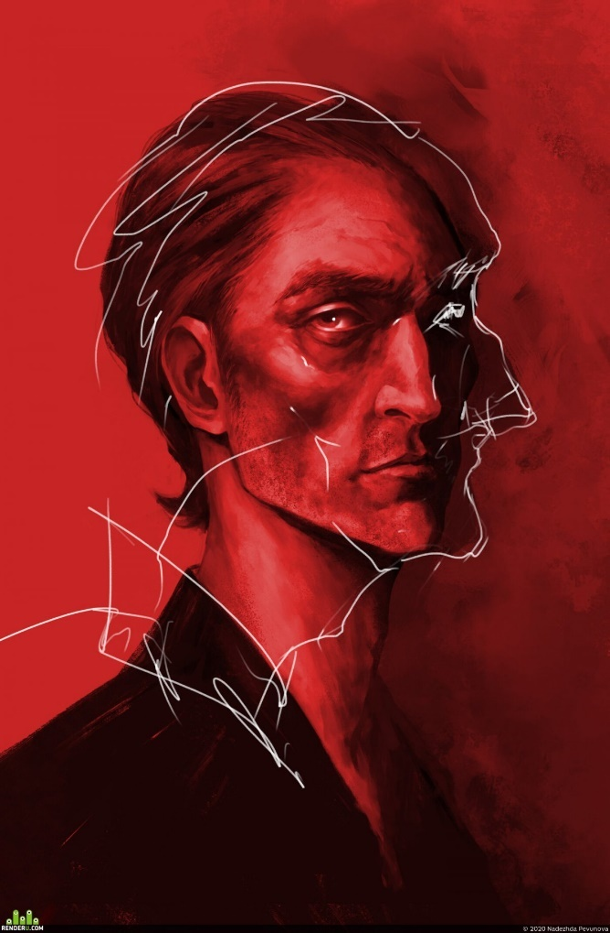

*Nadezhda Pevunova. Rodion Raskolnikoff (2020)*

Влияние среды всегда разновекторно. Прошли времена, когда дети привилегированных классов тщательно изолировались от всех внешних влияний, получали домашнее образование и воспитание. Сегодня изоляция ребенка от среды практически невозможна. На протяжении сознательной жизни мы сталкиваемся с сотнями, а может, и тысячами людей ближайшего окружения, плохими и хорошими, добрыми и злыми, и многие из них оставляют хотя бы какие-то зарубки в нашей душе.

Оглядываясь на свою собственную жизнь, я могу назвать имена по крайней мере десятка таких людей, начиная с моего отца, моих учителей и друзей, которые играли значительную роль в формировании моей индивидуальности. Проблема «другого» - одна из ключевых в понимании добра и зла. Благодаря «другому» (а сюда я отношу и героев произведений искусства) человек начинает понимать, что такое добро и зло. Ведь и добро, и зло нам делают другие, и этот опыт, подчас мучительный и горький, учит нас на практике познавать их.

Однако влияние среды при всем его значении не может быть фатальным. Конечно, и сегодня есть немало людей, подобных чеховской Душечке, способных быстро меняться в зависимости от влияния на них разных людей и вступления в новую среду. Чаще всего именно такие Душечки обоего пола и становятся носителями зла.

Устойчивость к влиянию среды состоит отнюдь не в огульном отрицании (это в принципе невозможно), а в *избирательном* отношении. На человеке нельзя играть как на флейте. Его индивидуальность (если, конечно, это настоящий человек) не принимает чужих влияний. Он настроен на определенную длину волны, волны иного диапазона просто не принимаются его «я».

**“**

**Человек должен быть сильнее среды. Даже загнанный ею в угол, он обязан сохранить себя самого.**

В самых страшных условиях лагерей ГУЛАГа в каждом из них находились люди, не утратившие свое человеческое достоинство, свои убеждения и нравственные принципы. Каковы бы ни были обстоятельства, влияние людей и идей, конечный выбор между добром и злом принадлежит самому человеку. Этот выбор совершается в его сознании. Среда может повлиять на выбор, ускорить или замедлить его, но она не должна определять его. Прав А. Швейцер, считая, что «борьбу против зла, заключенного в человеке, мы ведем не с помощью суда других, а с помощью собственного суда над собой. Борьба с самим собой и собственная правдивость — вот средства, которыми мы воздействуем на других»33.

В противном случае воцарилась бы всеобщая безответственность, ибо за любое зло отвечал бы не его субъект, а безымянная, безликая «среда». В том-то и состоял один из основных пороков нашей системы воспитания, что за любой проступок школьника, студента, а впоследствии члена трудового коллектива прежде всего учителя, родители, кураторы, руководители предприятий и общественных организаций, поскольку они «не сумели поставить на должный уровень воспитательную работу». Так создавалась атмосфера всеобщей безответственности.

Какую бы роль ни играла среда, ареной борьбы добра и зла всегда оказывается сердце человека,

ибо каждый из нас — поле боя,  
поле боя добра со злом34

Таким образом, зло не врождено человеку, снять с людей ответственность за причиненное ими зло не могут ни психическая предрасположенность к агрессивности, ни стрессы, ни окружающая среда.

Тогда, может быть, правы те философы, которые рассматривали зло как некое надмировое мистическое начало вселенной, совершенно неподвластное и недоступное человеку? Перейдем к анализу этого предположения.

ЛИТЕРАТУРА

1 См.: Древнекитайская философия. М., 1972. Т. 1. С. 115.  
2 См.: Материалисты Древней Греции. М., 1955. С. 46.  
3 См.: Платон. Сочинения: в 3 т. М., 1970. Т. 2. С. 270.  
4 См.: Бердяев Н. А. Смысл истории. М., 1990. С. 24.  
5 Цит. по: Замятин Е. Герберт Уэллс. Пг., 1922. Сравним со словами Люцифера в мистерии Д. Байрона «Кайн»: в зле «... всей жизни безжизненности дрожжи» (Байрон Д.-Г. Избранное. М., 1986. С. 147).  
6 См.: Гегель Г. Сочинения. М.; Л., 1934. Т. 7. С. 159.  
7 См.: Гегель Г. Философия религии: в 2 т. М., 1977. Т. 2 С. 256, 259.  
8 См.: Маркс К., Энгельс Ф. Соч. Т. 21. С. 296.  
9 См. Бердяев Н. А. Русская идея. Основные проблемы русской мысли  
XIX века и начала XX века // О России и русской философской культуре. М., 1990. C. 152–153.  
10 Ницше Ф. Сочинения: В 2 т. М., 1990. Т. 1. С. 738.  
11 Достоевский Ф. М. Полное собрание сочинений. Т. 11. Л., 1979. С. 14.  
12 Грот Н. Нравственные идеалы нашего времени // Вопросы философии и психологии. 1893. № 1. С. 142—143.  
13 Там же. С. 146.  
14 См.: Лепатин Л. Н. Больная искренность // Там же; Астафьев П. Е. Генезис нравственного идеала декадента // Там же.  
15 См.: Вагнер Вл. Ренан и Ницше. о звере в человеке // Вопросы философии и психологии. 1901. № 2. С. 200—204.  
16 См.: Размышления и афоризмы французских моралистов XVI—XVII веков.. Л., 1987. С. 68.  
17 Каплан А. Б. Коллективный страх и стереотипы ненависти // История социалистических идей и стереотипы массового сознания. М., 1990. С. 41.  
18 Маркс К., Энгельс Ф. Соч. Т. 20. С. 102.  
19 Золя Э. Рулон-Маккары. Т. 13. м., 1957. С. 367—368.  
20 Там же. С. 449.  
21 См.: Кант и. Сочинения. Т. 4, ч. 2. М., 1965. С. 27—29.  
22 Ковалев А.Г., Мясищев В. Н. Темперамент и характер // Психология индивидуальных различий. Тексты. М., 1982. С. 169.

23Франкл В. Человек в поисках смысла М., 1990. С. 33.

24 См.: Платонов К. К. Краткий словарь системы психологических понятия М., 1984. С. 13.  
25 См.: Камю А. Бунтующий человек. М., 1990. С. 130.  
26 См.: Комсомольская правда. 1991. 2 нояб.  
27 Гуревич А. Я. Смерть как проблема исторической антропологии: о новом направления в зарубежной историографии // Одиссей. Человек в истории. 1989. C. 115.  
28 Вечерний Свердловск. 1991. 7 февр.  
29 Семенов В. Аквариум // Нева. 1991. № 6. С. 105.  
30 См.: Гегель Г. Сочинения. Т. 8. М.; Л., 1934. С. 160.  
31 Гегель Г. Философия религии. Т. 2. М., 1977. С. 109.  
32 Достоевский ф. М. Сочинения. Т. 10. С. 299.  
33 Швейцер А. Культура и этика. М., 1973. С. 312.  
34 Евтушенко Евг. Раздвоение // Знамя, 1990. № 4. С. 38

**Глава III**

**МИРОВОЕ ЗЛО**

Но чтобы не забыть итога наших странствий:

От пальмовой лозы до ледяного мха,

Везде- везде- везде — на всем земном пространстве

Мы видели все ту ж комедию греха.

*Ш. Бодлер*

В «Повести к роману», а проще исключенной цензором главе романа «Буранный полустанок» Ч. Айтматов проникновенно пишет о горьких мыслях безвинно брошенного в застенки чекистов простого школьного учителя Абуталипа: «Теперь он все больше убеждался, что если бы ему было дано заново родиться на свет, то и тогда не удалось бы избежать столкновения с безликой, бесчеловечной силой. Эта сила оказалась пострашнее войны и пострашнее плена, ибо она была бессрочным злом, длившимся, возможно, со времени сотворения мира»1. Эту силу обычно называют «Мировым Злом».

Мировое Зло логично рассматривать, наряду с моральным и социальным, особым видом зла в окружающем нас мире. Если вас обидел какой-либо человек, вы можете бороться с ним, а вот с Мировым Злом бороться невозможно, ибо источник его заключен, где-то вне нашего времени и пространства, недоступен человеку и, тем более, неподвластен ему.

Советская атеистическая литература с порога отрицала существование какого-либо «Мирового Зла», считая даже упоминание о нем проявлением мистики и идеализма. Но так ли это? Отбрасывая саму идею Мирового Зла, мы зачеркиваем целый пласт мировой культуры.

Вероятно, настало время спокойно разобраться, в сущности, и истоках Мирового Зла. Такой анализ необходим не только для глубокого понимания шедевров мирового искусства, но и для более осмысленного подхода к событиям нашей современной жизни.

**1. Есть ли Мировое Зло?**

Мировое Зло обычно понимается в двух смыслах. Чаще всего так называют совокупность всех злых дел и поступков, всех проявлений зла на Земле в настоящем, а также в прошлом и даже в будущем. Фактически подобное толкование совпадает с общим понятием зла. Во втором, более узком, смысле Мировое Зло представляет собой весьма своеобразный вид зла. Это зло, имеющее гигантские, подчас даже космические масштабы. Это зло, проявления которого можно найти практически в любом месте планеты, оно значительно превосходит все остальные виды зла по пагубности своих последствий.

Попытаемся выделить особенности того вида зла, который мы называем Мировым. Прежде всего, оно обладает *глобальным* характером, т.е. является общечеловеческим, присущим всем народам и странам мира. Это зло сравнительно *устойчиво и постоянно*: основные его проявления имеют место на всех этапах истории человечества. Но все перечисленные признаки в какой-то мере свойственны и некоторым проявлениям морального и социального зла. Поэтому думается, что важнейшим признаком Мирового Зла оказывается его *непредсказуемость*, есть чувство определенного бессилия человека перед его проявлениями.

Инфернальность Мирового Зла, как правило, получает вполне рациональное объяснение. Обычно в этике зло рассматривают как сознательную (реже бессознательную) акцию одного социального субъекта (личности, группы, нации, страны) против другого. В этом случае можно найти виновника зла и его жертву. Однако в реальной жизни возникают ситуации, в которых видимого виновника зла нет и осуждать кого-либо за причиненное зло трудно. Уже в древнегреческой трагедии исследовалась «трагическая вина» — вина невиновного. Можно ли, скажем, упрекать Эдипа за кровосмешение и убийство, если сам он не более чем жертва рока? Идея «трагической вины» проходит через всю мировую литературу. Виноват ли Отелло? Арбенин? Можно ли судить чабана Бостона, убившего своего сына, унесенного волчицей Акбарой? («Плаха» Ч. Айтматова).

По каждому из этих случаев можно вести жаркие и продолжительные, но в целом безрезультатные споры. Дело в том, что здесь мы сталкиваемся именно с Мировым Злом.

В сложные переходные эпохи атмосфера так накалена, в ней столько грозовых разрядов зла, что его молнии могут поражать невиновного. Прямого виновника нет. Яго сложно обвинить смерти Дездемоны... Базарбай, похищая волчат у Акбары, меньше всего ожидал, что этот поступок приведет к смерти сына Бостона - маленького Кенджеша. Винить его в смерти ребенка *формально* нельзя, но фактически виноват и он, и главарь «гонцов» за коноплей Гришан, и прирожденный палач Обер-Кандалов и еще много, много носителей зла нашей страшной эпохи. Короче говоря, виновато *Время*, в котором царствует зло. Нет прямого виновника зла, но есть немало косвенных, в том числе и Отелло, и Арбенин, и Бостон... Виноваты все мы, каждый из нас, ибо мы повинны в общественных отношениях, которые породили господство зла. Такое зло мы и называем Мировым, инфернальным, хотя ничего мистического в нем нет. Именно эта «инфернальность» Мирового Зла является источником и причиной многочисленных мифических покровов, облекающих его.

Миллионы людей вполне осознают причины большинства проявлений морального и социального зла. Причины же многих видов Мирового Зла ясны только специалистам, да и то, как мы увидим, далеко не всегда. Словно радиоактивное излучение, оно кажется рассеянным в мире, оно нередко невидимо, оно неслышно подкрадывается к человеку, его удары неожиданны, а последствия непредсказуемы.

Тейар де Шарден Мировое Зло связывал с хаосом «игры больших чисел». Это зло беспорядка, хаоса гигантских массовых движений, миграции народов. Поэтому зло, с его точки зрения, естественно и неуничтожимо2.

Мировое Зло ставилось в ряд столь же таинственных и недоступных рациональному анализу понятий Мировая Душа, Мировой Разум, Мировой Порядок... А раз речь идет обо всем мире, о масштабах Вселенной, то само собой подразумевалось, что без вмешательства Бога все эти понятия расшифровать нельзя. Вот почему Мировое Зло часто воспринимается как ниспосланная свыше кара.

Каждому времени присущи свои представления о добре и зле. «Во времена невежества люди не ведают сомнений, даже когда творят величайшее зло, а в эпоху просвещения они трепещут даже при совершении величайшего блага, боясь, что оно обернется злом», — писал Шарль Монтескье3. Однако при любых изменениях страх перед Мировым Злом проявлялся во всех странах и во все эпохи. Разумеется, сами представления о Мировом Зле тоже не оставались неизменными. Люди выяснили причины многих стихийных бедствий, казавшихся когда-то необъяснимыми, лучше стали понимать пружины социального зла — Войн, террора, исторических катаклизмов, однако страх перед Мировым Злом живет и сегодня, причем в сердцах не только религиозных людей, но и самых убежденных атеистов.

Особенно оживает, этот страх в так называемые переломные периоды истории, т. е. периоды коренного изменения общественной системы, когда старое еще не ушло с исторической арены, а новое шатко, непрочно, неустойчиво... Именно тогда нарушается складывавшийся десятилетиями порядок, возникает хаос, растет преступность проявляется неуверенность в завтрашнем дне.

В сложной противоречивой обстановке в России начала нашего века, в преддверии грозных войн и революций идеи Мирового Зла становятся очень популярными среди значительной части художественной интеллигенции, «Мы пережили безумие иных миров, преждевременно потребовав чуда; то же произошло ведь и с народной душой: она прежде срока потребовала чуда, и её испепелили лиловые миры революции», — писал А. Блок в 1910 г.4 Это «безумие иных миров» и трактовалось как Мировое зло. В знаменитом монологе Нины в пьесе А. П. Чехова «Чайка» не случайно говорится о противостоянии Мировой Души и Дьявола. Чехов пародирует здесь заполнившие журналы и сцены декадентские причитания о Мировом Зле. Надо сказать, декаденты настолько «затрепали» и в какой-то степени даже опошлили эту проблему, что долгое время о ней говорили обычно с улыбкой. Однако сегодня вряд ли кто-либо отнесется к Мировому Злу иронически.

Стихийные бедствия не синхронны с общественным развитием. На планете всегда были землетрясения, Ураганы, катастрофы. Но в переломные периоды и они становятся в сознании миллионов проявлением Мирового Зла. В «спокойные» времена, наверное, несколько по-иному воспринимались бы и землетрясение в Армении, совпавшее с блокадой республики и страшными межнациональными конфликтами, и гибель «Нахимова», и многочисленные аварии на производстве и на транспорте... В общественном сознании переломных эпох усиливается тяга к мистике, к иррациональному, таинственному. На первый план выходят различного рода колдуны, знахари, предсказатели (сейчас они именуют себя иначе экстрасенсы, психотерапевты и т. д.). Социальная незащищенность, стремительное развитие событий, когда каждый день сулит новые трудности и неприятности, приводят к тому, что и «обычные», повседневные проявления социального зла начинают восприниматься по-особому, как иррациональное Мировое Зло. Вот почему анализ этой проблемы сегодня приобретает особую актуальность.

Легче всего, конечно, встать на точку зрения отрицания Мирового Зла или, по крайней мере, не говорить о нем, как вся наша советская этика. Но многого ли мы так достигнем? Исчезает ли реальное Мировое зло? Поможет ли это отличить его от зла мнимого, кажущегося?

Мировое Зло многообразно, различны и его причины. Однако с какой-то степенью условности можно выделить следующие наиболее типичные его проявления.

1. *Стихийные бедствия*. От них, как известно, не застрахована ни одна часть планеты [7]. Если, скажем, на древнем Уральском хребте нет землетрясений или тайфунов, то засухи, ураганы, магнитные бури, снегопады и заносы очень часто посещают и этот край. Пока еще люди не только не имеют надежных средств защиты от стихийных бедствий, но и не могут с высокой степенью надежности предсказывать их.

Мировое Зло нередко связывают с вечной загадкой бесконечного, безжизненного космоса. Непонятный, непознанный космос подавляет своим необъятными пространствами, превращая человека в ничтожную песчинку. Подчас эти пространства воображение населяет враждебными человеку инопланетянами, но даже и без них космос воспринимается как извечно угрожающее Земле начало. Космос ассоциируется с Небытием, с «ничто», а само представление о ничто враждебно человеческому существованию.

О Космосе нельзя сказать конкретно, чем он мешает человеку, какое зло он кому-либо причинил. Это именно инфернальное зло, враждебное не столько конкретному человеку, сколько человеческой природе вообще. Потребуются, очевидно, многие десятилетия освоения космоса для того, чтобы он перестал выступать олицетворением Мирового Зла и внушать «ужас бесконечности».

2. *Смерть*. Можно, конечно, утешаться тем, что перед ней равны все люди, что наши дела продолжат дети и внуки, что смерть необходима для нормальной смены поколений, но вряд ли кто-либо перестанет поэтому считать смерть важнейшим Мировым Злом. Не будем пытаться ответить на сугубо риторический пока вопрос; смогут ли люди когда-либо победить смерть и обеспечить себе бессмертие? Во всяком случае, считать это возможным в обозримом будущем у нас нет никаких оснований. Несомненно, Мировым Злом являются болезни, особенно те из них, бороться с которыми мы пока не умеем[8]. Но даже излечимые болезни, на мой взгляд, следует тоже считать Мировым Злом, ибо они в большей или меньшей мере подтачивают, ослабляют организм и приближают день смерти.

3. *Экологические бедствия*. Отношение человека к природе за последние столетия существенно изменилось. Не только для первобытных людей, но и для населения средневековой Европы природа представлялась полной злых сил, чем-то таинственным, враждебным. Не случайно, очевидно, именно пустыня в Библии была тем местом, где Дьявол искушал Христа. Древний страх перед лесом превосходно передан Н. Гумилевым в его чудесном стихотворении «Лес»: здесь и «женщина с кошачьей головой, но в короне из литого серебра», и следы «шестипалой человеческой руки», и другие чудеса…6

Но уже в период первоначального капиталистического накопления отношение к природе изменилось. К ней стали относиться как к «мастерской», «кладовой» нужного для человека сырья. Именно тогда и начали закладываться предпосылки последующего «покорения» природы. От ее обожествления не остается и следа. На смену приходит варварское, хищническое отношение к ней. На богатейшем Урале, начиная с XVII века, вырубали лес, расхищали богатства недр, не думая о потомках. Загрязнение заводами лесов и водоемов началось уже тогда. Со времен фараонов бездумное отношение к природе в долине Нила вело к постепенному наступлению пустыни.

В XX веке HTP как бы прорвала плотину, и разрушение природной среды впервые стало серьезно угрожать самому существованию человечества, превратилось в подлинное Мировое зло: оставим ли мы энергетические и сырьевые ресурсы потомкам? Думаем ли мы, как будут жить внуки наших внуков на обезображенной нами Земле?

4. В наше время *социальное зло* может перерастать в Мировое, угрожая существованию человечества. Предвестником этого были две мировые войны. Однако только с появлением современного атомного, бактериологического, химического, лазерного оружия, с возможностью использования космоса для удара по целым странам, даже материкам созданное человеком социальное зло стало Мировым. Оно будет и далее оставаться им, пока не наступит всеобщее, полное и окончательное разоружение, во всяком случае полное и окончательное уничтожение всех средств массового уничтожения. Если этого не произойдет, люди будут жить в постоянном страхе перед ядерной катастрофой. Вообще социальное зло в его крайних, наиболее страшных и масштабных проявлениях воспринималось и воспринимается как Мировое Зло.

Социальное зло воспринимается как Мировое, когда экономические и политические кризисы приобретают особенно острые, глобальные формы. Людям кажется, что общественные отношения вышли из-под их контроля, превратились в самодовлеющую грозную силу, угрожающую их благополучию и самой жизни. В эти переломные эпохи человек чувствует себя социально незащищенным и не знает, какие новые потрясения может принести ему завтрашний день.

В одном из самых поразительных и страшных рассказов начала 20-х годов — в «Крысолове» А. Грина (1923) Мировое Зло приобретает фантастические и вместе с тем реальные формы. В этом рассказе действуют крысы в человеческом обличье. «Они крадут и продают с пользой, удивительной для честного труженика, и обманывают блеском своих одежд и мягкостью речи. Они убивают и жгут, мошенничают и подстрекают, окружаясь роскошью, едят и пьют довольно и имеют все в изобилии»7. По виду они — люди, но в действительности — черные гвинейские крысы, принявшие человеческий облик. В этих оборотнях ясно угадываются черты дельцов первых лет нэпа, впрочем, как и современных дельцов теневой экономики.

Такова самая общая характеристика основных видов Мирового Зла. Однако, разумеется, в жизни их неизмеримо больше. Я имею в виду многообразные эмоциональные восприятия ситуаций Мирового Зла. Нередко эти восприятия вызывает у нас природа. «Холодный ветер... пронизал нас до костей. Где-то там, на унылой глади этих болот, дьявол в образе человеческом, точно дикий зверь отлеживался в норе, лелея в сердце ненависть к людям, которые изгнали его из своего общества. Лишь этого не хватало, чтобы усугубить то мрачное, что таилось в голой пустыне, расстилавшейся перед нами, в порывистом ветре и темнеющем небе»8. В этом отрывке из всем известной «Собаки Баскервилей» А. Конан-Дойля прекрасно сочетается враждебность человеку мертвой, холодной природы и человеческого зла...

В стихах А. Блока зло прячется в рощах, на болотах, на улицах городов и дорогах...

По городу бегал черный человек,

Гасил он фонарики, взбирался на лестницу9...

В роще хохочет над круглым горбом

Кто-то мохнатый, кривой и рогатый..10

Ужасен холод вечеров,

Их ветер, бьющийся в тревоге,

Несуществующих шагов

Тревожный шорох на дороге...11

Блоковские картины природы идут от глубоко народных языческих традиций, от представления о природе как странной, загадочной, населенной добрыми и злыми духами...

Я сознательно отвлекался при размышлениях о типах Мирового Зла от непроверенных версий о НЛО и «космических пришельцах», которые могут угрожать жизни всего человечества. Оставим специалистам дискуссии по вопросу о возможности существования «параллельной вселенной», с помощью которой пытаются объяснить «полтергейст» и ряд других таинственных явлений.

Говоря о Мировом Зле, я старался придерживаться презумпции объяснения его естественными причинами. Мы многого еще не знаем о мире, в котором живем. Может быть, будущее откроет какие-то неизвестные нам сегодня проявления Мирового Зла, но лучше не будем заниматься беспочвенными гаданиями...

**2. Сто лиц Сатаны**

По словам А. Блока, «Врубель видел сорок разных голов Демона, а в действительности их не счесть»12.

Люди с глубокой древности пытались персонифицировать Мировое Зло в каких-то конкретных образах, апеллировали к таинственным, сверхъестественным силам в Каунасе есть Музей чертей, где собраны изображения чертей из всех стран, но, насколько мне известно, никто не создал музея ангелов. Вероятно, это не случайно. Добру не надо скрывать свою сущность, оно всегда выступает с открытым забралом. Злу же приходится надевать тысячи личин, маскироваться, даже выдавать себя за добро. Очевидно, представления о Мировом Зле возникают намного раньше, чем о зле социальном. Пока не стали ясны пружины социального неравенства, угнетения, бедности, рабства, само социальное зло объяснялось действием тех же мировых мистических сил, которые воплощались в фантастические образы духов зла.

Генезис этих мифологических существ довольно сложен. В мифах разных народов сохранились предания о «диких людях» — огромного роста, покрытых шерстью и склонных к каннибализму. Быть похищенным ими означало верную смерть.13 Одновременно появляются мифы о таинственных, страшных животных — драконах, грифонах, гидрах, саламандрах, чудовищных змеях и т. д. Черты этих животных причудливо переплетаются с чертами «диких людей» и приводят к персонификации их «... в живом человеческом существе, чаще антропоморфном, а если зооморфном, то с человеческими чертами и с человеческой мотивировкой действий»14. Так возникали, вероятно, первые образы духов зла.

С переходом к классовому обществу среди этих духов появляется определенная иерархия, выделяются «главные» духи зла, которым подчиняются остальные. Так, средневековые католики полагали, что в распоряжении Люцифера (Сатаны) находятся 79 князей Тьмы (некоторых из них описывает Д. Мильтон в «Потерянном рае») и более 7,5 млн бесов15. У разных народов дух зла именовался по-разному: Азазел, Ариман, Демон, Джин, Мара, Сатана, Шайтан и т. д., они наделялись разными индивидуальными чертами, имели разный внешний облик, но их сущность и назначение были едиными. Если все Мировое Зло порождается этой сверхъестественной силой, тогда «нет в мире виноватых» и никто из людей не несет ответственности за земное зло.

Происходит интересная метаморфоза: злая воля духа зла воплощается в поступки соблазненных им людей. Проводником и исполнителем Мирового Зла оказывается реальный человек, оно трансформируется в конкретное зло. В представлениях о духах зла, как и в любом мифе, фантастическое сливалось с реальным. Таким образом, любое зло на Земле, в конечном счете, идет от мистических духов и является частицей Мирового Зла.

Я остановлюсь на метаморфозах демиурга зла в христианской религии - Сатаны (Люцифера). Конечно, для того, чтобы проследить все эти изменения и их зависимость от углубления самих представлений о зле, нужны серьезные специальные труды. Я отмечу лишь некоторые узловые пункты эволюции образа Дьявола в европейской художественной литературе. Речь пойдет именно о некоторых эпизодах, ибо к этому образу обращались тысячи и тысячи писателей разных стран и эпох. Дьявол выполнял, если так можно сказать, троякую функцию в сознании и жизни людей. Во-первых, он объяснял причины зла в мире, и прежде всего не столько зла в межличностных отношениях - злых поступков людей, сколько того Мирового Зла, причины которого были непонятны и рационально не объяснимы — стихийных природных бедствий, эпидемий, войн, катастроф и т. д. Дьявол был, во-вторых, антиподом доброго Бога и снимал с последнего всю ответственность за зло в мире. Существование Дьявола в любых случаях оправдывало Бога. Но самое главное заключалось в том, что эта темная мировая сила оказывалась нужной и самому человеку для самооправдания.

Любой злой, нечестный, мерзкий поступок, совершенный человеком, мог быть в той или иной мере оправдан происками нечистой силы. «Черт попутал», «черт надоумил» совершить такой поступок! Черт являлся, таким образом, спасением больной, нечистой совести, тем «последним доводом», к которому прибегали, когда все остальные оправдания были исчерпаны...

Давно забыты Мойры древнегреческих мифов, но персонификация роковой силы — судьбы остается в лице Дьявола и его многочисленного воинства. Тема Черного человека с XIX века становится «сквозной», вечной темой для мировой литературы. Черный человек приходит к Моцарту и заказывает ему «Реквием» («Моцарт и Сальери» А. С. Пушкина). Нет, не простой это посетитель... Обратим внимание на некоторые моменты, ускользающие обычно от исследователей. Черный человек является перед Моцартом только в третий свой приход (вспомним, что Фаусту пришлось трижды звать Мефистофеля — «заклятье повторить три раза надо»). Это обстоятельство уже ясно намекает на того, кто скрывается по 1 черной одеждой (другая важная деталь!). И самое главное — Черный человек становится своеобразным двойником Моцарта, его неизбежным спутником:

Мне день и ночь покоя не дает

Мой черный человек. За мною всюду

Как тень он гонится. Вот и теперь

Мне кажется, он с нами сам-третий

Сидит...

Дьявол-двойник выполняет здесь функции Рока, судьбы. Ведь постоянно думая о нем, Моцарт сочиняет ту «безделицу», которую он играет Сальери. В ней «виденье гробовое, внезапный мрак иль что-нибудь такое» нарушает безмятежное состояние влюбленного. Черный человек — предчувствие судьбы. У Достоевского и Есенина этот двойник — черт воплощает в себе все пороки человека, его тайные мысли, «морщины» его совести (картина в «Портрете Дориана Грея» О. Уайльда — в сущности тот же Черный человек).

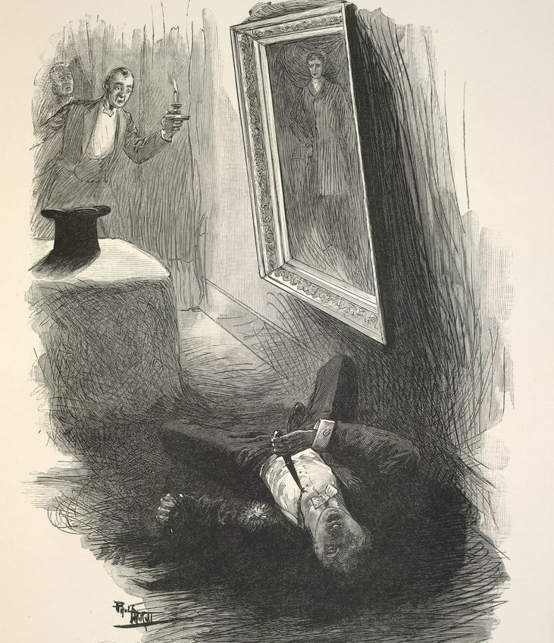

Engraving by Eugene Dete from drawing by Paul Thiriat. The Picture of Dorian Gray by Oscar Wilde, first illustrated edition, 1910.

Дьявол не только вне человека, он и в нем самом; черти, как и ангелы, гнездятся в душе каждого из нас!

В современном массовом сознании Дьявол претерпел значительную эволюцию. В правоверной христианской догматике Дьявол и его приближенные неразрывно связаны садом. Сегодня же, полагает американский социолог Кеннет Вудуорд, «ад считается слишком банальной темой для серьезного исследования». По его данным, верят в бога 94 % граждан США, в существование рая — 77 %, а ада — лишь 58 %; боятся же, что после смерти попадут в ад всего 6 % американцев!16 Действительно, миф об аде, каким он предстает в «Божественной комедии» Данте, уже не укладывается в сознании современного человека. Подобную мысль высказывали и русские философы начала нашего века. «Предельную… ложь и зло я вижу в объективации ада и понимании ада как входящего в божественный миропорядок», — писал Н. Бердяев17. Л. Шестов считает, что наука сохранила ад, но перенесла его из мира потустороннего в наш земной, грешный мир18. Да и стоит ли изощрять фантазию изобретением адских мук (взятых, кстати, из арсенала реальных средневековых пыток), если самой страшной мукой является сохранение сознания после смерти человека: в этом случае одинокое сознание вечно принуждено возвращаться к непрерывному воспроизведению реально прожитых в земной жизни дней19. Более ужасной пытки придумать невозможно!

Но если миф об, аде постепенно отмирает, то само существование Дьявола этим еще не ставится под сомнение. Теряя свою «прописку» в аду, нечистая сила утверждается на земле среди людей, в их душах. Дьявол — главный демон и одновременно падший ангел, изгнанный из рая. Он как бы воплощает единство земли и небес Дьявол — не просто верховный демон. он восстал против Бога и поэтому олицетворяет собой отрицающее, негативное начало мира. Дьявол постоянно находится среди людей, испытывая и совращая их. Ему подчинены все проявления зла — от мелких пакостей до грандиозных катастроф.

Эволюция образа Дьявола, его «очеловечивание» отражает эволюцию человеческих представлений об инфернальном Зле. В Божественной комедии» у него три лица — одно над грудью и два над плечами, за каждым плечом огромные крылья без перьев, у него есть глаз, из каждого рта течет кровавая слюна, а все его тело покрыто шерстью. Так же выглядит Дьявол на многочисленных полотнах художников средневековья вплоть до «Страшного суда» И. Босха.

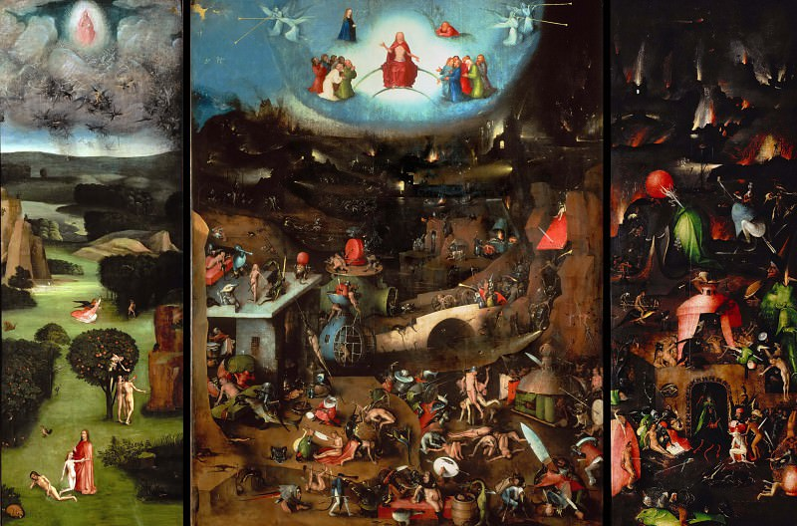

Иероним Босх. Страшный суд. 1504

Ангелы на этих картинках человекоподобны, черти же, наоборот, причудливо сочетают в себе части различных животных. Противоположность ада и рая воплощалась в противоположности звериного и человеческого начал. Однако уже у Д. Мильтона (XVII в.) Дьявол прочно приобретает человеческий облик. Если Лесаж заставляет своего Acмoдeя хромать, намекая на то, что на одной ноге у него вместо ступни копыто, то у М. Булгакова («Мастер и Маргарита») или у кинорежиссера М. Карне (фильм «Ночные посетители») Дьявол - абсолютно светский, франтоватый господин с изысканными манерами, внешне ничем не отличающийся от остальных людей. Но еще существенней внутренние метаморфозы Дьявола.

Асмодей (роман «Хромой бес» французского писателя начала XVIII в. А. Лесажа) не уступит по активности любому предпринимателю. Это поистине черт своего времени: он галантен, обаятелен, именно он ввел в мир роскошь, танцы, музыку, карусели, комедию и светские моды! Как истинный придворный кавалер он сладострастен и распутен. Асмодей не только устраивает забавные браки и обожает азартные игры, он изобрел... химию. Он не чужд и добрых дел: это он спас из огня Серафину и выдал ее замуж за влюбленного в нее Клеофакса. Таково одно из обличий черта эпохи просвещения20.

Совсем иной характер у Люцифера в «Каине» Дж. Байрона. В нем угадываются черты своеобразного карбонария. Он горд, независим, смел, одинок. «Ничем, помимо правды, я не соблазняю»,- уверяет он Каина. И действительно, Дьявол искренне хочет помочь человеку, дать ему знания, сделать его равным Богу. Только знание способно принести человеку независимость и свободу. Байрон создает замечательный образ богоборца, не идущего в своем сопротивлении Богу ни на какие компромиссы:

Он победитель мой, но не владыка,

Весь мир пред ним трепещет, но не я;

Я с ним в борьбе, как был в борьбе и прежде…

…И не устану вечно я бороться с ним21

Мотив проявления доброты к людям характерен именно для образа Дьявола - богоборца. Когда в «Потерянном рае» Д. Мильтона Сатана впервые увидел Еву

Зло на мгновенье словно отреклось.

От собственного зла, и Сатана,

Ошеломленный, стал на время добр.

Забыл лукавство, зависть, месть, вражду

И ненависть22

Образ черта, проявляющего доброту к людям, был характерен и для народного сознания в народных книгах средневековья бес может разъяснять Священное писание, заставлять молиться ленивых монахов и даже собирать пожертвования на колокол для приходской церкви23. Ф. Шеллинг обращает внимание на то, что грозный Люцифер с середины XIX в. все более превращается в полукомический персонаж, его хитроумные планы чаще всего проваливаются, в стремлении завладеть ушами он подчас прибегает к самым низменным уловкам, которые тоже обычно не дают желаемого эффекта Ярким примером такой интерпретации черта, Шеллинг считает Мефистофеля в «Фаусте» Гете24.

Мефистофелю, бесспорно, принадлежит особое место в художественной галерее образов чертей. Может быть, это мое субъективное мнение, но творение Гете возвышается над всеми прочими образами, поэтому, очевидно, Мефистофель и начал отдельную от Фауста жизнь. По-своему Мефистофель — столь же вечный образ искусства, как и Фауст.

Дело не только в том, что он «дух отрицания», все окружающее презирает и ненавидит и лермонтовский Демон. Особенность Мефистофеля состоит в умении «переворачивать» человеческие жизненные ценности и демонстрировать их неприглядную изнанку. Ни одна из них (власть, деньги, любовь, наука, дружба, искусство, политика) не избежала этой участи. То, что люди считают благом, позитивной ценностью жизни, у Мефистофеля оказывается не более чем проявлением «вечной пустоты». Ценность он превращает в свою противоположность, в антиценность.

У Мефистофеля нет ничего святого, нет ничего достойного внимания. «Вечной пустотой» оказывается в целом жизнь. Мефистофель умеет мастерски обнаружить негативную сторону любой человеческой ценности — это и привлекает в нем. Однако он до крайности абсолютизирует данную сторону, затушевывая положительную сущность ценности, которая сама становится отрицательной. Есть «пустое», зряшное, огульное отрицание — простое зачеркивание, уничтожение вещи (явления), есть отрицание диалектическое, сохраняющее ценное, и есть, наконец, то, что я описал выше и назвал бы особым, мефистофелевским, отрицанием. В отличие от зряшного отрицания, оно полезно, ибо позволяет увидеть негативные стороны любой ценности. Мефистофелевское начало нашло свое место в теории познания.

Интересно проследить, как менялся Мефистофель от первой части трагедии ко второй. В первой части ему присущи еще обычные бесовские проделки: из дырки в столе льется тот или иной сорт вина, он заставляет пирующих студентов хватать друг друга за носы. Мефистофель улетает из погребка на бочке, направляет шпагу Фауста в грудь Валентина. Но во второй части «Фауста» Мефистофель выше подобных каверз, это черт-мыслитель, черт-философ...

Мефистофель сам считает себя чертом нового типа, новой формации: «Все в мире изменил прогресс. Как быть? меняется и бес». Исчезли рога и хвост, от черта «старого образца» у него осталось только тщательно прикрытое гамашей копыто25.

С Дж. Байрона и М. Ю. Лермонтова в искусстве утверждается образ «страдающего» Дьявола. Мы встречаем лермонтовского Демона в тот момент, когда ему наскучила своим однообразием мелькающих лет вечность, наскучило и само зло: «Жить для себя, скучать собою...»

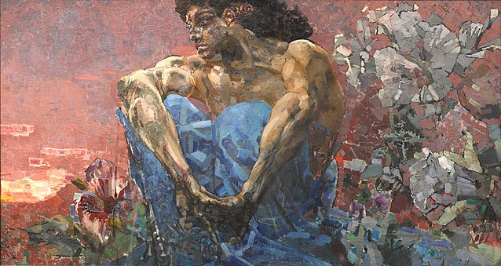

М.А. Врубель. Демон сидящий. 1890

Здесь тоже отрицание всего окружающего, презренье ко всему, но какое-то скучное отрицание и скучное, бесцельное презрение! Демону не стоит тратить усилий на совращение людей: он их уже совратил, легко и прочно. Отрицание «без упоения и любви» — пусто, как и душа Демона... Хотя поэма, очевидно, была рассчитана на пробуждение сострадания к обманутой Тамаре, фактически она вызывает жалость к Демону...

Снижение и своеобразное «обытовление» этого векового образа, пожалуй, ярче всего можно проследить на примере черта в русском фольклоре. В русских народных сказках черту обычно противостоят удалый молодец, крестьянин или солдат — словом, люди из народа. В этом единоборстве черти постоянно остаются в дураках и вынуждены служить людям. Все хитрости чертей легко распутываются, а нередко черт сам попадает в расставленные им ловушки26. На образы русского фольклора опирались не только Пушкин в сказке о Балде, но и Достоевский, и М. Булгаков.

В «Братьях Карамазовых» явившийся к Ивану черт — типичный разночинец в старой, потертой одежде, он не пытается соблазнить Ивана, толкнуть его на гадкие дела, а проповедует, пожалуй, самое опасное для русской жизни, того времени — равнодушие, бесцельность жизни. Да и к злу он, этот облезлый черт, по-видимому, отнюдь не расположен: «Каким-то там довременным назначением, которого я никогда разобрать не мог, я определен «отрицать»; между тем, искренне добр и к отрицанию совсем не способен»27.

Модель черта из русских сказок оживает и в «Мастере и Маргарите» М. Булгакова, где образ Коровьева (Фагота) в отличие от Воланда (Иностранца) явно построен по мотивам русского фольклора. Казалось бы, Булгаков снижает до нелепого гротеска образы «рядовых» чертей. Проказы Коровьева и Бегемота подчас напоминают детские шалости. Но, оказывается, это лишь маскарадная форма. В конце романа вся свита Воланда принимает свой истинный облик - красивых и печальных рыцарей.

О Воланде и его свите следует сказать отдельно. В Москве Воланд попадает в весьма затруднительное положение: зло, сотворенное по отношению к подлецам, казнокрадам, взяточникам, к Людям без чести и совести, оказывается заслуженным ими возмездием и воспринимается как добро. Происходит как ролей: те, которые должны творить добро (например, литераторы Берлиоз и Латунский), являются подлецами и злодеями, а Дьявол, призванный сеять зло, один за другим совершает добрые поступки! Сама - жизнь настолько неправедна и зла, что зло оборачивается здесь своей противоположностью — добром.

М. Булгаков, как показывает сравнение разных редакций романа, задумывался об отношениях «ведомства» Воланда со Светом. В черновой редакции романа (1932—1936), который имел тогда название «Великий Канцлер», Мастер, унесенный вместе с Маргаритой из Москвы, спрашивает Воланда:

— Что будет со мной, мессир?

— Я получил распоряжение относительно вас... Так вот, мне было велено…

— Разве вам можно велеть?

— О, да28

Сатана здесь оказывается в прямом подчинении Света: им можно распорядиться, ему можно велеть.[9] В окончательной редакции этот диалог опущен. Через Левия Свет просит Воланда решить судьбу Мастера... Воланд у Булгакова полностью апокрифичен и менее всего напоминает традиционного библейского Змия. Подобно Мефистофелю, он в какой-то степени философ, но философия Воланда человечнее, гуманнее, чем у гетевского черта. Воланд жалеет людей, а «злодеяния» Коровьева и симпатичнейшего Бегемота более напоминают проделки расшалившихся студентов или школьников, чем адские козни. Воланд же снисходительно ворчит и унимают веселых шалунов… В отличии от Мефистофеля Воланду чуждо всеобщее «зряшное» отрицание. Он карает бездельников (Степа) и уважительно относятся к труду жизни Мастера. Если Мефистофель (особенно во второй части трагедии) – дух, идея отрицания, то Воланд – *характер*, причем именно *человеческий* характер, дьявол «с человеческим лицом». И еще одна деталь. Воланд вступает в роман как «иностранец», «консультант», но чем дальше, тем больше просвечивают в нем традиционно-бытовые черты народного *русского* черта, особенно в сцене перед балом, когда Гелла и Маргарита лечат его. Что же касается его слуг, то вплоть до последних глав – это типичные русские бесы, а Гелла – явно гоголевская ведьма. Ведьмами становятся Маргарита и Наташа. Словом, о Воланде и его свите можно сказать: «человеческое, слишком человеческое»…

Я остановился только на некоторых эпизодах поистине необъятной «дьяволиады», созданной мировой литературой. Однако и эти эпизоды дают возможность заключить, что каждое время творило Дьявола по своему образу и подобию.

Зло настолько многообразно, что варианты его переонификации практически бесконечны. Каждая эпоха в разные слои общества в эту эпоху выбирали именно такие варианты вечного образа Князя Тьмы, которые наиболее соответствовали его представлениям о главном зле в этот период. Характерно, что чем ближе к нашим дням, тем более отвлеченным, «литературным» становится Дьявол, а носителями и причиной зла оказываются сами люди. Страшный и величественный образ Властелина Ада все более снижался, «очеловечивался», лишался мистической власти и силы. Пародируя «Фауста», американский фантаст А. Перджесс в рассказе «Саймон Флегг и дьявол» рассказывает, как математик Флегг вызвал дьявола, чтобы продать ему свою душу за 100 тысяч долларов. Дьявол явился, но вскоре они с Флеггом забыли о договоре, занявшись решением математических задач29. Ещё более радикально снижает образ дьявола П. Флоренский: «Нет ни на самом деле, ни даже в мысли ни байроновского, ни лермонтовского, ни врублевского Дьявола – величественного и царственного, а есть лишь жалкая «обезьяна Бога»…30

Вероятно, такой подход симптоматичен для нашего времени, хотя и свести образ Дьявола к «жалкой обезьяне», мне думается, значит впасть в другую крайность: в этом случае исчезает драматизм, трагичность борьбы добра и зла в мире. Если у Л. Андреева в трагедии «Анатэма» Сатана действительно «жалкая обезьяна»31, то в новелле американского писателя Н. Готорна (1804-1864 гг.) «Молодой Браун» Сатана уже владеет миром, который превратился в единый «сгусток зла». Самые уважаемые и благочестивые люди в округе на деле оказываются его слугами32.

И сегодня зло — опасный и серьезный противник добра, вот почему вряд ли можно сомневаться в том, что этот древнейший образ будет жить еще многие века, если не как причина зла, то как его символ. Характерно, что при снижении престижа Дьявола на первый план начинают выходить второстепенные, «бытовые» черти — лешие, водяные, домовые и т. д. Живя в непосредственной близости к человеку, в среде его обитания – домах, лесах, водоемах — они чаще вступают в общение с людьми. На «Мировое Зло» они обычно не претендуют, но серьезных пакостей от них тоже можно ожидать. Долгое время эти «младшие» представители нечистой силы считались преимущественно принадлежностью сельской жизни, сейчас они «переселяются» и в города. В частности, происками домовых («барабашек») объясняют в народном сознании (а подчас и в нашей печати) явление «полтергейста» — таинственные «самовольные» перемещения предметов, странный, «беспричинный» шум, удары и пр.

Мы живем в мире, еще явно недостаточно известном нам. Полтергейст - из ряда тех явлений, которые наука пока не может сколько-нибудь удовлетворительно объяснить. Тогда и призывается на помощь нечистая сила, и объявляется она причиной всех непознанных «чудес». Персонифицировав зло в конкретном образе, мы считаем, что оно получило достаточное объяснение, хотя такое объяснение иллюзорно. Спрос рождает предложение: вновь появилась целая армия колдунов, гадателей, прорицателей, астрологов, ведьм и т. д., которые объявляют себя посредниками в отношениях между потусторонним миром и людьми. Чем меньше стабильность общества, его экономических, политических и духовных структур, тем больше спрос на подобных «посредников». Руководящим кадрам очень удобно переложить вину за свои просчеты на нечистую силу, поэтому такие «посредники» нередко пользуются официальной поддержкой.

**3. Наследие Адама и Евы**

Однако далеко не всегда Мировое Зло олицетворялось в мифологических персонифицированных образах. В индуизме и буддизме его воплощала реальная повседневная жизнь с ее чувственными желаниями, страстями и наслаждениями. Это чувственный мир сансары, где само бытие является злом. «Жизнь сплошное страдание, проявляющееся в страхе, смерти, старости, в отчаянии, горе, боли, жалобах, заботах, - такова исходная позиция Будды», — писал венгерский исследователь религий Йожеф Лукач33. В качестве «первородного греха» здесь выступает приверженность своему телу, зависимость от телесных потребностей. Жизнь – Мировое Зло. Лишь в состоянии медитации человек выходит за пределы своего земного «я», перестает ощущать земное бытие и приобщается к блаженству и покою – нирване34.

Идея греховности земной жизни, противопоставление ее «граду небесному» характерна, как известно, и для христианства, где человек тоже оказывается ответственным за Мировое зло. Речь идет о «грехопадении» первых людей, которые по наущению Дьявола отведали запретный плод с дерева познания добра и зла. Все человечество вплоть до Второго пришествия вынуждено жить в грехе и искупать проступок первых людей.

Но миф об изгнании из рая первых людей не столь прост, как кажется на первый взгляд.

Согласно Библии, первые люди были освобождены от всякой деятельности. В Эдеме им не надо было заботиться о хлебе насущном. Жизнь была бы для них вечным безделием, если бы не первородный грех, интересную интерпретацию которого дает Д. Фрезер. Адам и Ева свободно могли бы вкусить плоды древа жизни, которые обеспечили бы им бессмертие, но они предпочли запретный плод дерева познания добра и зла. Этим самым человек совершил свой первый *свободный выбор*: отказавшись от вечной полуживотной жизни, он уподобился Богу, обретя вечность разума и познания35. Если так прочесть страницы Библии, то великое грехопадение превращается в великий подвиг человека! Разум и познание оказались для него ценнее личного бессмертия.

Благодаря грехопадению человек и стал человеком, ибо он получил возможность познания — такую мысль высказывает Гетель в «Философии истории»36.

Но тут невольно возникает вопрос: если Бог дал человеку разум, то как можно винить человека за его проявления? Как объяснить зло в мире? Вольно или невольно вина за Мировое Зло ложится на Бога, который такой и создал нашу земную жизнь. Это веками решаемая религией проблема *теодицеи* – как всеблагой, добрый Бог терпит земное зло, когда же, наконец, человек будет освобожден от обязанности искупления «первородного греха»? Если Бог не хочет искоренить зло, значит он не всеблаг, а если он не может искоренить его, то он не всемогущ.

Зло возникает и процветает под боком у Бога, он ведает (если он Всеведущий!) о замысле любого дурного поступка, но тем не менее не предотвращает его. Более того, если считать, что им предопределены поступки каждого («без воли Бога и волос не упадет»), то, следовательно, он, а не люди, отвечает за любое зло. Кроме него, нет в мире виноватых. Однако проблема теодицей тоже не столь проста и очевидна. Это можно понять, читая «Теодицею» великого немецкого философа рубежа XVII—XVIII вв. Г. Лейбница.

Лейбниц фактически отказывается от двух важных постулатов ортодоксального христианства. Во-первых, он не может удовлетвориться расхожим объяснением зла искуплением «первородного греха» Адама и Евы: наказание здесь несоизмеримо с преступлением и заставляет сомневаться в доброте Бога. Во-вторых, он опровергает и постулат огреховности земного мира: мир совершенен, это «лучший из миров», где все устроено по законам целесообразности и «предустановленной гармонии». Зло же необходимо для того, чтобы в сравнении с ним ярко проявились гармония и добро. Ведь без сравнения с горьким никто не мог бы оценить сладкого!37 Так и тот, кто не видел зла, не смог бы оценить добpo38. Вот почему зло не только не мешает «предустановленной гармонии», но и необходимо дополняет и оттеняет ее. Добро без зла —пустая фикция. Как тень на картине или диссонанс в музыке не искажают гармонии всего произведения, так и зло не может исказить гармонию мира. Борясь со злом, преодолевая его разновидности, и совершенствуется человек39.

Нельзя не заметить, что все теодицеи (оправдания Бога) фактически оправдывают и утверждают Мировое Зло: если оно необходимо для существования добра, то и бороться против него бесполезно. Известный русский философ конца XIX в. Л. Лопатин писал: «Наличность зла во вселенной должна быть объяснена и нравственно оправдана»40. Так Мировое Зло оказывается необходимым элементом гармонии вселенной[10].

Желая уйти от апологии зла, Лейбниц высказывает гениальную (хотя еще только намеченную) мысль о *свободном нравственном выборе* человека. Человек свободен и может выбирать добро или зло. Если бы не было зла, человек не имел бы альтернативы выбора, а этим самым и свободы. Так Мировое Зло выступает необходимым компонентом свободы. Мы еще вернемся к вопросу о роли зла в развитии человека, пока же достаточно отметить, что Мировое Зло, как бы «разлитое в мире», воплощенное в злых поступках людей, оказывается более сложным, живучим, чем — персонификация его в «нечистой силе». При таком подходе не только оправдывается» Бог, но и утверждается необходимость и вечность зла, его своеобразная «негативная ценность» для жизни человека.

Своеобразную теодицею предложил Н. А. Бердяев. В книге «Миросозерцание Достоевского» он писал: «В мире так много зла и страдания потому, что в основе Мира лежит свобода. И в свободе все достоинство мира и достоинство человека. Избежать зла и страдания можно лишь пеной отрицания свободы. Тогда мир был бы принудительно добрым и счастливым. По он лишился бы своего богоподобия, ибо богоподобие - это прежде всего свобода»41.

Таким образом, именно человек, а конкретно – его свобода, является причиной существования зла на Земле. Свобода - основной стержень всей философской концентрации Бердяева. Поэтому, естественно, Бердяев никоим образом не предлагает лишить человека свободы. Но раз останется свобода, то логично предположить, что неизбежно будет существовать и зло. А ведь свобода может перейти в своеволие, своеволие — во зло, зло — в преступление42.

Вероятно, теодицее Н. А. Бердяева присуща существенная ошибка. Он прав, считая, что человек ответствен за зло, но почему же в условиях свободы человек обязательно должен выбирать зло? Такой выбор зависит прежде всего от того, насколько общество ограничивает свободу человека творить зло. Подчеркиваю, не вообще его свободу, а свободу зла. Это достигается благодаря праву, морали, общественному мнению. Конечно, свободный выбор человеком добра или зла зависит и от состояния общественной нравственности, от уровня образования и культуры населения.

Свобода не может и не должна быть абсолютной; ее ограничение вызвано именно тем, что свобода одного индивида неотделима от свободы окружающих его людей. Свобода творить зло — мнимая свобода, ибо не может быть свободным тот, чьи действия ограничивают свободу других.

Однако думается, что для утверждения добра Мировое Зло отнюдь не необходимо. Утверждают ли добро, к примеру, стихийные бедствия, смерть или болезни? Чем способствуют они свободе человека? Да и говоря о его свободном выборе, имеют в виду не Мировое Зло (тайфуны, землетрясения или болезни не выбирают), а социальное или моральное зло. Таким образом, проблема Мирового Зла в теодицеях фактически никак не решается.

Заботясь о снятии вины за Мировое Зло с Бога, авторы теодицей неизбежно возлагали ее на человека. Но в том-то и особенность вида зла, именуемого Мировым, что у него нет Видимых, реальных виновников. Больше того, Мировое Зло подчас очень трудно локализовать во времени. Оно включает не только зло настоящего, но и прошлого, и будущего. Казалось бы, в наши дни вполне достаточно современного зла. Нам не надо бояться палачей инквизиции или опричников Малюты Скуратова... Но современный человек никогда не может быть изолирован от прошлого; невидимыми нитями он неразрывно связан с ним.

В исторической науке часто говорится о традициях гуманизма и добра и гораздо меньше — о традициях зла. А эти традиции очень и очень живучи. Гитлеровский фашизм, например, непрерывно взывал к теням средневековой Германии. Сталин воскрешал, кровавый террор опричнины Ивана Грозного... Традиции зла как бы отрывались от конкретной эпохи, породившей это зло, они приобретали самодовлеющее значение, оказывались «вне времени». Казнь Джордано Бруно была не только на римской площади Цветов в 1600 г. Она повторялась еще множество раз во всех странах, где ученых казнили за их убеждения, вплоть до Чаянова, Кондратьева, Кольцова, Вавилова... Создается впечатление, что это зло само по себе живет в мире, независимо от обстоятельств времени, как некое абсолютное, вневременное Мировое Зло. При соприкосновении с ним человек боится уже не только за себя, но и за судьбу своих детей и внуков, страх перед настоящим дополняется и страхом перед возможным злом в будущем.

Мировое Зло чаще всего связано не с каким-то единичным фактом, поступком, событием, оно характеризует сущность периода, даже целой эпохи (например, зло сталинской эпохи). Зло составляет сущность такого периода, оно угрожает миллионам людей и в том случае, если идет «сверху», от осуществляющего террор государства или если связано с гражданской войной, смутой, бунтами

Сколько понадобилось лжи

В эти проклятые годы,

Чтоб разъярить и поднять на ножи

Армии, классы, народы

восклицал поэт М. Волошин43. В такие-то страшные, «проклятые» годы человеку кажется, что он — песчинка перед лицом беспощадного мирового Зла. Если над каждым нависает карающая сила, грозящая уничтожением, только за ту или иную запись в графе паспорта, то поневоле возникают мысли о реальности Мирового Зла. Именно в этих случаях реальное социальное зло предстает как иррациональное, беспричинное Мировое зло. В наш век такие метаморфозы, увы, нередки.

Представления о Мировом Зле связаны не только с насилием, но и с бедностью, хроническими очередями, дефицитом... Кажется мистическим, необъяснимым, почему после 45-ти лет мирного развития, в год рекордно богатого урожая страна оказалась в тяжелом продовольственном кризисе. Все это дает благоприятную почву для домыслов и версий, для обращения к идее Мирового Зла.

Приведу лишь один типичный пример. В статье А. Байбородина «Россия, Русь! Храни себя...» говорится: «...работает могучая, всеохватывающая, направленная в первую очередь на молодежь, мировая индустрия зла, обращающая человека в полуробота-полускота, разрушающая в душах все чистое, святое – чувство рода, родины, семьи, чувство жертвенной и наслаждающей душу любви к ближнему». В другом месте на той же странице отмечается, что Мировое Зло, независимо от политических систем, сумело объединиться и всеохватно развернуло свою «сатанинскую работу»44. Что же это за корпорация? Автор о сем умалчивает. Не будем строить догадки. Важно, что людей стращают Мировым Злом говоры, снова невидимые враги! Пока народ будут пугать подобными жупелами, согласие не наступит, а озлобление не исчезнет...

Так поддерживаются представления о Мировом Зле, но уже не péальном, а мнимом.

Бессильны ли люди перед Мировым Злом? Возможна ли вообще успешная борьба с ним? В эпосах разных народов мира герой вступает в единоборство с его воплощениями чудищами, драконами неизменно побеждает. Так в народном сознании олицетворялась идея возможности сопротивления любому злу мира. Да, нередко у человека в отличие от сказочного героя нет реальной надежды на успех в борьбе с ним: не в его власти избежать удара занесенного меча, который крушит все вокруг, не различая ни правых, ни виноватых. Но я не стал бы все же абсолютизировать всесилие Мирового Зла.

Часть его проявлений мы уже способны предотвратить. Поняв физическую природу молнии и создав громоотвод, люди во многом обезопасили себя от разрушительных последствий грозы. Синоптики учатся все более точно предсказывать тайфуны и ураганы, думаю, что вскоре можно будет с уверенностью предсказывать и землетрясения.

Новое политическое мышление, прочно утверждающееся в мире, способно добиться предотвращения войн, не дать разразиться термоядерной катастрофе. Разумное природопользование и природоохраненне могут привести к минимизации, экологических бедствий. Если не всегда во власти человека предотвратить или преодолеть Мировое Зло, то не стать слугой Дьявола, не попасть к нему в рабство — это в его власти. Как ни трудна борьба с Мировым Злом, как ни безнадежна она в ряде случаев, человек и здесь вслед за шекспировским Гамлетом способен «… в смертельной схватке с целым морем бед покончить с ними».

Жизнь человека на всем протяжении истории трагична: ему во все времена приходилось противостоять злу, но она и величественна, ибо лучшие люди земли не подчинялись злу, боролись, страдали, гибли, но в конце концов преодолевали его. Именно в этом в преодолении зла – путь к свободе.

ЛИТЕРАТУРА

1Айтматов Ч. Белое облако Чингизхана // Знамя, 1990. No 3. С. 49

2 См.: Мень А. o Тейаре де Шардене // Вопр. филос. 1990. z 12

C. 100-101

3 Монтескье Ш. Избранные произведения. М., 1955, с. 160.

4 Блок А. Сочинения: В 2 т. М., 1955. Т. 2. С. 156-157.

5 См.: Культура и общество в средине века в зарубежных исследованиях: Реферат. сб. М., 1990. С. 87 – 88.

6 См.: Гумилев Н. Стихи. Поэмы. Тбилиси, 1988. С. 325-326.

7 Грин А. С. Собрание сочинений: В 6 т. М., 1965. Т. 4. С. 392,

8 Конан-Дойль А. Собрание сочинений: В8 т. М., 1966. Т. 3. С. 57.

9 Блок А. Собрание сочинений: В8 т. М.; Л./ 1960. Т. 1. С. 278.

10 Там же. С. 306.

11 Там же. С. 208.

12 Блок А. Сочинения: В 2 т. М., 1955. Т. 2. С. 155.

13 См.: История первобытного общества. Эпоха первобытной родовой общины. М., 1986. С. 530; Андреев И. П. Происхождение человека и общества. М., 1982. С. 233.

14 История первобытного общества... С. 535.

15 См.: Гуревич А. Я. Средневековый мир: культура безмолствующего большинства. М., 1990. С. 318.

16 Вудуорд К. Отрицание ада// Америка. 1990. № 404 (июнь). С. 14.

17 Бердяев Н. Самопознание / Обществ. науки. 1990. № 4. С. 222.

18 См.: Шестов Л. «Юлий Цезарь» Шекспира // Иностр. лит. 1990. № 6 С. 190.

19 См.: Мискович Б. Одиночество: междисциплинарный подход // Лабиринты одиночества. М., 1989. С. 86. Так же представляет адские муки А. М. Горький (см.: Горький М. Очерте // Собрание сочинений. М.; Л., 1932. Т. 3. С. 51).

20 См.: Лесаж А.-P. Хромой бес. М., 1956.

21 Байрон Дж. Избранное. М., 1986. С. 157.

22 Мильтон Д. Потерянный рай. М., 1982. С. 255.

23 См.: Гуревич А. Я. Средневековый мир... С. 141-143.

24 См.: Шеллинг Ф. В. Философия искусства. М., 1966. С. 140.

25 Гете И.-В. Избранные произведения: В 2 т. М. 1985. Т. 2. С. 224—225.

26 См.: Народные русские сказки. М., 1982. С. 174-176, 318—342, 391—398, 401, 402 и др.

27 Достоевский Ф. М. Сочинения. Т. 10. С. 169.

28 Слово. 1991. № 4. С. 16.

29 См.: Перджесс А. Саймон Флегг и дьявол // Туннель под миром: Сборник англо-американской фантастики. М., 1965.

30 Флоренский П. А. Столп и утверждение истины. Ч. 1. М., 1990. С. 168

31 См.: Андреев Л. Пьесы. М., 1959. С. 291 и др.

32 Готорн М. Новеллы. М.; Л., 1965. С. 264 — 265.

33 Лукач И. Пути богов. М., 1984. С. 85.

34 См.: Абаев Н. В. Чань-буддизм и культура психической деятельности в средневековом Китае. Новосибирск, 1983. С. 39.

35 См.: Фрезер Л. Фольклор в Ветхом Завете. М., 1989. С. 31 — 32.

36 См.: Гегель Г. Сочинения. М.; Л., 1935. Т. 8. С. 304. См. также: Гегель Г. Философия религии. Т. 2. С. 261.

37 См.: Лейбниц Г. Избранные философские произведения. М., 1908. С. 1

38 См.: Лейбниц Г. Новые опыты о человеческом разуме. М.; Л., 1936. С. 14

39 См.: Фишер К. История новой философии. Т. 3. Лейбниц, его жизнь, сочинения и учения. СПб., 1905. С. 592-604.

40 Лопатин Л. Монизм и плюрализм // Вопросы философии и психологии. 1913. № 1. С. 89.

41 Бердяев Н. А. Миросозерцание Достоевского. Париж, 1968. С. 84—85.

42 См.: Там же. С. 89.

43 Волошин М. Бойня // Юность. 1990. № 10. С. 33.

44 Байбородин А. Россия, Русь! Храни себя... || Сибирские огни. 1990. № 11.

С. 120

**Глава IV**

**ТЕРНОВЫЙ ВЕНЕЦ РЕВОЛЮЦИЙ**

*Что же плачу я, о боги? Ничему не учатся люди... Увы,*

*с тех пор и до сего дня.*

*Надпись на глиняной табличке из Древнего Вавилона*

1. **Социальное зло**

Моральное зло может быть направлено против отдельной личности или группы людей. Социальное зло поражает классы, народы, нации, страны. Идея о социальной природе зла берет свое начало с глубокой древности. Уже Демокрит полагал, что зло выступает неизбежным следствием неумения управлять людьми1. Впоследствии причинами зла считали произвол и тиранию правителей, угнетение и эксплуатацию, невежество и пассивность масс. Для того, чтобы понять сущность этого зла, следует выделить два основные его вида. Прежде всего это вне воли и сознания людей возникшее зло, причиной которого являются объективно сложившиеся общественные отношения. Люди способны ликвидировать его лишь в том случае, если данные общественные отношения устареют и могут быть заменены новыми, устраняющими связанное с ними социальное зло.

В конце концов любое социальное зло порождено теми иными социальными отношениями. Но это не значит, что люди бессильны перед ним, а социальное зло всегда фатально, неизбежно. История давала и дает людям возможность альтернативного выбора, который зависит уже от самих людей классов, партий, правительств, от тех или иных лидеров и правителей.

Сравним два исторических явления - античное рабство опричнину Ивана Грозного. Рабство с необходимостью вытекало из самого состояния производительных сил, оно обеспечило значительный расцвет производства и культуры. Исторически оно было необходимо, хотя для миллионов рабов оно, конечно же, являлось злом.

Что же касается института опричнины, то она как средство борьбы с боярской оппозицией могла бы не возникнуть. Для того, чтобы принудить боярскую думу ввести ее, царь Иван IV уехал из Москвы в Александровскую слободу, заявил об отречении от престола, отправил гонцов поднимать москвичей, провел переговоры с церковью. Опричнина - первое крупное проявление массового террора в России. В результате ее было уничтожено 3–4 тысячи человек, при этом значительное число дворян, духовенства, приказных чиновников — т. е. представителей тех слоев, которые являлись наиболее прочной опорой монархии. «С политической точки зрения террор против этих слоев и группировок был полной бессмыслицей»2. Как видим, определенных проявлений социального зла можно было бы и избежать.

История никогда не знала «золотого века», безмятежного царства Добра. Если не касаться первобытного общества, которое меньше всего похоже на такое царство, то история человечества развивалась в обстановке отсутствия социального равенства и справедливости, в условиях угнетения и эксплуатации, борьбы классов, сословий, партий, религий, войн и конфликтов.[11](*) Голландский историк И. Хёзинга верно говорил: «Всякое время оставляет после себя гораздо больше следов своих страданий, чем своего счастья. Бедствия – вот из чего творится история». Как ни грустно это признавать, историк прав: не зря исторический процесс нередко называют «всемирной трагедией». Вечная борьба добра и зла отражалась в мифологии, религиях, общественных науках, искусстве всех стран и народов мира.

В древней китайской рукописи «Ши-дзин» спрашивается:

Пусть те, кто злое совершил,  
За зло свое несут ответ,  
Но кто ни в чем не виноват -   
За что они в пучине бед?4

Уже тысячи лет люди мучительно ищут ответ на этот вопрос... В один и тот же год родились два очень похожих друг на друга мальчика - один из них принц, наследник английского престола, а другой - нищий. Волею писательской фантазии Марка Твена, рассказавшего эту историю, жизнь нищего сложилась удачно, голодать и бедствовать он не будет, но это не более, чем красивая сказка. В жизни принц обычно становится королем, а нищий так и остается нищим. Ни тот, ни другой не виноваты в своей судьбе.

Социальное неравенство разъединяло богатых и бедных, господ и подчиненных, заставляло одних стремиться изменить свое положение, а других — сохранять его. Социальное неравенство, в экономической, политической и духовной сферах являлось причиной эксплуатации, нищеты, голода, кровопролитных восстаний и бунтов! Хочется еще раз напомнить, что это неравенство не зависит от тех или иных групп людей: оно складывается объективно, независимо от их сознания. Ни во времена Кампанеллы, ни в наши дни ликвидировать социальное неравенство невозможно. Это следует подчеркнуть, ибо до сих пор есть еще немало людей, которые искренне верят, что не будь перестройки, наше поколение уже сейчас или где-то в ближайшем времени вступило бы в светлое коммунистическое будущее. Нет нигде на земле и общества всеобщего изобилия. Вместе с тем современная HTP, новый научно-информационный технологический базис впервые создают определенные возможности в обозримом будущем увидеть первые контуры такого общества, по крайней мере в наиболее экономически развитых странах. Не будем гадать, каким оно окажется: для этого пока нет никаких научно обоснованных данных.

Объективно неустранимое историческое зло не сводится только к социальному неравенству, эксплуатации и угнетению. Исторические перевороты, крупные исторические события чаще всего связаны с жертвами. «Но жертвы жертвам рознь, — пишет историк С. Л. Утченко, — бывают жертвы хотя и неизбежные, но как бы бесцельные, необязательные, и вместе с тем всегда бывают нужные, даже необходимые жертвы. Они действительно необходимы, ибо не только отличают, знаменуют собой смену эпох, но и содействуют этой смене»5.

Если всякая жертва даже необходимых исторических перемен зло, то значит ли это, что существует необходимое, неизбежное зло? Да, вероятно существует как часть Мирового Зла. «Необходимые» жертвы — это люди, которые упорно отстаивали исторически обреченное дело или, наоборот, становились на сторону нового слишком рано, когда оно еще не имело условий для победы. Драматическая гибель М.-Т. Цицерона была неизбежной, ибо невозможно было отстоять обреченную на гибель римскую республику. Но столь же неизбежной была и гибель Цезаря, ибо «предвосхищал события», учреждал империю в тех формах, к которым массы еще не были готовы6. Эту ситуацию гениально показал Шекспир в трагедии «Юлий Цезарь».

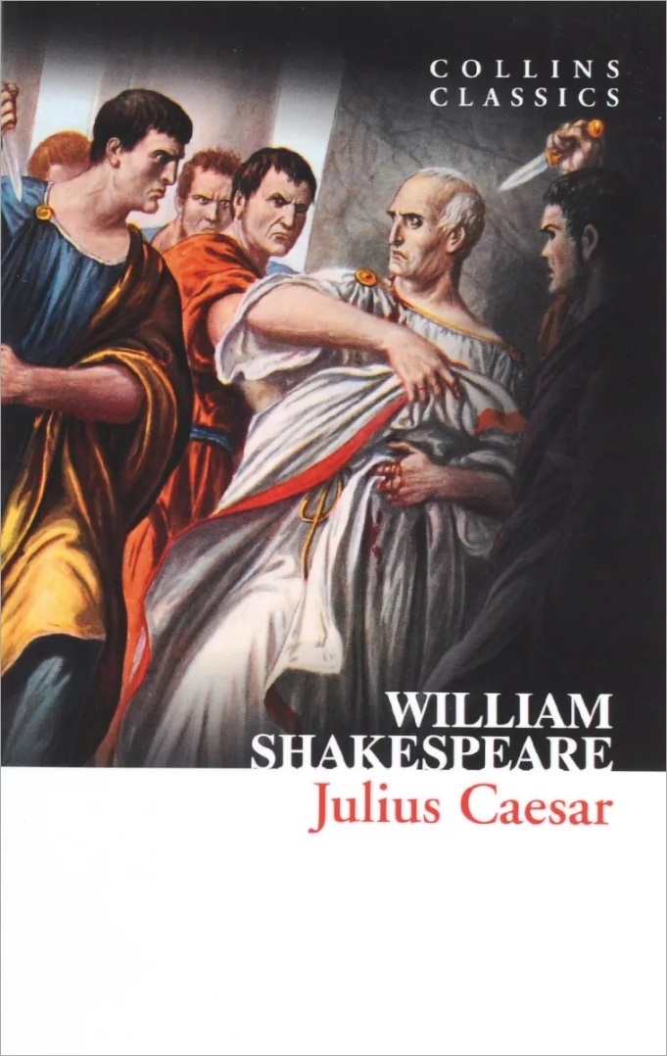

*Обложка современного иностранного издания произведения У. Шекспира «Юлий Цезарь»*

Становление нового исторического строя редко обходится без жертв. Я имею в виду не только гибель людей, но и разорение, нарушение привычного образа жизни, жестокие конфликты, потерю веры и идеалов, коренное изменение судьбы. Другими словами, это становление лишает человека свободы. Он может иметь хорошие материальные условия жизни, казаться благополучным, но душа его становится мертвой. Самое страшное для живущих в «глухие годы» «роковая пустота» в сердцах, как писал А. Блок. Даже сохраняя Внешнюю свободу, такие люди теряют свободу внутреннюю.

Вспомним, например, судьбу Григория Мелехова («Тихий Дон» М. Шолохова), не нашедшего для себя места и правды ни в одном из враждующих лагерей.

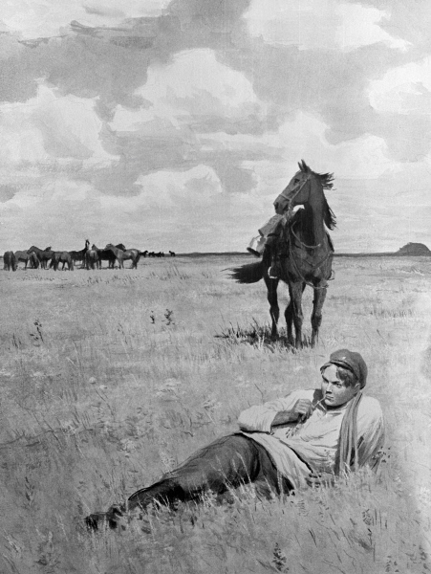

*Репродукция иллюстрации художника О. Верейского к роману М. Шолохова "Тихий Дон"*

Между этими лагерями осталась и семья Турбиных из «Белой гвардии» М. Булгакова. В конце романа, когда мы пережили все страдания его героев, автор задает, казалось бы, риторический вопрос: «А зачем оно было? Никто не скажет. Заплатит ли кто-нибудь за кровь? Нет. Никто. Просто растает снег, взойдет зеленая украинская трава, заплетет землю... взойдут пышные всходы... задрожит зной над полями, и крови не останется и следов. Дешева кровь на червонных полях, и никто выкупать ее не будет. Никто7.»

Такова история. Как мифическому Молоху, ей нужны жертвы и пока невозможно представить то время, когда этих жертв не будет. Да и настанет ли оно?

Во время революций возникает наивная утопическая вера: надо пройти через море ненависти, крови, насилия, чтобы утвердить вечное царство Добра и Справедливости. Люди, сознательно и убежденно отдававшие революции талант, знания, саму жизнь, были убеждены, что делают это во имя торжества Царства добра и Красоты Коммунизма. Самые добрые и моральные люди становились проповедниками необходимости зла, уверяя себя и других, будто бы зло революции зло «особого рода»: зло, порожденное ненавистью к злу.

Здесь нет ни каламбура, ни парадокса. Строилась нехитрая цепочка умозаключений: 1) буржуазия — источник всего зла в обществе; 2) всякий честный моральный человек должен ненавидеть буржуазию, всеми методами бороться с нею; 3) революция насильственно ликвидирует политическое и экономическое могущество буржуазии и только в результате ее в мире когда-либо утвердится добро. Все это, на первый взгляд, звучит вразумительно, пока мы не ставим главного вопроса: «Можно ли ненавистью искоренить зло?» Начиная с Н. А. Некрасова многие революционные деятели утверждали, что любая любовь основана на ненависти к злу: нет ненависти, нет и любви. Пожалуй, ярче других эту мысль сформулировал А. М. Горький: «Жизнь устроена так дьявольски искусно, - писал он, - что, не умея ненавидеть, невозможно искренне любить. Уже только одна... неизбежность любви сквозь ненависть осуждает современные условия жизни на разрушение»8. Любовь, основанная на крови! В этом случае Любое насилие, Любое нарушение прав человека можно оправдать самыми возвышенными идеалами. Так и делалось в недавнем прошлом.

Противоположная точка зрения выражена известным русским философом Г. Федотовым: «…ненависть злу, даже самая оправданная, не рождает добра. Чаще всего из отрицания зла рождается новое зло»9. Думается, вся история нашей страны в последние годы достаточно убедительно показала справедливость этих слов.

Социальное зло - не только голод, эксплуатация, угнетение, это и неуловимая атмосфера зла, в которой трудно дышать. Поэтому жертвами социального зла сталинской эпохи оказываются кроме В. Мейерхольда и Б. Пильняка, Н. Клюева и П. Васильева, еще и В. Маяковский, М. Шолохов, К Симонов...

Насколько значительней талант К. Симонова его произведений, особенно пьес и романов послевоенной поры, за которые он получал самые высокие государственные награды! Новое поколение его уже почти не читает. После «Тихого Дона» М. Шолохов не создал ничего достойного вечности, он так и остался автором одного романа... Можно выдвигать разные версии о причине самоубийства В. Маяковского постоянное одиночество, охлаждение к нему официальных кругов, особенно после «Бани», отказ в визе для очередной поездки за рубеж, разрыв с Т. Яковлевой, сложные отношения с В. Полонской... В каждой из этих версий есть, вероятно, «момент истины». Однако, мне кажется, главная причина острое недовольство своим творчеством, сознание того, что большинству из стихов пocлeреволюционных лет суждена быстрая смерть как «рядовым». А ведь он претендовал на место в литературе где-то рядом с Пушкиным!

Вместе с тем каждое время, даже самое страшное, знает и людей, которые с полным основанием могли бы сказать о себе словами Арбенина из лермонтовского «Маскарада»:

Везде я видел зло и, гордый, перед ним  
Нигде не преклонился.10

Зло истории не смогло лишить их свободы. Такие люди не позволяют истории играть их судьбой, они сами выбирают судьбу или, как говорит А. Қамо, «они превращают судьбу в дело рук человека, дело, которое должно решаться среди людей»11. Так сам определил свою судьбу Иисус, не произнеся тех слов отречения, которые ждал от него Пилат. Так не подчинился инквизиции Д. Бруно. Так не смог написать прославляющие вождя стихи Б. Пастернак. Так не признал себя изменником и шпионом Н. Вавилов... Н. А. Бердяев был далек от философии Н. Г. Чернышевского, но он неоднократно писал о нем как о замечательном человеке, никогда не отрекавшемся от своих убеждений... Таких людей немало, они украшали каждую эпоху. Их жизнь свидетельствует о том, что зло не может считаться всемогущим и дьяволы эпохи не каждого способны искусить. Формально и эти люди были жертвами социального зла, но фактически они побеждали зло и становились выше своего времени, открывая дорогу в Вечность. Такие люди есть и среди нас, пример тому — жизнь А. Д. Сахарова.

Мы склонны возлагать вину на историю и за жертвы тех событий, которых при правильном руководстве обществом можно и нужно было предотвратить. Если бы, как предлагал А. Д. Сахаров, еще в 1988 г. Республики нашей страны получили реальный суверенитет и подписали Союзный договор, то можно было бы избежать межнациональных конфликтов в Закавказье, Осетии, Средней Азии и связанных с ними жертв. Нельзя перекладывать на историю следствия ошибок людей.

Историческая необходимость ставит определенные рамки, границы полю свободы выбора, но в этих рамках Люди свободны в поиске исторических альтернатив. Выбор оптимальных из них и составляет мудрость политического руководства.

История нашей страны поистине трагична — это история непрерывных войн и мятежей, пыток и междоусобиц, террора и убийств... «Покой нам только снится», говорил А. Блок. Прав философ М. Капустин: ни один народ так не верил в будущее, так не мечтал о счастливом будущем, так не жаждал его, как россияне. Если, наконец, настал «последний и решительный бой», стоит терпеть, ибо дальше открывается радостная дорога к счастью. Вот почему благословляли зло и антагонизмы революции.

Антагонизм неминуемо порождает зло. Как отмечал П. Сорокин, антагонизм имеет место там, где «одна сторона стремится произвести (или производит) действие, противоположное интересам другой стороны. Это неизбежно ведет к тому, что одна сторона стремится возбудить другую сторону на такие акты, которые другая сторона совершить не хочет или совершению которых она противится»12. Возникает конфликт, который часто приводит к насилию или, в лучшем случае, к другим формам сопротивления (несотрудничество, гражданское неповиновение и пр.). Но антагонизм неизбежно чреват злом: он ведет к «милитаризации души» (Г. Гессе) человека, к озлобленности, конфронтации, насилию. Антагонизм означает сознательный или неосознанный отказ от саморазвития, которое возможно только при условии плодотворного *сотрудничества* с другими людьми, совместного со-изменения. Важно подчеркнуть, что антагонизм вызывает не только разрушение временного и непрочного единства противодействующих сторон; его результаты губительны для каждой из них. Здесь еще раз проявляется разрушительная сила зла.

Могут сказать, что общество пока еще не развивалось без антагонизмов. Да, и вероятно поэтому в истории было столько зла! Каждый преодоленный антагонизм — это преодоленное зло.

Сейчас часто можно встретить в публицистике голословные утверждения, будто бы Октябрьская революция 1917 года была следствием «заговора» кучки людей, продиктовавших свою волю истории. Однако все реальные факты свидетельствуют о том, что народ уже не мог далее терпеть власть Временного правительства, которое не дало ему ни мира, ни земли, ни подлинных демократических свобод. Революция была неизбежной, об этом убедительно говорит ее «триумфальное шествие» по стране, мирная передача власти Советам в подавляющем большинстве центров и губерний. Другой вопрос, надо ли было в отсталой, крестьянской стране, разоренной войной, сразу же выдвигать лозунг строительства социализма и вводить политику военного коммунизма? Надо ли было разгонять Учредительное собрание и пресекать деятельность либерально-демократических партий? Надо ли было отказываться от блока с левыми эсерами и переходить к однопартийной системе? Надо ли было вводить «красный террор»? Таких вопросов много, каждый из них заслуживает специального глубокого анализа и должен быть решен на основе исторического исследования. я остановлюсь только на одном из этих вопросов — о введении террора, ибо именно террор унес наибольшее количество человеческих жизней и рассматривался в качестве крайнего проявления социального зла такими передовыми людьми эпохи, как В. Короленко, М. Горький, И. Бунин и др.

Однако мне хотелось бы поставить вопрос шире – правомерно ли вообще массовый террор? Оправдано ли это социальное зло исторической необходимостью?

Как мы видели, в первой попытке введения такого террора опричнине царя Ивана IV — было немало «бессмыслицы» и ее вполне можно было бы избежать. Обратимся теперь к опыту Великой французской революции конца XVII века.

1. **Уроки якобинцев**

Якобинская диктатура вызвала бешеное сопротивление аристократии. В марте 1793 г. вспыхнул контрреволюционный мятеж в Вандее. В южных и юго-западных департаментах власть перешла к жирондистам. 13 июля 1793 г. Шарлотта Корде убила Жан Голя Марата. 10 июня 1794 г. было принято решение о введении террора. Юрист М. Робеспьер до крайности «упростил» работу Революционного трибунала: смертные приговоры начали приниматься сразу же, без суда и следствия. За полтора месяца было  
вынесено 1563 приговора, из них 1285 смертных13.

В нашей стране после революции события развивались удивительно похоже. В июле 1918 г. прокатилась волна эсеровских мятежей, было совершено более 400 террористических актов против партийных и советских руководителей. 30 августа эсерка Ф. Каплан стреляла в В. И. Ленина. На юге страны консолидировались контрреволюционные силы, власть фактически перешла к ним. 5 сентября 1918 г. было официально объявлено о начале «красного террора». В действительности же он начался уже в июле, когда без суда и следствия была расстреляна семья царя Николая II и все его родственники. Затем последовало принятие о вынесении смертных приговоров без судебного разбирательства, решением особых совещаний, что было санкционировано юристом В. И. Лениным.

Эти параллели заставляют задуматься. Не случайно многие трезвые голоса в период «красного террора» советовали оглянуться на опыт Франции.

Был ли необходим террор? М. Робеспьер дал краткое и четкое его определение: «Террор есть не что иное, как быстрая, строгая и непреклонная справедливость. Тем самым он является проявлением добродетели»14. Итак, террор — это справедливость. Но был ли террор и во французской революции справедливостью и добродетелью? Ведь тому же самому Робеспьеру принадлежит недвусмысленная формула: «Кто ходит в шитых золотом штанах, тот враг всех санкюлотов»15. Это не пустая фраза: подобных штанов или камзола, т. е. иначе говоря, - принадлежности к дворянству, было вполне достаточно для того, чтобы отправить человека на гильотину. Еще в июле 1793 г. в Конвенте из уст Робеспьера прозвучало слово «месть» - нужно, «...чтобы мы отомстили им за кровь наших братьев»16. А там, где во главу угла ставится месть, о справедливости уже не может быть и речи! Не случайно Дантон смеялся, слыша слово «добродетель»…

**“**

**Я вообще полагаю, что террор нигде и никогда не может привести к успеху. Конечно, защищаясь от насилия, трудно обойтись без ответного насилия. Это насилие должно применяться: а) к людям, совершившим действительные преступления, за которые они должны отвечать.; б) их ответственность должна строго и неукоснительно регулироваться Законом.**

И во время французской революции, и в России с 1918 г., ив фашистской Германии, и в других известных по истории случаях проявления террора подобные принципы абсолютно не принимались в расчет. Людей карали по одному только подозрению, что они в силу своей классовой или сословной принадлежности могут пойти против власти. Позиция Робеспьера была удивительно проста: по его мнению, во Франции есть две партии – народ и его враги. Народом надо управлять с помощь. Разума, а врагами – при помощи террора17. Таким образом, террор из метода подавления превращался и в метод управления. Штык и топор как «средства управления» открывали неограниченный простор для разгула зла. Стоит ли удивляться тому, что этот безотказный «метод управления» был немедленно применен против инакомыслящих в рядах якобинского блока?

Вслед за Дантоном и Демуленом под нож гильотины легли «бешеные» — левое крыло якобинцев. Хочется обратить внимание на одну очень характерную деталь: по делу «бешеных» - Эбера его сторонников - проходили и люди, представленные публике «иностранные шпионы», хотя никаких связей с левыми якобинцами они не имели. (Сталин и здесь шел по проторенной якобинской диктатурой дороге.) Были казнены и генералы республики, потерпевшие поражение в боях с роялистами Кюстин, Ушар, Вестерман и др. Призванный укреплять диктатуру террор на деле все больше расшатывал ее. Одержавшая блестящую победу над внутренней и внешней контрреволюцией республика быстро теряла внутреннюю опору. Комиссары Конвента в Бордо, Марселе и других городах арестовывали тысячи ни в чем не повинных людей, а потом за большие деньги отпускали их. Оппозиция Робеспьеру нарастала лавиной. 27 июля (9 термидора) Робеспьер был свергнут, а через день казнен; его участь разделили 93 его сторонника.

В отличие от Сталина, Робеспьер был кристально чистым и убежденным человеком, жестокость отнюдь не являлась характеристикой этого почитателя Руссо, горячо любимого простым народом. Робеспьер трагическая фигура: он всю свою короткую жизнь искал добра и справедливости, а стал «героем зла».

История террора в дни французской революции убедительно свидетельствует, справедливости нельзя добиться, творя несправедливость, Террор как метод защиты революции, а тем более как метод управления доказал несостоятельность. Дело в том, что деление всего населения страны на два лагеря: «мы» и «они», народ и враги исходно, ошибочно. Между этими лагерями десятки промежуточных слоев, колеблющихся, не нашедших еще своего места, не понимающих, куда несет их «рок событий» (С. Есенин). Террор не только отталкивает эти слой от революции, но и делает их жертвами. Так было в революции в России: лозунг «кто не с нами, тот против нас» лишь иное выражение формулы Робеспьера «народ и враги».

Конечно, у революции всегда есть враги, но ее задача максимально уменьшить их количество, сделать вчерашних врагов союзниками. Эффект же террора обратный: он делает вчерашних союзников врагами. Хотя бы поэтому он уже губителен для революции. Дантон был прав, говоря: «То, что делает наше дело слабым... это суровость наших принципов, пугающая многих людей»18.

Я не могу согласиться с З. А. Манфредом, когда он видит ошибку революции в том, что «...применение революционного террора вышло за пределы исторической необходимости»19. Я убежден, что никакой исторической необходимости в массовом терроре ни в одной революции не было и быть не могло.

История последних двух столетий свидетельствует: наиболее прочными и последовательными оказывались именно те преобразования общества, которые осуществлялись сравнительно мирным путем без гражданских войн и кровопролитий, без пыток и лагерей уничтожения. И наоборот, грозные исторические катаклизмы, сопровождаемые разгулом кровавого террора и насилия, неминуемо вели к эрозии культуры, нравственной деградации народа и отнюдь не становились залогом прочности новых политических структур. Временные быстрые взлеты и успехи рано или поздно сменялись неизбежной катастрофой.

Революции и во Франции и в России основывались на том принципе, что ради счастья общества, счастья человечества счастье и даже жизнь отдельной личности — величина социологически ничтожная и ею можно (и нужно!) пренебречь. «Лес рубят, щепки неизбежный закон террора. О какой защищенности личности можно говорить, если по любому доносу клеветника человек может быть без всякой проволочки послан на казнь «ускоренным делопроизводством» особых совещаний и «троек»?! «В этом и трагичность революционных убийств: они не судимы, не оспоримы, даже не требуют извинений; убили — и убили, все, не повезло кому-то», — писал А. Солженицын20.

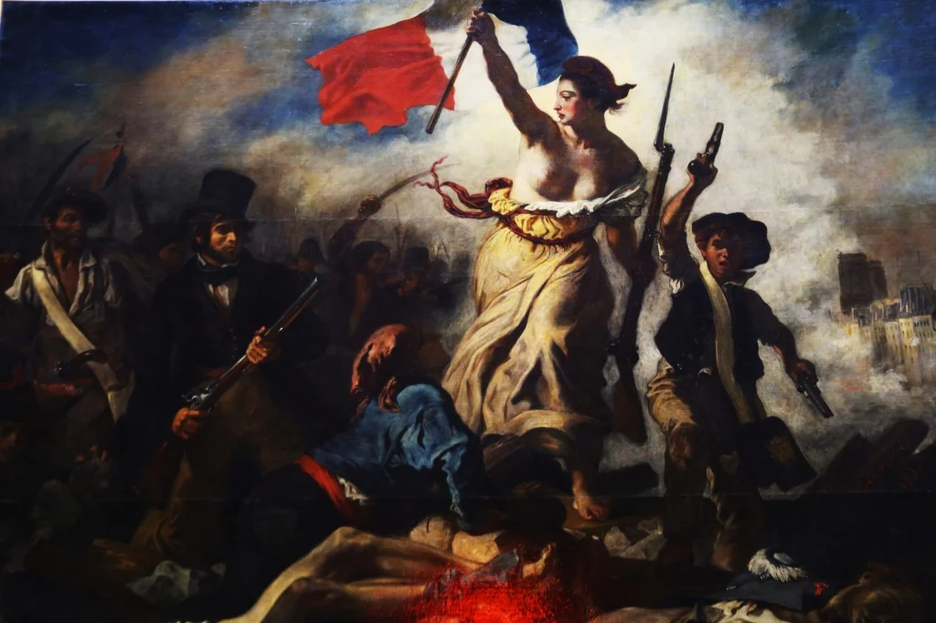

*Э. Делакруа. Свобода, ведущая народ, 1830 г.*

Марат еще до объявления террора сумел подсчитать, сколько спокойствия республики. Получилось 273 тысячи! Призывая быть беспощадным ко всем «врагам», Друг народа восклицал: «Клеймите их каленым железом, рубите у них большие пальцы рук, прокалывайте им языки!»21 Таков «гуманизм» якобинской диктатуры, восславленной многими историками! Именно с Марата и надо начать отсчет появления «контрольных цифр» — заданий по расстрелам сталинской эпохи. «Если Брут не убивает других, он убьет себя сам» — вот общий принцип террора, провозглашенный Сен-Жюстом22.

А. Камю справедливо, как мне представляется, называл террор иррациональным, глубоко раскрывая его враждебность личности. «Иррациональный террор превращает человека в вещь, в «планетарную бактерию», согласно выражению Гитлера. Он ставит своей целью не только разрушение личности, но и уничтожение заложенных в ней возможностей, таких как способность к мышлению, тяга к единению, призыв к абсолютной любви»23. Мне нечего добавить к этим словам. Террор убивает не только людей, но и гуманистическую сущность революции, а этим и саму революцию. Я отчетливо сознаю, что исторические аналогии весьма условны. Я обратился к примеру террора во Франции конца XVIII века для того, чтобы показать, как пагубно пренебрегать опытом истории. Конечно, Октябрьская революция происходила в другое время, имела иные национальные особенности, иные цели и характер. Но, тем не менее, и наш краткий очерк о сущности террора в период якобинской диктатуры говорит о том, что история повторяется, и далеко не всегда как фарс, а в данном случае — как неизмеримо более глубокая и страшная трагедия.

На проявившиеся еще в XVIII веке особенности террора здесь наслоились и специфические черты российского бунта «бессмысленного и беспощадного», как называл его Пушкин. Работая над этими строчками, я вновь перечитал «Бесы» Ф. М. Достоевского; мурашки по телу бегали, когда Верховенский предрекал смуту, «раскачку», которую мир еще не видел, резню, которая продлится 30—50 лет, превращение девяти десятых населения в рабов или уничтожение их, сотни Миллионов, обреченных на гибель24 … «Братцы, что ж это? Да неужто так и будет?» спрашивал нас, потомков, великий русский писатель25.

Размаху и глубине террора в нашей стране способствовал ряд обстоятельств: неграмотность значительной части населения, отсутствие даже элементарной политической культуры, сильное влияние разбойных, анархических традиций крестьянских бунтов, накопившаяся ненависть к эксплуататорам, недоверие к образованному слою интеллигенции и крайняя немногочисленность (по сравнению с Западом) самого этого слоя и т. д. Однако ни одно из этих обстоятельств само по себе, ни все они вместе взятые, не могут служить причиной террора, а тем более — его оправданием.

Террор в нашей революции фактически проявлялся в двух тесно связанных между собой, но неоднозначных формах: террор, организованный «сверху», правящими органами, и стихийный, неорганизованный террор масс, почувствовавших безнаказанность любых насилий по отношению к дворянству, духовенству, буржуазии и интеллигенции. Поскольку этот неорганизованный, «иррациональный» террор, жертвы которого учесть невозможно, никем не пресекался, ответственность за него также ложится на правительство и партию.

Уже начала 1919 г. вводится институт «заложников» из числа любых слоев населения. Вот, один из характерных примеров постановление Совета обороны 15 февраля 1919 г.: «Взять заложников из крестьян с тем, что, если расчистка снега не будет произведена, они будут расстреляны»26. С июня 1918 г. по инициативе Троцкого создаются концентрационные лагеря – прообраз будущего ГУЛАГа. В. И. Ленин шлет телеграмму в Пензу: «...провести беспощадный массовый террор против кулаков, попов и белогвардейцев; сомнительных запереть в концентрационный лагерь вне города»27. Можно себе представить, что чуть ли не каждый человек с легкостью попадал с разряд «сомнительных». По данным М. П. Капустина, в ноябре 1919 г. в стране имелся уже 21 концлагерь с 16 тыс. заключенных, а через год эти цифры возросли, соответственно до 84 и 59 тысяч28. М. Капустин собрал огромный фактический материал о «террориаде» первых лет революции, я отсылаю к нему читателя29.

Некоторые историки и публицисты склонны объяснять и оправдывать террор обстоятельствами военного времени, сложностью ситуации, когда революция оказалась вынужденной сражаться не только против контрреволюции внутренней, но и против иностранной интервенции. Но как в этом случае объяснить, что террор фактически затянулся у нас на целую историческую эпоху (1918–1953 гг.), в которой он шел волнами, были его приливы и некоторые отливы? Парадокс состоит в том, что масштабы террора в мирное время (например, в 1937 г.) были ничуть не меньше, а подчас и больше, чем в период гражданской войны.

«Открытие» Сталина, будто бы по мере строительства социализма постоянно нарастает и количество его врагов внутри страны и их сопротивление, позволяло снова и снова подливать масло в пламя террора. Данные о жертвах террора противоречивы, ибо точный подсчет их по официальным источникам, очевидно, вообще невозможен. Приведем хотя бы некоторые цифры, позволяющие судить о масштабах террора. Только в 1931 г. во внесудебном порядке Особое совещание ОГПУ рассмотрело дело в отношении 2490 лиц, из которых 85 человек профессора, 1152 — инженеры и техники, 310 агрономы и т. д. В 1936—1939 гг. во время кульминации очередной волны террора было арестовано 7-8 млн человек, из числа которых примерно 3 млн были расстреляны или умерли в застенках.30 По рапорту МВД СССР Сталину на начало 1949 г. в ГУЛАГe содержалось более 2,5 млн человек, из них 22,7 % - за контрреволюционную деятельность31. Их 1961 делегата XVII съезда партии репрессировано 1108 человек, включая 108 членов и кандидатов в члены ЦК32.

Жертвами террора в годы коллективизации стала значительная часть крестьян – «кулаки» и «подкулачники», целые народы, сосланные и частично истребленные в конце войны, сотни тысяч бывших военнопленных, сосланные члены семей «врагов народа» и т. д. Я не говорю уже о никем не учтенных жертвах стихийного, неорганизованного террора. Если сегодня очень трудно подсчитать количество погибших, то вообще невозможно представить себе число нравственных жертв террора - палачей карательных органов, доносчиков, осведомителей и т. д. Словом, террор стал крупнейшей всенародной трагедией, последствия которой будут про. являться еще в ряде поколений в будущем.

Защитники террора полагали, что он искореняет зло и этим спасает грядущие поколения. Один из героев книги А. Кестлера «Слепящая тьма» рассуждает: «Каждая порочная идея, которой мы следовали, превращалась в страшное преступление перед грядущими поколениями. Поэтому нам приходилось карать за порочные идеи как за величайшие преступления - то есть смертью»33. В действительности же террор как величайшее социальное зло губил новые поколения, сея в сердцах те семена зла, которые и сегодня дают обильные всходы. Годы террора и страха не могли безболезненно пройти для общества. Все больше исчезало из обихода милосердие, сострадание к ближнему. «Дружным хором ругательств провожают в тюрьму, а то и в могилу подскользнувшихся, павших, готовы сами отправить на смерть товарища, чтобы занять его место. Жалость для них бранное слово, христианский пережиток. «Злость» — ценное качество, которое стараются в себе развивать», писал в эссе «Русский человек» (1939) известный русский философ Г. П. Федоров34.

Я подробно остановился на проблеме террора как величайшего социального зла, ибо и сегодня мы сталкиваемся со своеобразной ностальгией по террору, который будто бы способен решить все запутанные насущные проблемы.

1. **Есть ли альтернатива?**

Великая сила и правда народов нашей страны состоит в том, что они не были сломлены долгой полосой экономического, поли-идеологического террора. Будет непростительной ошибкой преуменьшать последствия террора или ограничивать его только периодом гражданской войны. Однако столь же ошибочна и другая крайность: видеть в прошлом советского государства лишь террор и насилие и замалчивать созидательный труд народа, его подвиги и победы во всех областях общественной жизни.

Я стремился показать, что правильный учет исторических альтернатив и выбор оптимальных в данной ситуации путей общественного развития могут существенно уменьшить масштабы социального зла в мире. Все сказанное выше относится и к такому социальному злу, как война. Есть ли в современный период возможности исключения войн из мировой политики? Несомненно, они существуют, и вина за то, что они реально не используются (например, для предотвращения войны в Персидском заливе ложится целиком на правительства развязывающих войны государств. Война и новое политическое мышление несовместимы. Любая апелляция к военной силе – признак отнюдь не силы, а слабости политики вступающих в войну государств. Вопрос о путях предотвращения войн в современную эпоху настолько ясен читателю, о нем уже столько сказано и написано, что я позволю себе не останавливаться на нем подробнее. Многолетняя война в Афганистане ярче всего продемонстрировала, что решить запутанные политические вопросы военным путем уже никому не удастся.

История далеко не всегда предлагает альтернативу выбора между добром и злом, чаще приходится выбирать между злом наибольшим и наименьшим. Например, сейчас совершенно ясно, что без повышения розничных цен на продукты первой необходимости переход к рыночным отношениям невозможен. Об этом свидетельствует и опыт стран Восточной Европы. Но важно было осуществить этот переход так, чтобы защитить малообеспеченные слои населения - пенсионеров, инвалидов, учащихся, а также людей, живущих «от зарплаты до зарплаты». К сожалению, от всех реформ перестройки именно эти люди пока пострадали больше других.

Рынок в условиях нашей страны, не привычной и не готовой к нему, связан с целым рядом неизбежных явлений, которые будут восприниматься как социальное зло значительными массами населения. Обычно трудности перехода к рынку связывают только с отчаянным сопротивлением старого административно-командного аппарата. Конечно, аппарат будет и дальше делать все, чтобы помешать эффективному переходу крынку. Но при этом забывается, что и население психологически не готово к такому переходу. Почему? Ведь, казалось бы, очевидно, что с рынком (и только с ним!) связано возрождение экономики страны.

Нельзя упускать из виду, что созданный у нас после революции и невероятных трудностей и потерь, испытанных народом, строй имел ряд положительных моментов, о которых сейчас в пылу критики «застоя» чаще всего предпочитают не говорить. Это был строй, при котором:

- отсутствовало такое зло, как безработица (я не беру специфические условия Средней Азии), биржи труда; люди имели гарантированную государством занятость;

- обеспечивалось удовлетворение минимальных потребностей населения, бесплатность образования и медицинского обслуживания (хотя и весьма низких по качеству);

- были дешевые цены на продовольствие, низкая квартирная плата, доступность транспортных услуг;

- существовало освобождение от забот и риска, связанных с собственностью.

Все это реальные факторы, проверенные десятилетиями. Было и такое «преимущество» в глазах значительной массы населения, которое действительности являлось огромным социальным злом - возможность работать вполсилы, а то и меньше, получая полный заработок. Особенно зримо это проявлялось в совхозном секторе деревни и в колхозах. Попытки искусственного повышения интенсивности труда (соревнование, ударные почины, ударные месячники и пр.) ощутимого эффекта не давали.

Люди ясно понимают, что сохранить все это при переходе к рынку не удастся. Но далеко не все сознают, что за подобные действительные или мнимые блага приходилось расплачиваться разорением крестьянства и продовольственным кризисом, низкой производительностью труда, некачественной продукцией, нарастающим отставанием в области техники, технологии и науки, бесхозяйственностью, бюрократизмом, отсутствием гласности и демократических свобод, тотальной зависимостью личности от государства, коррупцией.

Как видим, сами социальные завоевания (а они, безусловно, были!) сопровождались социальным злом. Наша страна беднела и постепенно утрачивала положение великой державы. Однако для того, чтобы осознать это, требовался определенный минимум политического развития и культуры. Социальные же гарантии были понятны всем и каждому! В начале перестройки еще жила иллюзия, что их можно сохранить в неприкосновенности и при переходе к рынку. Сейчас эта иллюзия уже исчезла. Вот почему столь значительное количество людей воспринимает рынок как социальное зло.

В появлении такого мнения повинны и выступления ряда наших публицистов и официальных деятелей, рисовавших рыночные отношения только в розовых, идиллических тонах. О негативных сторонах рынка нередко умалчивалось, поэтому они и застали часть народа врасплох. Переход к рынку неминуем, но его нельзя рассматривать как панацею от всех наших бед. Более того, следует честно сказать, что товарные, рыночные отношения, особенно на первом, начальном этапе, необходимо связаны с рядом негативных явлений. Я бы назвал прежде всего такие последствия рынка, как безработица, рост цен на товары и услуги и обострение социального неравенства.

Нельзя уподобляться невесте из «Женитьбы» Гоголя и пытаться соединить несоединимое, а на это, похоже, и сегодня надеются иные авторы. Только коренное изменение экономических отношений позволит накормить страну, резко повысить производительность труда, создать изобилие товаров, причем высокого, не уступающего пресловутому «импорту» качества, кардинально обновить технику н технологию, выработать новую организацию труда, создать стимулы к повышению образования и квалификации (иначе человек рискует оказаться в положении аутсайдера на рынке рабочей силы). Путь к этим новым отношениям нелегок, болезней и мучителен. Но его необходимо пройти, ибо без него нам не стать действительно цивилизованным обществом!

_____________________________________________________________

**“**

**Самое большое социальное зло сейчас полумеры. Мы находимся в таком состоянии, когда одновременно проявляются отрицательные моменты как все еще господствующей старой административной системы, так и новых рыночных отношений. Утратив во многом положительные моменты первой, мы еще не видим (и в данных условиях не можем увидеть!) положительных следствий рынка.**

Мало научиться рекламировать товары, надо, чтобы эти товары реально лежали на прилавках и были доступны людям.

Вернуться к старому уже невозможно ни экономически, психологически. Мы узнали, что такое гласность, мы вкусили хотя бы первые, еще незрелые, плоды демократии, мы пусть и в малой мере, начали чувствовать себя хозяевами страны. Мы уже поняли, что «внецивилизованный» путь развития губителен для общества.

Историческая альтернатива сегодня — не в том, быть или не быть новым экономическим отношениям. Альтернатива состоит в другом - придем ли мы к этим новым отношениям сравнительно быстрым и прямым путем или нам придется пережить продолжительный период зигзагов, период, чреватый диктатурой и новыми вспышками насилия и террора, новым разгулом стихии зла. Третьего, промежуточного пути, очевидно, не существует. Выбор зависит не только от власти, но и от каждого из нас.

ЛИТЕРАТУРА

1. См.: Материалисты Древней Греции. М., 1955. С. 157. Неумением управлять, неразумным социальных устройством объяснял зло и известный русский социолог П. Сорокин (см.: Сорокин ІІ. А. Система социологии. Социальная аналитика. Т. 1. Пг., 1920. С. 42).
2. Скрынников Р. С. Иван Грозный. М., 1983. С. 191.
3. Xёзинга Й. Осень средневековья, М., 1988. С. 33.
4. Древнекитайская философия. М., 1972. Т. 1. С. 85.
5. Утченко С. Л. Юлий Цезарь, М., 1984. С. 324.
6. См.: там же
7. Булгаков М. Романы. Кишинев, 1987. С. 208.
8. Горький А. М. Собрание сочинений: в 30 т. М., 1952. Т. 17, с. 23. Ранее такую точку зрения обосновывал Н. К. Михайловский (см.: Михайловский Н. К. Полное собрание сочинений. СПб., 1909. Т. 3. С. 230–231).
9. Цит. по: Костиков В. Не будем проклинать изгнание... М., 1990. С. 57.
10. Лермонтов М. Ю. Полное собрание сочинений: В 4 т. М.; Л., 1948. Т. 3 С. 40.
11. Камю А. Бунтующий человек. М., 1990. С. 92.
12. Сорокин П. Система социологии. С. 208.
13. См.: Манфред 3. А. Три портрета эпохи Великой французской революции. М., 1978. С. 357.
14. Там же. С. 338–339.
15. Там же. С. 335.
16. Там же. С. 365.
17. См.: там же. С. 338.
18. Манфред 3. А. Великая французская революция. М., 1983. С. 339.
19. Манфред 3. А. Три портрета... С. 363.
20. Солженицын А. Март семнадцатого // Дружба народов. 1990. № 5. С. 111.
21. См.: Камю А. Бунтующий человек. С. 215.
22. См.: там же. С. 214.
23. Там же. С. 260.
24. См.: Достоевский Ф. М. Собрание сочинений. М., 1957. Т. 7. С. 441, 426, 423, 427 и др.
25. См.: там же. С. 541.
26. Декреты Советской власти. М., 1968. Т. 4. С. 627.
27. Ленин В. И. Полн. собр. соч. Т. 50. С. 143–144.
28. См.: Капустин М. Конец утопии? Прошлое и будущее социализма. М., 1990. C. 141.
29. См.: там же.
30. См.: Режим личной власти. К истории формирования. М., 1989. С. 71, 88.
31. См.: Волкогонов Д. А. Триумф и трагедия. М., 1989. Кн. 1, ч. 2. С. 240.
32. См.: Известия ЦК КПСС. 1989. № 12. С. 87.
33. Кестлер А. Слепящая тьма // Нева. 1988. № 7. С. 149.
34. Федоров Г. Русский человек // Дон. 1990. № 6. С. 162.

**Глава V**

**ОН УМЫВАЕТ РУКИ**

Пилат, видя, что ничто не помогает, но смятение увеличивается, взял воды и умыл руки перед народом и сказал: «Невиновен я в крови Праведника Сего» ...

Евангелие от Матфея. 27, 24

**1.Отказ от ответа.**

**Или отказ от ответственности?**

Если обратиться к постоянно публикуемым в печати итогам социологических опросов по самым острым и жгучим проблемам современности, можно обнаружить определенную закономерность: постоянное увеличение доли тех, кто «воздерживается» от ответа на вопросы анкет.

Для того, чтобы избежать обвинений в голословности, приведем данные, опубликованные в 1990 г. в центральном социологическом журнале. При проведении широкого социологического исследования по проблеме социальной напряженности на вопрос о возможных последствиях принятых в последнее время правительством решений отказались ответить 11 % участников почтового опроса в СССР в целом, столько же — в РСФСР, 37 % участников устного опроса в Нижегородской области и 38 % — в Калмыцкой  
ACCP1. В другом исследовании, проведенном среди бывших воинов — «афганцев», заявили, что не принимают никакого участия в совершенствовании общества 80% ; из них 23 % мотивировали свой ответ тем, что не знают, как это сделать, а 57 % — тем, что от них «все равно ничего не зависит»2. Среди опрошенных 1336 жителей Москвы «не знают», нужно ли сохранить Союз, 15,5 % (среди молодежи эта цифра составила 43,9 % ) 3.

Впрочем, довольно цифр, думается, что и приведенные достаточно красноречиво говорят о растущей аполитичности части народа, прежде всего молодежи. В какой-то степени это понятно: люди устали от невыполненных обещаний, от бесконечных словопрений (вот когда мы поняли подлинный смысл грустной иронии принца Гамлета — «слова, слова, слова!»), от очередей, талонов и карточек, от тяжелого, неустроенного быта... Постепенно стихает (во всяком случае — в провинции) шум митингов, в Екатеринбурге «скончался» популярный еще недавно политический клуб, исчезли плакаты, приглашающие на дискуссии.

Говорят, что прошла эра «митинговой демократии». Это хорошо, если бы она сменилась повседневной, углубленной политической деятельностью, но, увы, вместо митингов мы наблюдаем аполитичность, отход значительной части народа от политики. Жадно расхватываемые еще вчера «неформальные» газеты, изрядно подорожав, пылятся в киосках, резко сократилась подписка. Только ли в новых ценах на печатную продукцию причина этого?

Складывается атмосфера *равнодушия*, которая всегда есть проявление социального зла, ибо зло сильно тогда, когда оно поддерживается равнодушием общества. Из Москвы 1937-го года доносится до нас предостережение Бруно Ясенского, который взял эпиграфом к своему роману «Заговор равнодушных» слова Р. Эберхардта: «Не бойся врагов — в худшем случае они могут тебя убить. Не бойся друзей — в худшем случае они могут тебя предать. Бойся равнодушных — они не убивают и не предают, но только с их молчаливого согласия существует на земле предательство и убийство» 4.

**“**

**Тревога за будущее, свое и своей семьи, проявляется в поведении людей двояко: с одной стороны, она порождает озлобленность, гнев, цинизм, перманентную готовность к стрессам, с другой же стороны, она проявляется в аполитичности, равнодушии.**

Тревога за будущее, свое и своей семьи, проявляется в поведении людей двояко: с одной стороны, она порождает озлобленность, гнев, цинизм, перманентную готовность к стрессам, о чем уже говорилось выше, с другой же стороны, она проявляется в аполитичности, равнодушии. «Отдельный человек и сегодня демонстрирует не только огромное желание свободы, но и психическую потребность найти тихое, удобное место, чтобы укрыться от социальных бурь», — замечает болгарский философ И. Стоянов 5. Мы читаем о кровавых событиях в Азербайджане, Армении, Прибалтике, Грузии, Молдове... Но ведь это так далеко от нас, это не с нами происходит, нас это прямо не затрагивает! Разумеется, такое восприятие событий присуще лишь определенной части населения, но эта часть не столь мала. Мы еще очень далеки от понимания известного афоризма английского поэта Д. Донна: если мы слышим погребальные звуки колокола, мы не всегда осознаем, что он плачет по каждому из нас! То, что не касалось меня вчера, случиться со мной сегодня.

Психология равнодушия несовместима с состраданием, а это значит — и с добром, ибо добра без сострадания не только к «ближним», но и к «дальним» не было, нет и не будет. Невольно вспоминаются пророческие слова Ф. М. Достоевского: «В том-то и ужас наш, что такие мрачные дела почти перестали быть для нас ужасными! Вот чему надо ужасаться, привычке нашей, а не единичному злодеянию того или другого индивидуума» 6. Такие «знамения времени», считал писатель, предсказывают нам «незавидную будущность». Страшно читать эти фразы сегодня! Равнодушие снова создает условия для манипулирования сознанием людей; основной информацией для равнодушного к политике человека являются слухи, а недостатка в самых невероятных и фантастических слухах у нас, как известно, нет.

**“**

**Равнодушие — зло, ибо это отрицание свободы, внутреннее рабство человека.**

Равнодушие — зло, ибо это отрицание свободы, внутреннее рабство человека. Еще в 1909 г. Н. А. Бердяев писал: «Мы освободимся от внешнего гнета лишь тогда, когда освободимся от внутреннего рабства, т. е. возложим на себя ответственность и перестанем во всем винить внешние силы» 7. И сегодня, более чем через 80 лет, вполне можно подписаться под этими пророческими словами. Ох уж эти «внешние силы!» На них легче всего возложить ответственность за все наши беды. Без непрерывной борьбы с «внешними силами», какие бы они ни были — заговоры масонов, демократические движения, агентура ЦРУ, происки эмиграции или что-либо иное — административная система вообще не способна существовать. Ей обязательно нужен «козел отпущения», на которого можно было бы свалить собственные промахи и ошибки.

Привычка находиться в состоянии перманентной борьбы с «врагами» страшна и тем, что она создает в обществе атмосферу всеобщей озлобленности, порождает стремление уничтожать, разоблачать, давать отпор, выводить на чистую воду и т. д. Открывается неограниченный простор для доносов, клеветы, самооговоров, унижения достоинства личности и попрания прав человека.

Оборотной стороной борьбы с внешними врагами становится и постоянная надежда на помощь извне — из центра, из-за границы (к волшебному слову «импорт» ныне добавилась и «гуманитарная помощь»). Создается, как писал Н. А. Бердяев, «...мораль ожиданий, что всякое богатство жизни придет извне» 8. Таковы закономерные следствия равнодушия.

Зло нельзя «обойти сторонкой» как учила Пер Гюнта Великая Кривда. Поступающий таким образом человек неизбежно становится либо орудием зла, либо его жертвой, а иногда — и тем, и другим. Для иллюстрации этой мысли мне хочется обратиться к примеру почти двухтысячелетней давности — к неправедному суду над Иисусом Христом римского прокуратора Понтия Пилата. Я задумался, почему самые различные писатели нашего времени постоянно обращаются именно к этим страницам евангелистов. Только в советское время об Иисусе и Понтии Пилате писали М. Булгаков, Ю. Домбровский, Ч. Айтматов, В. Троепольский... Что нашли они важного на наших современников в этом библейском сюжете?

**2. Это было давно, это было недавно**

Понтий Пилат — римский наместник в Иудее — реальная историческая личность. Однако известно о нем очень мало, что позволяет разным авторам придумывать его возможную биографию. Единственным источником, из которого исходят авторы произведения о «суде» над Христом, являются Новый Завет и апокрифические Евангелия, не вошедшие в него.

Евангелисты дают в целом единую, совпадающую канву этого события, хотя во всех четырех Евангелиях есть некоторые разночтения, предоставляющие широкие возможности для фантазии последующих интерпретаторов. Иоанн судит Пилата менее строго, чем иные евангелисты.

Он несколько раз акцентирует внимание на том, что Пилат не видел никакой вины Иисуса (Ин. 18—38; 19—4; 19—6).

Именно в этом Евангелии Пилат говорит о Христе: «Се Человек» (19—6). Наиболее строг к Пилату Матфей. Это в его Евангелии Пилат символически умывает руки. Отметим, что фигура Пилата сама по себе не очень интересует евангелистов: им было важно прежде всего показать мужество Иисуса, его бескомпромиссность в отстаивании своего учения. Наиболее полно и сочувственно изображен Пилат в апокрифе, известном как «Евангелие Никодима». Здесь Пилат воздает Христу царские почести, упорно настаивает на его невиновности и соглашается на казнь только под угрозой иудейских священников поднять мятеж и послать донос Кесарю: «Если ты его не отпустишь, значит ты — недруг кесаря, ибо (он) назвался сыном Божьим и царем. И мы скажем, этому царю хочешь служить, а не Кесарю». Но и умывая руки, Пилат упорно повторяет, что он не виноват в крови этого Праведника 9. Прошло без малого два тысячелетия и, казалось бы, неожиданно разные художники в разных странах обращаются к фигуре прокуратора Иудеи.

В 1881 г. великий французский писатель А. Франс создает новеллу «Прокуратор Иудеи». Под старость Пилат вспоминает о своем прокураторстве в Иудее. Да, были бродячие проповедники, да, какой-то безумец изгонял торговцев из храма, была и Мария Магдалина... Но вот Иисуса из Назарей, как ни старался, Пилат вспомнить не мог. Совесть его спокойна: Пилат убежден, что ни разу он не нарушил закона и не совершил ни единой несправедливости! 10 Атеист Франс хотел этой новеллой сказать, что Христос и его сподвижники не играли в то время в Иудее сколько-нибудь заметной роли.

Полностью оправдывает Пилата Э. Ренан в своей известной книге «Жизнь Иисуса». По его мнению, Пилат не имел альтернативы: «...Иисуса осудили не Тиберий и не Пилат. Это сделала старая иудейская партия, это сделал закон Моисея» 11. Другое оправдание находит Пилату поэт B. Ходасевич. В стихотворении «Пилат» (1905) он считает, что казнь и страдания Иисуса были предопределены Небом, и посылая Христа на Голгофу. Пилат выступил лишь простым исполнителем божественной воли 12. В том же году Л. Андреев пишет повесть об Иуде, виновнике выдачи Христа римлянам. Но Пилат куда сложнее «рядового» предателя: ведь одного его слова было достаточно, чтобы спасти невиновного, однако этого-то слова он и не произнес! Вот почему именно фигура Пилата так волнует современных писателей.

В каждом из трех взятых нами для анализа романах: М. Булгакова («Мастер и Маргарита», 1924—1940), Ю. Домбровского («Факультет ненужных вещей», 1964—1975), Ч. Айтматова («Плаха», 1987) — дается определенная версия поведения Пилата. Отметим сразу же интересную особенность: образ Христа у всех этих писателей примерно одинаков, а вот Пилат у каждого «свой».

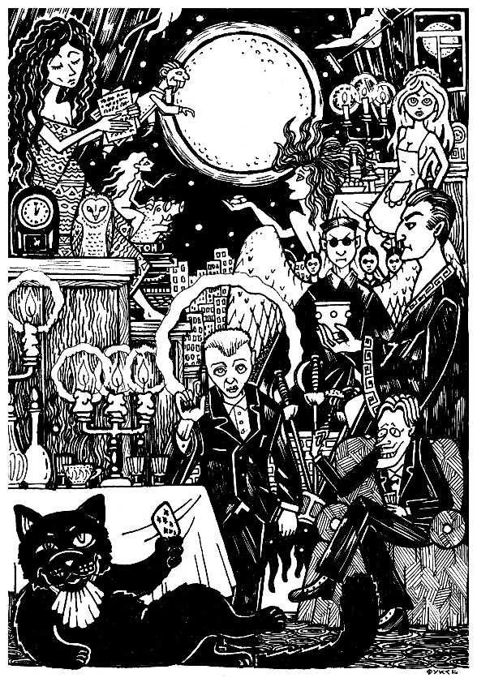

*Иллюстрация к произведению Булгакова «Мастер и Маргарита», XX век*

Пожалуй, ближе всего к евангельскому канону его образ у Ю. Домбровского. Однако, точно пересказывая версию евангелистов, писатель дает ей совершенно неожиданную трактовку: проповедь Христа была выгодна Риму, и это ясно сознавал Пилат. Во-первых, христиане отвергали насильственные средства борьбы с империей. Во-вторых, проповедь Иисуса подрывала авторитет местных правителей Иудеи и этим косвенно укрепляла власть Рима. «Значит, Риму именно такой разрушитель был необходим» 13. Почему же Пилат все-таки осудил бродячего проповедника? Объяснение одно: общая обстановка предательства и страха, царившая в то время в стране. Пилата испугали слова: «Если ты отпустишь его, ты не друг Кесаря». Оправдать Христа — значит вызвать целый поток доносов, потом не отмоешься! Пилат знает, что Христа предали двое; Иуду легко устранить, но второй предатель наместнику неизвестен и от него можно ожидать любых гадостей. Вот почему Пилат предпочел «умыть руки». Атмосфера страха и предательства, показывает писатель, может порождать только новые преступления.

Версия автора «Плахи» сложнее. Пилат видит в Христе прямую опасность для Рима: ведь Иисус вообще сомневается в правомерности земной власти, для него существует лишь власть Бога и совести. Но, кроме защиты власти Рима, у Пилата есть еще один важный мотив. Иисус считает человека подобием Бога, да и сам его Бог — это «Бог-завтра», т. е. будущее торжество Добра и Истины на земле. Для Пилата же человек — ничтожество. Люди всегда были и останутся стадом баранов. Эта философия оправдывает власть правителей над простыми смертными. «Бог-завтра» — не просто Второе Пришествие, это торжество Добра, торжество человека, ставшего равным Богу. Пилату надо, чтобы Иисус отрекся: ведь этим самым он подтвердит его версию о ничтожности всех людей, даже самых лучших из них. Другими словами, он склоняет Иисуса к самопредательству, а когда это не получилось, он «умывает руки».

Версия М. Булгакова, на мой взгляд, — самая глубокая и интересная. Здесь роли меняются: не Пилат судит Иешуа, а тот — Пилата. Какие-то давно подавленные в черствой душе прокуратора струны затронул приговоренный к казни праведник. Может быть, впервые услышал обращенное к нему доброе слово Пилат, этот бесконечно одинокий человек, все чувства которого отданы единственному близкому существу — собаке. Грозный правитель Иудеи с удивлением чувствует, что приговоренный ему нравится. Пожалуй, с ним одним хочется говорить Пилату (сравним эту ситуацию с отношением следователя Порфирия к Раскольникову). Но Пилат — человек-функция, функция Государства. Эта функция подавляет его человеческие чувства, совесть, разум. Противоположность человека и Власти — сквозная тема всего творчества Булгакова («Бег», «Кабала святош»). В Хлудове («Бег») ясно просматриваются черты Пилата. «Умывая руки», Пилат предает прежде всего самого себя. Служение Власти помешало ему сделать необходимый шаг, помешало стать самим собой, стать человеком. Он превращается в живого мертвеца, погибает как личность, обрекает себя на вечные муки совести (вот почему в его больном мозгу неожиданно всплывают слова: «Погиб», «Бессмертие») 14.

Итак, три варианта «вечного сюжета», три типа предательства: предательство другого, побуждение к самооговору и предательство самого себя. Три грани страшной эпохи, прекрасно знавшей все эти три типа. Я не буду говорить о художественных достоинствах романов: это дело литературоведов. Мне хочется только подчеркнуть, что в каждом из них в диалоге Христа и Пилата незримо присутствует и третий персонаж — Вечность. Ведь суд над Христом для каждого писателя — одна из кульминаций вечной и непрерывной борьбы Добра и зла.

В «Мастере и Маргарите» спор Иешуа и Пилата еще не закончен («что-то недоговорено»). Только будущее покажет, чьи суждения о человеке истинны. Этот спор никогда не завершится, пока на земле живут люди, ибо добро будет противостоять злу. Мир и сегодня далек от царства Добра и Справедливости, как и две тысячи лет тому назад. «Суд» над Иисусом, пока Зло еще так сильно на земле, не может стать историей: его судили столько раз, сколько в минувшие двадцать веков осуждали ни в чем не повинных людей! Каждая эпоха создавала своего Пилата, вновь и вновь переосмысливая вечный библейский сюжет.

Понятно, что писатели наших дней не могли, подобно Э. Ренану и В. Ходасевичу, оправдать Пилата. Миллионы невиновных стали жертвами сталинских репрессий. Понтии пилаты с кубиками, шпалами и ромбиками в петлицах, с партийными билетами в кармане, посылали честных людей на смерть по заведомо ложным наветам. Но осудить человека на смерть или на каторгу было мало сталинским сатрапам: надо было заставить его отречься от своих взглядов и убеждений, «сознаться» в мнимых преступлениях. Аналогия с евангельским сюжетом напрашивается сама собой.

У Домбровского лейтенант НКВД Суровцев восхищается тем, что в древней Иудее, оказывается, «...были известны оперативные разработки по делам об агитации». Еще более категоричен майор Хрипушин: «Вот смотрите, как тогда гуманно судили. А мы, чекисты, на эту поповскую гуманность плевали» 15. Действительно, духовные муки Пилата Хрипушину понять не дано, да и вопрос: «Что есть истина?» его совершенно не интересует...

Всегда, когда вершится несправедливость, находится тот, кто «умывает руки». Равнодушие — сегодня самая прочная и надежная опора зла.

**3. Лики равнодушия**

**“**

**Равнодушие, как и всякое зло, обычно скрывается под многочисленными личинами, и распознать его бывает нелегко.**

Равнодушие, как и всякое зло, обычно скрывается под многочисленными личинами, и распознать его бывает нелегко. Я назову только некоторые из его масок.

1. *Конформизм*. Человек поступает так «как все», как велит начальство. Каждый его шаг оправдан соответствующим указанием «сверху», сам же он абсолютно ни за что не отвечает. Любое его действие неподсудно, ибо он — не более чем исполнитель чужой воли. Конформизм — неизбежный спутник бюрократизма: ведь у каждого, дающего распоряжения, есть свой начальник, приказы которого он выполняет. При этой стройной иерархии найти действительного виновника зла невозможно: он затерялся на каких-то этажах бесконечной бюрократической пирамиды. Все эти этажи объединяет одно — полное равнодушие к успеху дела, к интересам народа.

Многие годы «единодушия мнений» приучили целые поколения бездумно одобрять все действия властей. «Сверху виднее» … Люди привыкли к тому, что их мысли и дела становятся объектом манипулирования. Вот почему и сегодня любое инакомыслие, критика принятых центральными и местными властями решений встречают безоговорочное осуждение со стороны довольно значительной части людей, особенно старшего поколения. Само слово «плюрализм» вызывает у них гневное возмущение.

2. *Имитация сочувствия*. Сочувствие, сострадание — могучее оружие добра. Но подчас и они используются как маски, скрывающие равнодушие. Приходя к должностному лицу, мы нередко слышим от него, казалось бы, искренние слова сочувствия и заверения, что все необходимое по делу будет немедленно выполнено, сопровождаемые звонками, письмами, многообразной имитацией деятельности. Помню, мне, тогда еще доценту, приходилось иметь дело с одним из ректоров Уральского университета, крупным ученым, который никому не отказывал ни в одной просьбе. Он просто органически не мог сказать «нет». Он подписывал любую бумагу, будучи уверен в неизбежном отказе, он давал распоряжения, которые (он прекрасно это знал) никогда не могли быть выполнены. Ему было важно, чтобы отказал просителю не он, а кто-то другой. Среди мало знавших его сотрудников он слыл добрым и отзывчивым человеком, на деле же эта «доброта» являлась умело маскируемым равнодушием.

3. *Трусость, страх*. Страх делает людей равнодушными. Современная молодежь часто спрашивает, были ли попытки в годы сталинского террора заступиться за несправедливо репрессированных, поднять голос протеста? Да, были, но робкие, разрозненные, единичные... От снятого с работы нередко отворачивались близкие, друзья, его не «узнавали» на улице, дома замолкал телефон... Люди боялись... Боялись не только за жизнь, но и за свою анкету. Когда в 1958 г. я впервые поехал за границу, многие серьезно говорили мне: «Зачем ты едешь? Ведь анкета будет испорчена — придется писать, что был в капстране». Страх всегда является спутником и союзником зла.

4. *«Не от мира сего».* В наше сложное время растет количество таких людей, которые бродяжничают, нигде не работают, ничем не занимаются, ничего не имеют, кормятся случайными заработками и сами называют себя «бывшими интеллигентными людьми». Есть и ушедшие от треволнений жизни в мир иллюзий, книг, узкого дружеского круга. С подобными людьми столкнулась героиня фильма «Лимита». Говорят, что такие люди («не от мира сего») своим уходом от активной жизни протестуют против несправедливости в мире. На деле же они способствуют этой несправедливости. Уход от жизни («искэйпизм») — вид равнодушия. Такого «чудака» ничего не касается, его не волнуют судьбы страны, он думает только о том, как отсидеться в сторонке в бурное время...

5. Равнодушие тесно связано с *посредственностью*, непрофессионализмом. Здесь зло не всегда имеет преднамеренный, сознательный характер; его субъектами могут стать люди добрые, действующие из самых добрых побуждений. Представим себе такую, к  
сожалению, нередкую у нас сегодня ситуацию: место руководителя или специалиста занято добросовестным, но невежественным, некомпетентным человеком. Пусть он субъективно честен, пусть он непримиримо борется со взятками, воровством, нарушениями дисциплины, пусть он тактичен, вежлив и стремится делать добро для своих подчиненных, все равно вред от такой «морально устойчивой» посредственности поистине неисчислим! Достаточно хотя бы вспомнить в этой связи Чернобыль или многочисленные аварии последних лет на суше, на воде и в воздухе.

Посредственность губит любую смелую мысль, новаторскую идею подчас только потому, что не способна понять ее и боится, «как бы чего не вышло». Посредственные люди неизбежно насаждают и активно поддерживают формализм, обстановку робости, чинопочитания, слепого подчинения директиве.

Сегодня, как никогда, злободневна мысль Ф. М. Достоевского: «Всегда во всяком обществе есть так называемая золотая посредственность, претендующая на первенство. Она с уничтожающим презрением и нахальной дерзостью смотрит на всех неблистающих, неизвестных, еще темных людей. Они-то первыми начинают бросать камень в каждого новатора. И как они злы, как тупы бывают в своем преследовании всякой новой идеи, еще не успевшей войти в сознание всего общества. А потом какие крикуны выходят из них, какие рьяные и вместе с тем тупые последователи этой же самой идеи, когда она получает преддоминирующее значение в обществе, несмотря на то, что они ее и преследовали в начале» 16. Они всегда ненавидят не только новые идеи, но и новые поколения, выдвигающие их.

Я привел эту длинную цитату потому, что каждое ее слово кажется написанным только вчера. Не знаю, был ли знаком Достоевский с «Философией природы» Гегеля, но так или иначе их мысли о посредственности удивительно схожи. Гегель приходит к весьма печальному, я бы сказал даже — к трагическому, выводу: «Посредственность длительно существует и в конце концов правит миром. Эта посредственность обладает также и мыслями; она убеждает в правоте этих маленьких мыслей окружающий мир, уничтожает яркую духовную жизнь, превращает ее в голую рутину, и она таким образом обеспечивает себе длительное существование» 17.

Господствующая административная система подбирала и насаждала посредственных руководителей (причем далеко не всегда «морально устойчивых»). Даже не в самом принципе подбора по номенклатурной принадлежности или по родству, землячеству, личной преданности, а подчас — и на взятку. Система боится талантов, ибо они беспокойны, неуживчивы, постоянно ищут что-то новое, отстаивают свое особое мнение… Посредственность куда удобнее! При этом такого рода руководитель не может допустить, чтобы кто-либо из подчиненных был умнее его. «Хороший человек — не профессия», гласит русская пословица. За некомпетентность непрофессионализм мы заплатили годами застоя и продолжаем платить еще и еще. Нет такой отрасли, где таланту бы не мешали, но активно помогали бы продвинуться.

В письме семье из соловецкой ссылки 13 февраля 1937 г. философ и теолог П. Флоренский называл «мировым законом» тот факт, что ни один великий человек не смог дать того, на что он был способен. Его либо травили и преследовали, либо развращали лестью и подачками. Посредственности же всегда процветали, поскольку они умели подделываться под вкусы общества 18. Как видим, борьба добра и зла не сводится только к противоборству добрых и злых людей.

Читатель может возразить: всегда были и будут люди талантливые и посредственные. Верны ли слова X. Ортеги-и-Гассета: «Боги всегда были на стороне посредственности»? 19

Я полагаю, что людей, посредственных во всех сферах общественной жизни, не бывает. Посредственным оказывается не нашедший своего места человек (речь идет, разумеется, о психически нормальных людях). Что же касается руководящей деятельности, то она требует особого таланта, можно даже сказать — целого комплекса дарований, высокого профессионализма и высокого уровня общей культуры. Пока же мы еще не научились находить и выдвигать таких людей.

Мы видим, что социальные последствия равнодушия и посредственности в принципе тождественны. Казалось бы, люди не стремятся к злу, больше того, они могут быть горячими сторонниками добра, а между тем зло, творимое ими, велико.

**4. Наследство А. Толстого**

В последнее время стала использоваться для прикрытия равнодушия фразеология, взятая напрокат из лексикона этики — «толерантность», «согласие» и даже «непротивление злу насилием». На последнем стоит остановиться подробнее. Все, окончившие школу в советское время, повторяли слова учебников, разделявших Л. Н. Толстого — великого художника и Толстого — моралиста. Известно, что такое противопоставление идет от ленинских статей о Толстом. Но верно ли оно? Может ли быть противоречие между «методом» и мировоззрением писателя? Может ли великий писатель создавать романы, противоречащие его мировоззрению?

Нет, мировоззрение Л. Толстого и, в частности, идея «непротивления» стали известны в мире прежде всего благодаря его творчеству! Не Л. Н. Толстой создал эту идею; она живет с древнейших времен и обоснована в «Нагорной проповеди» Христа. Ее развивали, кроме Толстого, такое велики умы человечества, как Ганди и Швейцер[12].

Я уже говорил о вреде крайнего проявления насилия —«революционного» массового террора. Не случайно сейчас, когда в стране развертывается эскалация насилия, вопрос о нем стал предметом горячих дискуссий, имеющих отнюдь не только теоретическое значение. В Москве в 1990 г. прошла большая международная конференция «Этика ненасилия». В ходе этой конференции выяснилось, что само исходное понятие — «насилие» ее участники трактуют далеко не однозначно. Одни понимают «насилие» предельно широко как любое ограничение физической и духовной самореализации личности 20. Другие, напротив, сводят его только к убийству и телесному повреждению человека 21. Думается, истина — где-то посредине между таким чрезмерно широким и чрезмерно узким толкованиями. Я полагаю, что насилие есть принудительные физические действия по отношению к личности, группе или обществу в целом или принудительное навязывание им определенных действий или мыслей под угрозой в случае неисполнения применения физических санкций.

**“**

**Таким образом, насилие — всегда принуждение. Там, где действует убеждение, о насилии не говорится. Насилие может быть не только физическим, но и духовным: принуждение мыслить и писать определенным образом. Насилие — всегда навязывание чуждой для его объекта воли.**

Таким образом, насилие — всегда *принуждение*. Там, где действует *убеждение*, о насилии не говорится. Насилие может быть не только физическим, но и духовным: принуждение мыслить и писать определенным образом. Насилие — всегда навязывание чуждой для его объекта воли. Я разделяю мнение А. А. Гусейнова, который полагает, что насилие является «определенным типом отношений между людьми, когда выгода, благо одних покупается ценой страданий других и во имя этого используется сила, прямое принуждение» 22.

Отказ от насилия не есть отказ от принуждения вообще. В конце концов любой закон есть принуждение граждан страны выполнять его требования, независимо от того, нравится он им или не нравится. Насилие имеет место там и тогда, где и когда для целей принуждения применяется грубая сила — прежде всего физическое воздействие. Я согласен с тем, что в принципе насилие — всегда зло, ибо оно ограничивает свободу человека, причем самыми грубыми и примитивными методами.

В идеальном обществе, о котором мечтали лучшие умы человечества, насилия быть не может. Жизнь без насилия — светлый, но пока еще недостижимый идеал. Значит ли это, что о «ненасилии» сегодня говорить преждевременно? Думается, такой взгляд был бы неверен.

Жизнь показала, что идея ненасилия, если она овладевает большими массами людей, становится гигантской политической силой. Здесь нет стремления к парадоксам. Развернутая по инициативе Ганди долговременная, всенародная кампания «несотрудничества» с английскими колонизаторами оказалась неизмеримо сильнее любых танков, взрывов и террористических актов. Именно она и заставила англичан уйти из Индии. Мне довелось присутствовать на одной из площадей Нового Дели в день памяти Ганди. В этот день миллионы людей выходят на площади и ткут в то время, как по радио передают отрывки из книг Ганди. Так в свое время они ткали  
себе одежду, чтобы не покупать английские товары. Я увидел воочию силу ненасилия!

В наше время нельзя недооценивать значение общественного мнения, которое способно заставить власти изменить свое решение или принять иное, нужное народу. Если Ганди «несотрудничество» с английскими колонизаторами считал типично ненасильственным методом, то становится неясно, почему некоторые этики (например Р. Г. Апресян) отказывают забастовкам в праве называться ненасильственным методом, ибо здесь нет «взаимопонимания» и «соучастия». Но ведь не было их между индусами и англичанами в эпоху «несотрудничества»! Уверен, что насилие — важное средство политического давления и политической борьбы. Такие формы в политике могут (и должны!) быть альтернативой насилия, оружия, взаимного истребления. А именно так ставится проблема зла в книге известного философа И. А. Ильина «О сопротивлении злу силою», вышедшей в 1975 г. в Лондоне.

Как видно из самого названия книги, она представляет собой полемику с теорией непротивления злу насилием Л. Н. Толстого, в частности, с его статьей «Закон наследия». Ильин категорически отрицает теорию Толстого, видя в ней философию людей, «неумных, безвольных, малообразованных и склонных к упрощающему, наивно-идиллическому миросозерцанию» 23. По его мнению, эта теория ложно спекулирует на духе учения Христа и «отравляет» русскую религиозную и политическую культуру.

Ильин признает необходимость физического пресечения зла, но лишь в том случае, если нет никакой возможности остановить его душевным, духовным воздействием, а силы, противостоящие злу, действуют во имя подлинного добра. Эти философские рассуждения автора были призваны оправдать его лозунг возрождения белой гвардии и «белой борьбы» против коммунизма в России. Я оставляю сейчас в стороне оценки Ильиным русской революции и его планы должного политического устройства страны: это предмет особого анализа. Нас интересует другое: кто прав в заочном споре Ильина с Л. Толстым?

Прежде всего нельзя не видеть односторонности и явного упрощения И. Ильиным философии ненасилия. Призыв к сопротивлению силой (Ильин, правда, подчеркивал, что речь идет не о насилии, а о силе, но в контексте его книги это не более, чем софизм) есть, по сути дела, призыв к новой гражданской войне. И где гарантия, что в этой войне не будет пролита ни одна лишняя капля крови, как обещает философ? 24 История учит, что таких войн не бывает. Новая «белая борьба», фактически, привела бы только к дальнейшей «цепной реакции зла». Не случайно против И. Ильина выступили 3. Гиппиус и Н. Бердяев, которых меньше всего можно заподозрить в симпатиях к большевизму.

Может ли в наше время ненасилие стать единственным и абсолютным в межличностных отношениях? Нет. Я согласен с А. А. Гусейновым, что пока это нереально: для этого необходим другой тип общества, более того — другой тип цивилизации. Сейчас речь идет о том, чтобы максимально утверждать и пропагандировать ненасильственные методы, вытеснять ими насилие. Но полностью устранить насилие сегодня, на мой взгляд, невозможно.

Н. А. Бердяев — признанный миром гуманист — писал: «Есть насилие порабощающее, как есть насилие освобождающее» 25. «Освобождающее» насилие — ответ на насилие извне и мера его определяется именно мерой того насилия, на которое дается ответ. Ганди поддерживал сопротивление поляков немецкой агрессии. А можно ли осудить вооруженное восстание в варшавском гетто в 1943 г.? Смерть обитателей гетто была неизбежна. Но они сочли более достойным человека умереть в борьбе, чем быть убитым без сопротивления 26. Верная принципам Ганди и Неру Индира Ганди призвала индийский народ оказать вооруженное сопротивление пакистанской агрессии. Ненасилие — активное сопротивление злу, уже сам термин «ненасильственное сопротивление» говорит о его активности.

Вот почему я считаю ненасилие противоположностью равнодушию, хотя последнее в наше время нередко надевает его маску. Трусу, конформисту выгодно оправдывать свое бессилие перед злом апелляцией к «ненасилию». Является ли борьба насильственной или ненасильственной, но это борьба со злом. Равнодушие же, чем бы оно ни прикрывалось, — поддержка зла. Прав Х. Госс-Майер, когда он заявляет: «Пассивный человек — это не миролюбивый человек, как мы зачастую думаем, напротив, своим молчанием он поддерживает несправедливость и таким образом становится носителем насилия» 27.

Невозможно неодооценивать и роль ненасилия в воспитании молодого поколения. Долгое время школа, комсомол, даже пионерская организация главной целью своей считали «воспитание надежного защитника Родины». Воспитание строителя, созидателя, творца отступало на второй план перед воспитанием солдата. Пионеры участвовали во всесоюзной военной игре «Зарница» с настоящим оружием в руках. Журнал «Техника — молодежи» прежде всего учил делать модели военной техники. Чуть ли не все игрушки для мальчиков до сих пор связаны с войной... Надо ли после этого удивляться разгулу насилия в нашем обществе? Отметим, что такая направленность воспитания отнюдь не способствовала укреплению советской армии и повышению ее престижа. Военное обучение, безусловно, необходимо не только для курсантов военных училищ, но оно не должно превращаться в самоцель. Культ оружия и культ силы, как показали недавние события в стране, может привести и приводит лишь к умножению зла.

Я просматриваю школьные учебники по истории. Вот, например, учебник по Истории СССР для 8 класса под редакцией акад. Б. А. Рыбакова (доработанное издание 1989 г.). Не менее 3/4 текста занимает описание войн, сражений, подвигов полководцев, что же касается культуры, то ей посвящены жалкие «привески» в конце каждой из глав. Если верить авторам, русские монастыри занимались только захватом крестьянских земель и нещадной эксплуатацией крестьян, а все народное творчество было посвящено обличению внутренних и внешних врагов 28. Восстанию Ивана Болотникова посвящены 3 страницы, столько же Ледовому побоищу, а протопопу Аввакуму только 1 строчка! Диву даешься, что о крещении Руси в учебнике говорится следующее: «Если в язычестве проявлялись только два элемента: природа и люди, то в христианстве мы видим уже три элемента: природу, господ и трудящихся. Все, что относится к воздействию на природу, осталось прежним, дикарским, первобытным, но к этому добавилась постоянная забота о господах и их благе» 29. Комментарии, надеюсь, излишни.

Напомню, что учебник издан в 1989 г, тиражом более 3 млн экземпляров!

Все наши разговоры о гуманизме, толерантности, милосердии останутся пустыми словами, пока кардинально не изменится вся система воспитания. Она же пока остается прежней!

Некоторые ученые и публицисты связывают это коренное изменение только с религией. Я горячо поддерживаю принятые правительством законы о свободе совести и меры по возрождению церквей. Не может быть культурным человек, для которого религия и накопленные ею ценности земля незнаемая. Знакомство с этими ценностями необходимо каждому вступающему в жизнь подростку, а дальше его личное дело — станет ли он верующим или атеистом. Мне хочется лишь подчеркнуть, что одна религиозность населения еще не является гарантией ликвидации зла. Две страны с самым высоким в Европе процентом верящих — Италия и Испания — не избежали всех ужасов фашистской диктатуры.

Религия — важная и необходимая часть человеческой культуры, но часть не заменяет целого. Почти полвека я работаю со студентами университета и мне более или менее знакомо современное студенчество. Беда не только в том, что даже студенты гуманитарных факультетов не знают Библию, большинство из них русскую классическую литературу читали исключительно в безобразно урезанном объеме средней школы. Как показывают социологические исследования, та категория людей, которую раньше называли «читающей публикой», составляет не более трети студентов философского факультета.

На протяжении десятков лет недооценивалось гуманитарное образование. Миллионы студентов естественных и технических факультетов и институтов выходили в жизнь, понятия не имея об истории отечественной литературы, кино, театра, живописи, музыки, архитектуры. Отсутствие общей культуры, узкая, прикладная специализация пагубно сказывалась и на их профессиональной подготовке.

Зло не нуждается в общем культурном развитии человека: чем он менее образован и культурен, тем больше в нем проявляется «животное начало», агрессивность, тем более он восприимчив к злу. И наоборот, доброта, терпимость, толерантность, милосердие — показатели высокой внутренней культуры человека.

Уровень культуры обычно измеряют уровнем образования, хотя такой подход принципиально неверен. Критерием культуры человека выступает не формальный уровень его образования и не количество свободного времени, которое он тратит на посещение клубов, концертов и кинофильмов, а его поведение в ситуации выбора между истиной и ложью, между добром и злом, между прекрасным и безобразным. Другого критерия культуры нет.

*Культура* — единственное эффективное противоядие злу. В последние годы мы, кажется убедились, что ни высокие цены на алкогольные напитки, ни драконовские запреты, ни варварское уничтожение виноградников не спасут народ от пьянства при современном уровне внутренней культуры. Никакая перестройка экономической и политической системы общества не будет эффективна, если сохранится отношение к образованию и культуре как к третьестепенным составляющим нашего образа жизни. До сих пор не преодолено и неуважительное, подозрительное отношение к интеллигенции, которая по старой порочной традиции противопоставляется народу.

Я отчетливо сознаю, что никакие проповеди, никакие брошюры и лекции, статьи в газетах и журналах не смогут сдержать эскалацию зла, если молодежь будет воспитываться на ошметках зарубежной «массовой культуры», на «видиках», откровенно насаждающих культ насилия и зла.

В многочисленных книжных киосках Екатеринбурга сборник западных детективных романов оценивается ровно в 10 раз дороже романа Достоевского. Засилие низкопробных детективов в литературе отнюдь не безобидно. В свое время признанный классик детектива Агата Кристи писала: раньше «...никому в голову не могло прийти, что настанет время, когда детективы будут читаться из любви к насилию, из-за садистского удовольствия от жестокости как таковой» 30. Увы, мы стали свидетелями наступления такого времени.

Зло равнодушия проявляется ныне прежде всего как равнодушие к культуре. Когда Ученые советы ряда вузов Урала голосуют за упразднение жалких островков гуманитарного образования в институтах, то объективно они способствуют разгулу зла, хотя принимают эти решения профессора и доценты. В 1910 г. купцы в городской Думе Екатеринбурга решали, что нужнее городу — водопровод или оперный театр? В результате в 1912 г. у нас была открыта одна из первых на востоке страны опера. Почти через 80 лет депутаты екатеринбургского Совета отказали в дополнительных ассигнованиях на культуру...

Можно построить сотни новых тюрем и лагерей, использовать для борьбы с преступностью воинские части — я не уверен вызовет ли это уменьшение преступности. Можно еще и еще поднимать и без того баснословные цены на водку — пьянство от этого не уменьшится, хотя жизненный уровень миллионов семей значительно понизится... Когда же мы, наконец, поймем, что без коренного изменения культурного уровня народа уменьшить эскалацию зла принципиально невозможно, даже и в том случае, если нам удастся повысить уровень жизни?!

На этом можно было бы и закончить описание основных видов зла — морального, мирового и социального. Теперь, как говорится, настало время «собирать камни», т. е. сделать попытку свести воедино все, сказанное выше, и ответить на вопросы: что же такое зло, всесильно и вечно ли оно в мире?

ЛИТЕРАТУРА

1 См.: *Рукавишников* В. Пик напряженности под знаком белого коня // Социол. исслед. 1990. № 10. С. 20.

2 См.: *Немировский* В. Г. Эхо афганской войны // Там же. С. 63.

3 См.: Референдум о референдуме // Лит, газ. 1991. 6 февр. С. 1.

4 *Ясенский* Б. Главный виновник. М., 1986. С. 217.

5 *Стоянов* И. Измерение духовного кризиса // Филос. науки. 1990. № 12.

6 *Достоевский* Ф. М. Собрание сочинений: в 10 т. М., 1958. Т. 10. С. 235.

7 *Бердяев* Н. Философская истина н интеллигентская правда |] Вехи: Сборник статей о русской интеллигенции. М., 1909. С. 23.

8 *Бердяев* Н. Демократия и личность // Искусство кино. 1990. № 1. С. 87.

9 Евангелие Никодима // Наука и религия. 1990. № 5. С. 41-43.

10 См.: *Франс* А. Собрание сочинений: В8 т. М., 1958. Т. 2. С. 659—672.

11 *Ренан* Э. Жизнь Иисуса // Слово. 1990. № 9. С. 48.

12 См.: *Ходасевич* Вл. Стихотворения. Л., 1989. С. 216.

13 *Домбровский* Ю. Факультет ненужных вещей | Новый мир. 1989. № 9. С. 83.

14 См.: *Булгаков* М. Романы. Қишинев, 1987. С. 486, 481.

15 *Домбровский* Ю. Факультет ненужных вещей. С. 69.

16 *Достоевский* Ф. М. Собрание сочинений: в 30 т. М., 1976. Т. 18. С. 61..

17 *Гегель* Г. Сочинения. М.; Л., 1934. Т. 2. С. 52.

18 См.: Вопросы литературы. 1988. № 1. С. 156—157.19 *Ортега-и-Гассет* Х. Джоконда // Филос, науки. 1990. № 5. С. 93.

20 См*.: Госс-Майер* X. Основы ненасилия: поясненне понятий // Филос. науки. 1990. № 11. С. 69.

21 См.: *Лазари-Павловска* И. Этические аспекты сопротивления // Там же. С. 62..

22 *Гусейнов* А. А. Ненасилие и перспективы общества // Там же. С. 84.

23 *Ильин* И. А. Из книги «О сопротивлении злу силою» | Новый мир. 1991.. № 10. С. 206.

24 См.: Там же. С. 213.

25 *Бердяев* Н. А. Русская идея. Основные проблемы русской мысли XIX в. и начала XX в. // о России и русской философской культуре. М., 1990. С. 177.

26 *Лазари-Павловска* И. Этические аспекты сопротивления. С. 65.

27 *Госс-Майер* X. Основы ненасилия... С. 70.

28 См.: История СССР: Учебник для 8 класса средней школы. 3-е изд. М., 1989. C. 54, 102, 134.

29 Там же. С. 53.

30 *Кристи* А. Тень смерти над людьми // Неделя. 1990. № 47. С. 14.

**Глава VI**

**СВОБОДА ИЛИ ОТЧУЖДЕНИЕ?**

В мире так много зла и страдания потому, что в основе мира лежит свобода.

*Н. Бердяев. «Миросозерцание Достоевского»*

**1. Зло — самоотчуждение человека**

Начиная с древности философы, стремящиеся выяснить сущность зла, прежде всего обращали внимание на результат его воздействия, на его последствия. Думается, это единственно правильный подход. Сколько бы разнообразны ни были проявления зла в мире, их результаты в целом оказываются схожими.

Платон, Спиноза и другие мыслители общим результатом зла считали страдание человека. Спорить с этим, вероятно, невозможно: мы страдаем от любого причиненного нам зла и духовно, а часто и физически. Но страдание — только внешний и, по моему мнению, еще не самый глубокий и основной результат зла. К тому же добро нередко тоже связано со страданием. Вспомним пример, приведенный в начале книги: разве не страдал от жажды тот человек, который в пустыне отдал умирающему другу последний глоток воды? Связь добра со страданием подробно анализируется в романах Л. Н. Толстого и Ф. М. Достоевского. Если страдание не всегда оказывается дорогой к Храму Добра, то верно и то, что эта дорога вымощена людскими страданиями. Потому-то вечно притягательным и волнующим миллиарды людей стал образ Иисуса Христа, который своими страданиями заслужил право быть Символом Добра.

Обратимся снова к определению добра, данному в первой главе книги: оно связывалось со свободой выбора блага для других людей. Логично предположить, что антипод добра - зло связано именно с ограничением свободы.

Общим сущностным основанием зла в любой его форме, по моему мнению, можно считать только то, что оно всегда и везде мешало и мешает свободному развитию человека, становлению его как личности. Зло — самоотчуждение человека, и этим самым оно оказывается ограничением его свободы.

Предвижу возможные возражения. Позвольте, скажет иной читатель, разве преступник, сея зло, не является свободным, по крайней мере - свободным от нравственных норм и обязанностей, от нравственного закона! Именно такова позиция Ф. Ницше: свободен человек, стоящий «по ту сторону добра и зла», не связанный «условностями» культуры. Утверждая «философию жизни», Ницше провозгласил: борьба за удовольствия есть борьба за жизнь [1], размышлять, какой ценой достаются эти удовольствия – удел слабых и беспомощных. Однако свобода от нравственных норм – мнимая, ненастоящая свобода! Подобно тому, как не может быть свободен народ, угнетающий другие народы, не может быть свободным и человек, добивающийся удовольствия для себя за счет страданий других людей. Свобода и зло — «Две вещи несовместные». Зло порождает ответное зло, своеобразную «цепную реакцию» зла, о которой речь пойдет ниже. Свобода зла, подобно бумерангу, вернется злом к его же носителю.

Любой вид зла препятствует развитию личности, ее свободе. Ей угрожают и болезнь, и стихийные бедствия природы, и многообразные проявления социального зла — войны, голод, невежество, эксплуатация, угнетение, бедность... Развитию личности угрожает и зло, направленное на самого себя: алкоголизм, наркомания, разврат, курение и т. д. Словом, ограничение свободы личности, ее позитивного развития может с полным основанием рассматриваться как общая сущностная характеристика зла.

**“**

**ЗЛО - самоотчуждение человека потому, что совершивший его человек становится зависимым от своего поступка, попадает в рабство к нему. Он все время живет в страхе, что это зло обнаружится, и он будет наказан, если не судом, то хотя бы общественным мнением. Если его не мучит собственная совесть, то все равно в его сердце остается «осадоқ» - страх, боязнь расплаты. Часто одно зло влечет за собой другое, направленное на сокрытие первого. Человек превращается в раба зла. Им становятся не тогда, когда попадают в зависимость от других людей или обстоятельств, а когда подчиняются ей.**

Свободный выбор нередко сложен и мучителен; не зря Ф.М. Достоевский в «Братьях Карамазовых» говорил о свободе как бремени, возложенном на слабые плечи человека. «Человек приговорен к свободе», — считал Ж.-П.Сартр. Зло соблазняет именно мнимой легкостью отказа от ответственности. «...Нет человека заботы мучительнее, как найти того, кому бы передать поскорее тот дар свободы, с которым это несчастное существо рождается», - говорил Христу Великий Инквизитор2. Что же, в знании психологии человека Инквизитору не откажешь! Солдат не отвечает: он выполняет приказ офицера; бюрократ передает свою ответственность вышестоящему лицу, вором руководит главарь банды... Зло безответственно, тайна искушения злом.

Но могут сказать, что в иных ситуациях человек лишен выбора между добром и злом, он вынужден самими обстоятельствами на нечестный поступок. В жизни таких ситуаций, когда ради добра приходится идти на наименьшее зло, великое множество. Является ли злом ложь врача, скрывающего от больного неизбежный исход его болезни (такие ситуации великолепно дает А. Солженицын в «Раковом корпусе»)? Зло ли обман обманщика, грабеж грабителя? Можно ли карать за зло, причиненное самому себе? Подчас ситуация оказывается столь запутанной, что трудно вынести окончательный вердикт — является ли злом то или иное действие.

В «Капитанской дочке» А. С. Пушкина Гринев приезжает в ставку Пугачева в Бердской крепости с целью освободить свою невесту Марью Ивановну из рук Швабрина. Ему, офицеру, решительно не положено вступать в переговоры с самозванцем и бунтовщиком, но альтернативы у него нет. Гринев совершает и другой проступок: «по долгу присяги» он лжесвидетельствует, убеждая пугачевских генералов, будто бы в осажденном Оренбурге «довольно всяких запасов»3. Суровый моралист-кантианец, наверное, осудил бы Гринева, но я надеюсь, что читатель вслед за Пушкиным оправдает его.

Қак видно, в иных жизненных ситуациях категорический императив Канта «не работает». Добро и зло не отделены друг от друга «китайской стеной» ни в жизни, ни в сердце человека.  
Человек может ошибиться, оступиться, избрать ложный путь, не предвидя отдаленных последствий своих действий... В этом реальная сложность жизни. Нельзя сбрасывать со счетов дурную наследственность, влияние предрасположенности к злу, аффектов, социальной среды. Человека определяет не тот или иной его поступок, а главная линия его поведения, мера сопротивления злу.

Важно не только по возможности избегать зла. Нравствен лишь тот, кто ведет активную борьбу с ним и в жизни, и в себе самом.

Свобода выбора добра или зла неотъемлемая свобода самоутверждения человека. Без этой свободы он был бы простой марионеткой каких-то потусторонних мистических сил. В конце концов за этот выбор он платит сам, сам несет за него ответственность. Свобода - мера ответственности, и ограничивая свою свободу выбором зла, человек отвечает не только перед обществом, перед другими людьми, но и в первую очередь пред самим собой.

**“**

**Становление личности - это обретение человеком свободы. Такой человек свободно мыслит и свободно действует, отвечая за свои поступки. Он не желает быть конформистом, поступать «как все», он способен к творчеству.**

У Достоевского есть несколько пророчеств – предупреждений о возможном будущем. Но самое страшное из них — предсказание Великого Инквизитора. Увы, оно сбылось в большей мере, чем мрачные пророчества «Преступления и наказания» и «Бесов» (я уже не говорю о светлой картине в «Сне смешного человека»).

Отказавшись от свободы, люди навсегда подчиняются правителям. Они превратятся в покорное, безропотное стадо. Все в таком обществе будет регламентировано разрешениями и приказами «сверху». Людям в зависимости от их послушания станут разрешать или запрещать жить с их женами и любовницами, иметь или не иметь детей, им будут позволять грешить, им разрешат невинные радости в часы отдыха. Они будут благодарить за хлебы, добытые их же руками, но розданные им правителями. Каждый будет поверять правителям все свои секреты и тайны, а это значит, что в обществе установится тотальный контроль за мыслями населения...[4] Не правда ли, некоторые черты знакомы нам по недавнему прошлому?

**“**

**Зло — испытание свободы личности. Только побеждая, преодолевая ЗЛО, человек становится свободным, ибо любое зло — самоотчуждение его «я»5.**

Дьявола называют искусителем. Почему же нас соблазняет зло, а не добро? Ведь куда, кажется, легче быть честным и прямодушным Отелло, чем злым Коварным Яго! Сколько духовных сил затратил Яго на свои хитросплетения! Почему же именно зло способно искушать и обольщать? Да потому, что быть самим собой, быть свободным — это значит брать на себя ответственность за свои поступки. Могут возразить: разве замышляя злодеяние, преступник не понимает, что за него придется отвечать, нести наказание? Конечно понимает! Но зла на земле не было бы, если бы преступник не надеялся уйти от ответственности. На этом и зиждется зло.

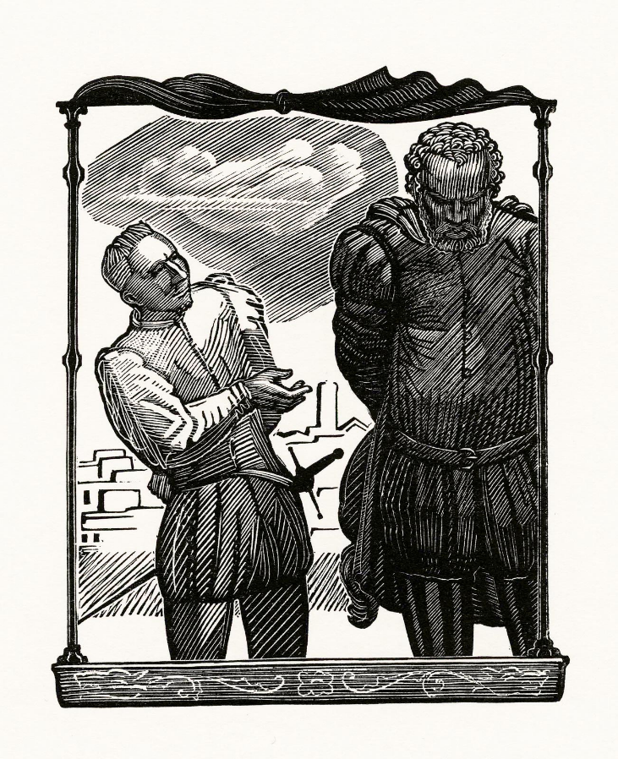

*«Отелло и Яго» (1941). Гравюра В. А. Фаворского*

Я понимаю, что предложенное здесь определение зла относительно, как и любая другая дефиниция. Но как сказал писатель Венедикт Ерофеев: «Я не утверждаю, что мне — теперь уже истина или что я вплотную к ней подошел. Вовсе нет. Но я уже на такое расстояние к ней подошел, с которого ее удобнее всего рассмотреть» "6.

**2. Всесильно ли зло?**

Размышляя над многочисленными проявлениями зла в окружающей жизни, человек может поверить в его всемогущество. Есть и реальная сила, способная ограничить зло? В религии оно ограничивается волей Бога, даже самим фактом его существования. Божественная сила добра необорима: жертвам зла в этом мире уготовано вечное добро и свет после смерти. Но если Бога нет, тогда прав Достоевский - человеку «все дозволено» и зло поистине всесильно!

К подобному выводу пришла и немецкая классическая философия. Для И. Канта, пока человек зависит от вещей земного мира, он будет равнодушен к счастью других7. По Гегелю, «зло есть отчуждение от бога» или, говоря философским языком, отделение единичного от всеобщего мирового начала8. Но только ли божественная сила может ограничить власть зла? Есть ли в реальной земной жизни какие-либо силы, способные сделать это?

Да, такие силы есть. Прежде всего, конечно, это добро. Не прибегая к хитрости, обману, насилию, оно все равно сильнее зла, ибо созидающее начало неизбежно сильнее разрушительного! Уже Гете в бессмертном «Фаусте» показал, что, какова бы ни была сила отрицания, само по себе, без созидания оно бесплодно. Не было бы ни культуры, ни цивилизации, если бы отрицание лежало в фундаменте мира. Зло само по себе не способно ничего создать. Оно умышленно направлено на разрушение разумных человеческих отношений. Пусть я не перечислил все возможные проявления зла, но и любые другие, я уверен, не несут созидательного начала. А без этого начала нет жизни, нет прогресса. Г. Гегель не был бы гениальным философом, если бы он ограничился только лишь рассмотрением добра как всеобщего. В «Философии религии» находим такие подлинно замечательные слова: «То, что человек должен делать себя тем, что он есть, что он в пoте лица ест хлеб свой, что он должен создать самого себя - это существенное, отличительное свойство человека, оно необходимо связано с познанием добра и зла»9. Добро — созидание человеком своего человеческого мира и самого себя, зло — разрушение и того, и другого. Здесь и заложены причины непобедимой силы добра, его превосходства над злом⃰⃰[13]. Конечно, в истории немало периодов временного торжества зла. Их разрушительная сила неизмерима. Но смута и хаос не могут длиться вечно, ибо, в конце концов, люди должны есть, пить, одеваться, строить жилища, создавать семьи и воспитывать детей, а без созидательного труда это невозможно.

Псевдо-Дионисий Ареопаг перечислил возможные характеристики зла. Оно порочно, слепо, бесцельно, беспричинно, безотносительно, безобразно, безжизненно, бездуховно, бесплодно, бездеятельно, бессильно, беззаконно, неразумно, несовершенно, непостоянно, неопределенно, ему присущи неведение и небытие10. Пусть далеко не со всеми из приведенных характеристик зла можно согласиться (зло, увы, не бездеятельно и не бессильно), но сама мысль философа об отрицательных характеристиках зла несомненно правильна.

«Зло, как и добро, имеет своих героев», — писал Ф. Ларошфуко11. Искусство создавало вечные образы зла, своеобразные его модели. Мы и сегодня называем предателя Иудой, лицемера - тартюфом, властолюбца, для которого любые цели хороши, Макбетом, лжеца — Монхаузеном, волокиту Дон-Жуаном... Нет, вероятно, ни одного вида или проявления зла, который не имел бы такой художественной модели. Самое удивительное то, что они живут века и, очевидно, бессмертны. Тот факт, что подобные типы живы и сегодня, хотя они носят другие платье и прическу, прикрываются другими масками и говорят на разных языках, выступает убедительным свидетельством вечности морального зла.

**“**

**Действительно, «дрянь пока что мало поредела» и наша планета все еще «мало оборудована» для счастья людей!**

Уменьшение такого зла в мире может быть лишь следствием утверждения социальных условий, открывающих неограниченный простор для добра. Возможность свободного выбора добра или зла снимает со зла по крайней мере часть облекающих его трансцендентальных, мистических покровов. Вспомним первую встречу Фауста с духом отрицания. Мефистофель оказался пленником в его лаборатории, ибо не мог перепрыгнуть через священную пентаграмму у входной двери. Только усыпив Фауста, он с помощью мышей убрал знак.

Поистине символическая сцена! Только усыпив человека, зло может восторжествовать. Человек, если он бдителен, если он умеет распознавать маски зла, оказывается сильнее его.

Я часто возвращался, работая над этой страницей, к глубокой мысли П. Я. Чаадаева: «Уничтожение есть для меня зло, вечность - благо. Зло клонится к истреблению, добро к сохранению и поэтому вечность, благо, жизнь - одно и то же»12. Добро всегда сочетается с Вечностью, Истиной и Красотой, зло — с безобразным и заблуждением. В этом залог конечного торжества добра.

Силы, ограничивающие зло, есть не только вне человека, но и в нем самом. Я имею в виду Внутренние механизмы регуляции его поведения - страх, совесть, долг и др.

Слой культуры, под которым затаилось животное начало, как неоднократно писал З. Фрейд, очень тонок и непрочен.Подчас за изящными светскими манерами и внешним лоском скрывается типичный пошляк. Даже добрый, деликатный человек не гарантирован от срывов, аффектов, стрессовых состояний (вспомним хотя бы попытку чеховского дяди Вани убить профессора Серебрякова). Говорит ли этого том, что животное начало» непобедимо, а все достижения культуры по сути эфемерны? Уверен, что такой вывод был бы чрезмерно пессимистичен. Дело в том, что культура – не ледок над толщей воды, не внешний покров на теле. Конечно, культура может восприниматься поверхностно, формально, в этом случае она, действительно, неспособна сдержать дикие инстинкты. Но при глубоком, творческом освоении культуры она проникает в сущность, в ядро личности и «гасит» в нем злое начало. Не культура виновата в проявлениях зла, а именно поверхностное, формальное ее освоение. *Добро - результат свободы человека, а зло — его зависимости.*В этом смысле, очевидно, русский философ и публицист В. В. Розанов говорил о зле как об отклонении человека от его первозданной природы13.

Злодеяние не только вызывает у задумавшего его человека страх перед наказанием, законом, возмездием со стороны «ближних» и «дальних». Думается, если бы не было Сони, Раскольников не вышел бы с покаянием на площадь. Но не страх, а совесть оказывается сильнейшим из внутренних ограничений зла. Даже Скупой Рыцарь испытывал муки, причиненные этим «Когтистым зверем». «Да, жалок тот, в ком совесть не чиста», — восклицает Борис Годунов в одноименной пушкинской трагедии. Воображение Онегина все время напоминает ему юношу на талом снегу и слова: «Что ж? Убит!». Герману в «Пиковой даме» является призрак графини... Поистине, Пушкин - поэт Совести!

**“**

**Совесть у человека действует тем сильнее, чем чище нравственная атмосфера всего общества.**

Самым тяжелым в непростой нашей сегодняшней ситуации мне представляется именно ослабление или даже утрата у некоторой части людей этих внутренних регуляторов ограничения зла. С такими регуляторами люди не рождаются, генетически, они ни у одного человека не заложены. Они формируются культурой.

Я далек от мысли, что в культуру входят только позитивные ценности; негативные явления, часто именуемые «антикультурой», - тоже ее неотъемлемая часть. Но сущность культуры, ее стержневая тенденция всегда позитивны. В противном случае прогресс культуры был бы вообще невозможен. Овладение культурой, идеями гуманизма и добра формирует защитные механизмы и регуляторы, направленные против зла. «Доброта! Но ведь это создание человека и самое его великое, самое чудесное, самое божественное... создание», - пишет в дневнике Э. Гонкур14. Я полностью согласен с этими словами французского писателя: доброта - создание человека, точнее создание его культуры: науки, искусства, морали, религии.

1. **Вечно ли зло?**

Сразу же скажу, что, по моему мнению, Царство Абсолютного Добра — не более чем красивая утопия. Ставя вопрос, вечно ли зло, прежде всего необходимо уточнить, о каком конкретно зле идет речь.

Если имеется ввиду моральное зло, то, вероятнее всего, такое зло, неуничтожимо даже при самом лучшем и справедливом общественном устройстве. Еще древние индусы утверждали: «И не было, и не будет, и теперь нет человека, который достоин только порицаний или только похвалы»15. Сердце человека всегда останется ареной борьбы добра и зла — в этом абсолютность и вечность зла[14]. Другой вопрос, что общество может (и должно!) создать такой строй, при котором любые проявления зла в повседневных межличностных отношениях людей станут куда менее значительными и опасными, чем сегодня. В каждом конкретном случае зло будет - легче и быстрее преодолеваться силой не только права и морали, но и общественного мнения людей. В этом и состоит относительный и преходящий характер зла.

Многие читатели, надеюсь, помнят второй сон Веры Павловны (роман Н. Г. Чернышевского «Что делать?»). В нем «невеста своих женихов, сестра своих сестер» (так зашифровал писатель революцию) рассуждает о будущем зла. В новом справедливом обществе злые люди поймут, что им нельзя оставаться злыми. Да и были-то они такими лишь потому, что эта жизненная позиция  
оказывалась выгодной. Когда же зло станет невыгодным, когда они поймут, что добро лучше зла и полюбят его, зло исчезнет [16].

Если бы это было так! Я не стану отвергать с порога эту прекрасную мечту: может быть, такое общество когда-нибудь действительно воцарится на Земле. Однако надеяться на это в обозримом будущем пока не приходится.

Я стремился показать, что моральное зло далеко не всегда (хотя и часто) имеет своей целью прямую выгоду. Поэтому если даже представить себе общество, где зло станет невыгодным, то это еще не будет гарантией исчезновения морального зла. Думается, что и при таком строе сохранится возможность аффектов, вспышек без мотивной злобы, ссор, лжи, мелкого обмана... Словом, может остаться «бытовое» моральное зло. Думается, что для полного исчезновения морального зла недостаточно коренной перестройки системы общественных отношений, для этого требуется и очень существенное изменение всей психики человека, его характера. Даже с созданием идеального общественного строя такое изменение наступит, очевидно, не сразу. Справедливость, Добро, Милосердие, Сострадание должны войти в «ядро» личности каждого, должны стать не просто внешней нормой жизни, а внутренним импульсом и мотивом любого повседневного поступка.

Рая на Земле не было и нет ни в одной стране. Когда мы говорим о социалистическом идеале, о котором мечтали лучшие умы человечества, то мы отнюдь не имеем в виду исключение зла из общественной жизни, хотя бы потому, что и при таком строе останется социальное неравенство. Полной социальной справедливости и это общество еще не даст.

Читатель может обвинить меня в излишнем пессимизме, но это не так: ценность общественного строя для каждого из нас измеряется тем, какие условия он создает для борьбы со злом, для преодоления наиболее опасных его проявлений и, следовательно, для свободы каждого. Создание и умножение таких возможностей - один из реальных критериев общественного прогресса.

Развитие цивилизованности как необходимого условия движения к социализму должно сопровождаться не только количественным, но и качественным уменьшением проявления зла, в первую очередь - по отношению к обществу в целом. Я имею в виду крупные преступления, хищения, взяточничество, бюрократизм, унижение достоинства и чести человека. Это необходимое условие цивилизованности, ближайшая ив целом реальная задача. Будущее же определит возможности дальнейшего сокращения зла, о которых сегодня мы можем только мечтать.

Вечность добра и зла — вечности разного порядка. В любой, самой развитой культуре есть и негативные моменты, на каждой стадии общественного прогресса были и есть регрессивные тенденции. Я бы предпочел говорить не о вечности добра и зла самих по себе, а о вечности их противоборства, оговаривая при этом, что его острота и масштабы будут различными в разные исторические эпохи.

В добре воплощается магистральная линия развития общества - утверждение культуры, цивилизации, разума человека. Зло — препятствие на этом пути: оно разрушает, но ничего не создает. Вот почему зло - тупиковая ветвь развития общества.

Никогда в истории человечества милосердие, взаимопомощь, добро, дружба не утверждались и, вероятно, не будут утверждаться без преодоления звериных чувств, личного и группового эгоизма, стремления урвать больше себе и дать меньше соседу. Зло абсолютно и относительно, вечно и преходяще в одно и то же время. Его противоборство с добром будет продолжаться, насколько мы можем заглянуть в завтрашний день.

Роковым узлом от века  
В самом сердце человека  
Правда с ложью сочтены. –

писал Д. С. Мережковский17.

Очевидно, неуничтожимо Мировое зло. Человек сможет, вероятно, предвидеть землетрясения, наводнения, ураганы, но предотвратить их — не в его власти. Вопреки мнению некоторых философов я предполагаю, что существенно увеличив среднюю продолжительность жизни, общество все же не сможет победить смерть и обеспечить человеку физическое бессмертие. Смерть будет оставаться мировым злом.

Что же касается социального зла, то в значительной мере оно может быть преодолено в случае победы того социального миропорядка, который исключит войны, организованную преступность, бедность и эксплуатацию, бесправие, невежество, эпидемии и голод. Но и здесь я далек от чрезмерного, «розового» оптимизма: логично считать непреодолимыми некомпетентность, посредственность, узость и шаблонность мышления пусть и у небольшой части людей. Эти проявления социального зла могут иметь место и в отдаленном будущем.

Из тезиса о вечности зла следует один важный, но весьма грустный вывод - идиллического общества, земного рая на Земле, вероятнее всего, в обозримом будущем не будет. Я готов допустить, что когда-либо наступит изобилие материальных и духовных благ, позволяющее распределять по потребностям. В это столь же трудно поверить в нашем обществе постоянного и всеобщего дефицита, как ненцу в пятидесятиградусный мороз и вьюгу трудно поверить, что в Африке в этот момент люди изнывают от жары. Однако, повторяю, в далеком будущем в принципе такое изобилие возможно. Меня смущает другое сумеет ли человек победить социальное и моральное зло? Вкус власти? Эгоистические, авторитарные устремления? Подлость и ненависть? Зависть? Честно скажу сомневаюсь. Светлые идеи коммунизма сокрушены у нас не только экономической неэффективностью «ничьей» собственности, но и моральной несостоятельностью замысла быстрой перелицовки человеческих душ.

Для того, чтобы победил коммунизм, надо не только достичь высшей в мире производительности труда, но и создать «нового человека», для которого труд, любая социальная деятельность станут жизненной потребностью. Он учится, ибо рассматривает образование, саморазвитие как самоцель. Он выполняет общественные поручения, ибо не может жить, не занимаясь общественной работой. О потребности к труду я уже не говорю: она должна стать постоянной привычкой.

Между тем и новое поколение, то, что по обещаниям, данным с самых высоких трибун, «должно жить при коммунизме», состояло из обычных земных людей, добрых и злых, эгоистичных, в массе не очень культурных и образованных, нередко склонных положить себе в карман государственное добро, привычных к кляузам, склокам, доносам и анонимным письмам... Как же превратить этих людей в «новых», для которых зло уже отжившее понятие, «пережиток проклятого прошлого»?

Все надежды возлагались на «коммунистическое воспитание» одна утопия с необходимостью порождала другую. Как может воцариться коммунизм, если и при материальном поощрении человек работает вполсилы и отнюдь не заинтересован в своем труде? Как, по мановению какой волшебной палочки, превратить этого человека в «нового», для которого труд станет «первой жизненной потребностью»? Этого никто не знал. Отсюда и слепая, бездумная вера в неограниченные возможности воспитания, якобы способного искоренить все социальное зло. Мог ли верить в эти байки сам автор теории «развитого социализма», семья и ближайшее служебное окружение которого являли собой непревзойденный образец казнокрадства и коррупции?! Количество зла и масштабы его проявления в эпоху «застоя» не только не уменьшились, но, напротив, возросли со страшной силой. Тоталитарный режим, о котором тоскуют и сегодня правящая номенклатура и обманутые ею люди, это режим, неизбежно поощряющий и пестующий чуть ли не все виды социального зла.

Я не испытываю эйфории от движения к рынку. Частная собственность эффективна, в этом убеждает вся история XX века с его «экономическим соревнованием двух систем», но кто осмелится сказать, что она человечна?! Утопия всеобщего равенства в экономическом отношении, причем не равенства бедности и не равенства богатства, а равенства удовлетворения разумных потребностей, слишком привлекательна для людей. Моего поколения — во имя ее погибли миллионы. Вот почему нам психологически трудно принять новый экономический порядок с его полярной дифференциацией богатства и бедности (пусть даже относительной по сравнению с богатством), хотя разум говорит, что сегодня другой альтернативы нет.

История была, есть и будет (во всяком случае еще очень долго!) безжалостной к человеку. Нас воспитывали (и мы воспитывали других) в духе презрения к вещественному богатству и признания богатства духовного. В наше время такая проповедь — глас вопиющего в пустыне. Даже церковь отказалась от апологии бедности раннего христианства. Словом, мы снова приходим к вечной антиномии исторической необходимости и счастья каждого индивида. Путей решения этой антиномии пока не найдено.

Вот почему, говоря о вечности зла, я исхожу из прошлого и современного социального опыта. Может быть, будущее опровергнет эту гипотезу, во всяком случае, автор искренне желает этого...

Но если зло неуничтожимо, то стоит ли вообще бороться с ним? Более того, если мир представляет собой несокрушимое царство зла, бессмыслицы и абсурда, то можно ли вообще ставить вопрос о смысле человеческой жизни? Жизнь окажется тогда столь же абсурдна и зла. С такой точкой зрения согласиться невозможно.

Сами масштабы зла в жизни не остаются неизменными: чем свободнее человек, тем уже сфера зла, тем меньше его.

Сила человека — в его вечном противостоянии злу, в ограничении сферы его действия. Философ Евг. Трубецкой писал: «Если царство сатаны в нашей здешней действительности не может быть совершенно уничтожено, то оно должно быть, по крайней мере, ограничено, сковано цепями...»18.

Я далек от мысли видеть в зле позитивное начало: оно всегда враждебно свободе человека. Лишь «по капле выдавливая из себя раба» (Чехов), превозмогая низкие инстинкты и стремления, будет развиваться свободная личность. Преодоление зла — это преодоление самоотчуждения, это путь к расширению рамок свободы. «Каждый из нас несет в себе вечные цели земли», — писал У. Уитмен19. Борьба со злом, его ограничение — одна из этих вечных целей.

* * *

…Когда я писал эти заключительные фразы моего очерка о зле, по радио сообщалось о новых жертвах в Южной Осетии, о продолжающемся напряжении в Нагорном Карабахе. Людям нашего поколения не на кого жаловаться: вина за это лежит на каждом из нас. Именно мы и никто больше виновны в подобном разгуле зла. Мы облегчили ему путь своим равнодушием, слепой верой в догмы, в то, что все «образуется» само собой. Но в этом мире жить нашим детям и внукам. Пусть они учатся на наших ошибках и поймут, что те, кто «умывает руки» вместо деятельной борьбы со злом, подчас опаснее активных его носителей. Я верю в конечную победу Добра и Разума. Вот почему мне хочется завершить книгу светлыми словами замечательного русского философа и поэта Ф. И. Тютчева:

И рано ль, поздно ль будет пробужденье,

И должен, наконец, проснуться человек20.

ЛИТЕРАТУРА

1. См.: Ницше Ф. Сочинения: В 2 т. М., 1990. Т. 1. С. 296. См. также: С. 291, 294, 528, 547, 737 и др.

2. Достоевский Ф. М. Собрание сочинений: в 10 т. М., 1958. Т. 9. С. 319.  
3. См.: Пушкин А. С. Капитанская дочка. Л., 1985. С. 62.  
4. Достоевский Ф. М. Собрание сочинений: Т. 9. С. 325-326.  
5. См.: Бердяев Н. А. Самопознание // Обществ, науки, 1990. N 4. С. 237. О зле как «ушедшей в себя» и поэтому «совершенно отчужденной единичности» говорит и Гегель (см.: Гегель Г. Работы разных лет. М., 1971. Т. 1. С. 361 — 362).  
6. Ерофеев В. Москва - Петушки и пр. М., 1989. С. 40.  
7. См.: Кант И. Сочинения. Т. 2. С. 196.  
8. См.: Гегель Г. Работы разных лет. Т. 1. С. 77—78.  
9. Гегель Г. Философия религии. М., 1977. Т. 2. С. 263.  
10. См.: Псевдо-Дионисий Ареопаг. О божественных именах // Филос. науки. 1989. № 12. С. 103.  
11. Размышления и афоризмы французских моралистов XVI-XVIII вв. Л., 1987. C. 139.  
12. Чаадаев П. Я. Сочинения. М., 1989. С. 161.  
13. Розанов В. В. Цель человеческой жизни // Вопросы философии и психологии. 1892. Кн. 15 (ноябрь). С. 486.  
14. Гонкур Э. Актриса. Отрывки из дневника. Л., 1961. С. 486.  
15. Антология мировой философии. М., 1969. Т. 1, ч. 1. С. 132.  
16. См.: Чернышевский Н. Г. Что делать? М.; Л., 1933. С. 168.  
17. Мережковский Д. С. Собрание сочинений: В 4 т. М., 1990. Т. 4. С. 530.  
15. Трубецкой Е. Умозрение в красках. М., 1916. С. 44.  
19. Уитмен У. Избранные произведения. М., 1970. С. 130.  
20. Тютчев Ф. И. Стихотворения. М., 1945. С. 155.

*Научно-популярное издание*

**Коган Лев Наумович**

**ЗЛО**

Редактор А. В: Данилова

Художник обложки Н. П. Прядеин

Технический редактор Т. М. Качула

Корректоры Л. В. Голава, Т. С. Валек

ИБ N 692  
Сдано в набор 17.03.92. Подписано в печать 21.05.92.  
Формат 60 х 84'/16. Бумага газетная. Гарнитура литерат. Печать высокая.  
Уч.-изд. л. 5,5. Усл, печ. л. 7,0. Усл. кр.-отт. 7,23.  
Тираж 1000 экз. Заказ 97. Арт. С — 92—13.  
Издательство Уральского университета.  
620219 Екатеринбург, ГСП-830, пр. Ленина, 13б.  
Типография издательства «Уральский рабочий»,  
620219, Екатеринбург, Тургенева, 13.

1. * Ю. Н. Давыдов в интересной книге «Этика любви и метафизика своеволия» (М., 1982), к сожалению, не использует эту статью при сопоставлении взглядов Ф. Ницше и Л. Н. Толстого
2. В «философии религии» Гегель пишет: «Человек ... зол сам по себе, зол во всеобщем смысле, глубинах своего внутреннего духа, просто зол, зол в своей внутренней глубине…» (Гегель Г. Философия религии: в 2 т. М., 1977. Т. 2. С. 266).
3. Зло, по В. Соловьеву, — преобладание низших человеческих качеств над высшими во всех областях бытия (см.: Соловьев В. С. Сочинения: В 2 т. 2-е изд. М., 1990. Т. 2. С. 727). Известный польский фантаст С. Лем писал: «Зло в самом человеке... Когда я говорю, что человечество непредсказуемо, я имею в виду зло, которое сидит внутри нас и порой вырывается наружу» (Лит. газ. 1990. 14 нояб. С. 15).
4. А. С. Пушкин писал, что в отличие от Мольера Шекспир создает объемные, многогранные характеры. Например, его Шейлок не только скуп и мстителен, но и сметлив, остроумен, чадолюбив (см.: Пушкин А. С. Полное собрание сочинений. М.; Л., 1934. Т. 6. С. 340)
5. Известный натуралист Конрад Лоренц считает, что лучшие, добрые инстинкты человек получил в наследство от животных (см.: Тартаковский М. С. Человек - венец эволюции? М., 1990. С. 29).
6. Переоценка роли среды в происхождении зла была характерна, например, для русской социалистической мысли. В. Г. Белинский считал его причиной невежество масс, Д. И. Писарев — бедность и праздность в результате неразумно организации общественной жизни. М. А. Бакунин полагал, что преступников создает социальная среда и воспитание (см.: Бакунин М. А. Философия. Социология. Политика. М., 1989. С. 109).
7. Каждую секунду на Земле происходит в среднем 2 тыс. ураганов. Каждый год над планетой разряжается не менее 3 млн молний, ежегодно происходит в среднем 100 тыс. землетрясений, совокупная энергия которых эквивалентна 1 млрд атомных бомб. От стихийных бедствий на планете погибает в среднем 250 тыс. человек в год (см.: Милтс А. А. Гармония и дисгармония личности. М. 1990 С. 15).
8. Эпидемия чумы в Европе (1348—1351 гг.) уничтожила треть ее населения. В Англии эта эпидемия повторилась затем в 1859 г., во Франции — в 1370–1376 гг. с 1347 по 1536 г. Франция испытала 24 вспышки эпидемии (см.: История социалистических идей и стереотипы массового сознания. М., 1990. С. 11).

   Ныне на Земле 450 млн инвалидов, в том числе 35 млн глухих, 35—40 млн слепых, 50 млн психобольных; у 6 % населения планеты нарушена наследственность (см.: Милтс А. А. Гармония и дисгармония личности. С. 19).
9. Зависимость Воланда от Небес в этой редакции романа чувствует и Иванушка. Обращая палец к небу, он кричит: «Остановите его! Остановите!! Вы - старший!»
10. Эту же мысль находим и в богословских работах: «Злое направление человека может протекать только из свободного самоопределения. Принять, что воля человека есть основная причина зла, необходимо уже потому, что лишь этим снимается с Творца ответственность» (Иеромонах Антоний (Храповицкий). Психологические данные в пользу свободы воли и ответственности. СПб., 1889. С. 104).
11. *Эту же мысль находим и у русского философа E. Трубецкого: «В течение беспредельной серии веков в мире царствовал ад — в форме роковой необходимости, смерти и убийства» (*Трубецкой Евг*. Умозрение в красках. М., 1916. С. 6)
12. В отличие от Ганди Л. Н. Толстой крайне абсолютизировал принцип непротивления злу насилием. Бывший президент Чехословакии Т. Масарик вспоминал, что Толстой в 1910 г. Говорил ему о ненужности сопротивления ордам Чингисхана и Батыя во время их вторжения на русские земли, ибо татарские конники сами бы «устали от убийств» (см.: Чапек К. Беседы с Т. Г. Масариком // Москва. 1990. № 11. С. 179).
13. ⃰ Грех неспособен творить, но — только разрушать. Грех неспособен рождать... Грех бесплоден, потому что он — не жизнь, а смерть», — писал П. А. Флоренский (Флоренский П. А., Сочинения. М., 1990. т. 1, ч. 1. С. 168).
14. Платон утверждал, что даже в самом хорошем человеке может быть дурное, а в самом дурном есть порядочные части души, только они находятся в подчинении у плохих. (см.: Платон. Сочинения. Т. 3, ч. 1. С. 399).